ОБЛАСТНОЕ Государственное АВТОНОМНОЕ
профессиональноЕ образовательное учреждение
«ВАЛУЙСКИЙ ИНДУСТРИАЛЬНЫЙ ТЕХНИКУМ»

ЭЛЕКТРОПРИВОД

Курс лекций

Специальность: 13.02.11 Техническая эксплуатация и обслуживание электрического и электромеханического оборудования (по отраслям)

Учебная дисциплина: МДК. 01.02 «Основы технической эксплуатации и обслуживания электрического и электромеханического оборудования»

Преподаватель:
Ерыгин В. Д.

Валуйки 2020 г.

С О Д Е Р Ж А Н И Е

Введение 3
- Лекция 1. Общие сведения 4
  - Определение понятия электропривода 4
  - Классификация электроприводов 6
  - Функции электропривода и задачи курса 7
  - Основные направления развития электроприводов 9
Вопросы для самоконтроля 9
Список литературы 10
- Лекция 2. Механика электропривода 11
  - Активные и реактивные моменты сопротивления 11
  - Приведение к валу электродвигателя моментов и сил сопротивления,
моментов инерции и инерционных масс 11
  - Механические характеристики исполнительных органов
и электродвигателей 12
  - Уравнение движения электропривода 15
  - Установившееся движение и устойчивость установившегося движения электропривода 16
Вопросы для самоконтроля 18
Список литературы 18
- Лекция 3. Динамика электропривода 19
  - Неустановившееся движение электропривода при постоянном
динамическом моменте 19
  - Неустановившееся движение электропривода при линейной зависимости моментов двигателя и исполнительного
органа от скорости 20
  - Неустановившееся движение электропривода при произвольной
зависимости динамического момента от скорости 21
Вопросы для самоконтроля 23
Список литературы 23
- Лекция 4. Электромеханические свойства асинхронных двигателей 24
  - Механические характеристики асинхронных двигателей 24
Вопросы для самоконтроля 29
Список литературы 30
- Лекция 5. Электромеханические свойства асинхронных двигателей 31
  - Электромеханические характеристики асинхронных двигателей 31
  - Определение КПД и Cos φАД 32
Вопросы для самоконтроля 33
Список литературы 33
- Лекция 6. Электромеханические свойства асинхронных двигателей 34
  - Тормозные режимы асинхронных двигателей 34
Вопросы для самоконтроля 38
Список литературы 38
- Лекция 7. Регулирование координат асинхронного привода 39
  - Понятие координаты 39
  - Основные показатели регулирования скорости электроприводов 39
Вопросы для самоконтроля 42
Список литературы 42
- Лекция 8. Регулирование скорости асинхронного привода 43
  - Регулирование координат АД с помощью резисторов 43
  - Регулирование скорости электроприводов с АД изменением напряжения 45
Вопросы для самоконтроля 47
Список литературы 47
- Лекция 9. Регулирование скорости асинхронного двигателя 48
  - Регулирование скорости АД изменением числа пар полюсов 48
Вопросы для самоконтроля 50
Список литературы 51
- Лекция 10. Регулирование скорости асинхронного двигателя 51
  - Регулирование скорости электроприводов в системе преобразователь
частоты- двигатель 51
Вопросы для самоконтроля 55
Список литературы 55
- Лекция 11. Регулирование скорости асинхронного двигателя 56
  - Следящие и позиционные электроприводы 56
Вопросы для самоконтроля 58
Список литературы 59
- Лекция 12. Факторы, определяющие мощность электродвигателя 60
  - Общие сведения 61
  - Нагрузочная диаграмма механизма и двигателя 62
Вопросы для самоконтроля 66
Список литературы 67
- Лекция 13. Факторы, определяющие мощность электродвигателя 68
  - Тепловая модель двигателя 68
Вопросы для самоконтроля 71
Список литературы 72
- Лекция 14. Расчет мощности электроприводов 73
  - Классификация и характеристики режимов работы электроприводов 73
Вопросы для самоконтроля 77
Список литературы 78
- Лекция 15. Расчет мощности электроприводов 79
  - Расчет мощности электродвигателя в продолжительном режиме работы 79
  - Расчет мощности электродвигателя в повторно-кратковременном режиме работы 82
Вопросы для самоконтроля 85
Список литературы 85
- Лекция 16. Аппаратура управления электроприводов 86
  - Контакторы 86
  - Реле управления 88
Вопросы для самоконтроля 90
Список литературы 90
- Лекция 17. Аппаратура управления электроприводов 91
  - Микроконтроллеры 91
  - Программируемые логические контроллеры 95
Вопросы для самоконтроля 95
Список литературы 96
- Лекция 18. Аппаратура защиты электроприводов 97
  - Виды защит асинхронных электродвигателей 97
  - Предохранители 97
  - Тепловые реле 98
  - Реле максимального тока 99
  - Автоматические воздушные выключатели
(автоматы)… 100
Вопросы для самоконтроля 101
Список литературы 101
- Лекция 19. Аппаратура защиты электроприводов 102
  - Универсальная встроенная температурная защита (УВТЗ)… 102
  - Устройство микроконтроллерное для защиты асинхронных электродвигателей с рабочим напряжением питания 0,4 кВ промышленной
частоты МКЗиД0,4… 103
  - Устройство защитного отключения (УЗО)… 104
Вопросы длясамоконтроля 106
Список литературы 106
Библиографический список 107
Содержание 108

ВВЕДЕНИЕ

Электрический привод (ЭП) является энергетической основой технологических и производственных процессов, которые реализуются за счет механической энергии. Приводя в движение исполнительные органы (ИО) рабочих машин и механизмов и управляя этим движением с заданным качеством, ЭП обеспечивает добычу полезных ископаемых, изготовление и обработку различных изделий и материалов, перемещение людей и грузов, и выполнение многих других технологических операций с наилучшими техническими и экономическими показателями.
Более 60 % вырабатываемой в стране электроэнергии потребляется электрическим приводом. Чем же определяется главенствующее место электрического привода среди других возможных видов привода – теплового, гидравлического и пневматического. Объясняется это целым рядом его преимуществ:
- наиболее экономичным преобразованием электрической энергии в механическую;
- возможностью изготовления электродвигателей на самые разнообразные мощности и скорости движения. Диапазон мощности современного электропривода колеблется от сотых долей ватта до десятков тысяч киловатт, а пределы скорости вращения – от долей оборота вала в минуту до нескольких сотен тысяч оборотов в минуту;
- высоким КПД электропривода, надежностью в эксплуатации, благоприятными условиями для обслуживающего персонала, отсутствием загрязнения окружающей среды;
- возможностью создания электроприводов для работы в самых разнообразных условиях – в воде, в среде агрессивных жидкостей и газов, при низких и высоких температурах и т.д.;
- разнообразием конструктивного исполнения электродвигателей, что позволяет рационально соединять приводы с исполнительным органом рабочей машины;
- возможностью с помощью простых средств реализовать разнообразные и сложные виды движения исполнительных органов рабочих машин, а также изменять направление движения и его параметры – скорость, ускорение;
- легкостью автоматизации производственных и технологических процессов.
Возможности использования современных ЭП продолжают постоянно расширяться.

Лекция 1

ОБЩИЕ СВЕДЕНИЯ

  - Определение понятия “электропривод”

Электропривод (ЭП) - это управляемая электромеханическая система. Её назначение - преобразовывать электрическую энергию в механическую и обратно и управлять этим процессом.

Электропривод имеет два канала - силовой и информационный (рис.1.1). По первому транспортируется преобразуемая энергия (широкие стрелки на рис. 1.1), по второму осуществляется управление потоком энергии, а также сбор и обработка сведений о состоянии и функционировании системы, диагностика ее неисправностей (тонкие стрелки на рис. 1.1).
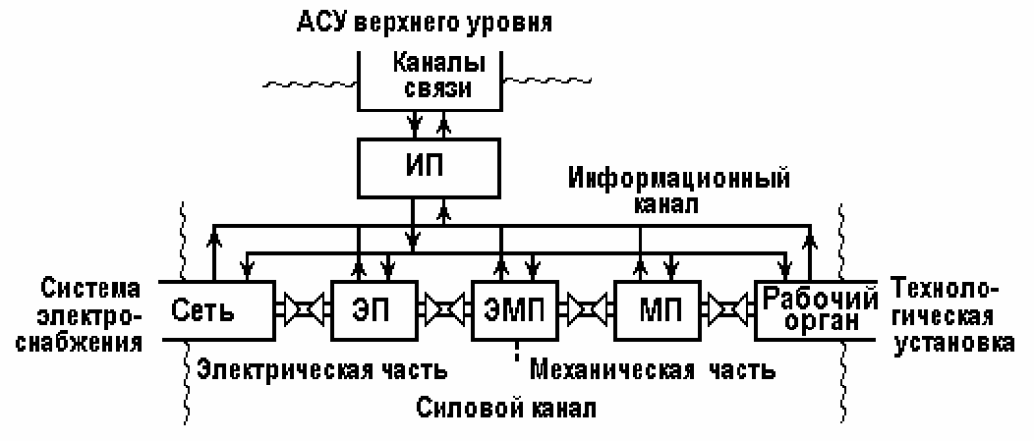
Рис. 1.1. Общая структура электропривода

Силовой канал в свою очередь состоит из двух частей - электрической и механической и обязательно содержит связующее звено- электромеханический преобразователь.
В электрическую часть силового канала входят устройства ЭП, передающие электрическую энергию от источника питания (шин промышленной электрической сети, автономного электрического генератора, аккумуляторной батареи и т.п.) к электромеханическому преобразователю ЭМП и обратно и осуществляющие, если это нужно, преобразование электрической энергии.
Механическая часть состоит из подвижного органа электромеханического преобразователя, механических передач и исполнительного органа установки, в котором полезно реализуется механическая энергия [1,3].

Электропривод взаимодействует с системой электроснабжения или источником электрической энергии, с одной стороны, с технологической установкой или машиной, с другой стороны, и наконец, через информационный преобразователь ИП с информационной системой более высокого уровня, часто с человеком - оператором, с третьей стороны (рис. 1.1).
Можно считать, что электропривод как подсистема входит в указанные системы, являясь их частью. Действительно, специалиста по электроснабжению электропривод обычно интересует как потребитель электроэнергии, технолога или конструктора

машин - как источник механической энергии, инженера, разрабатывающего или эксплуатирующего АСУ, - как развитый интерфейс, связывающий его систему с технологическим процессом или системой электроснабжения.
Практически все процессы, связанные с механической энергией, движением, осуществляются электроприводом. Исключение составляют лишь автономные транспортные средства (автомобили, самолеты, некоторые виды подвижного состава, судов), использующие неэлектрические двигатели. В относительно небольшом числе промышленных установок используется гидропривод, еще реже - пневмопривод.
Столь широкое, практически повсеместное распространение электропривода обусловлено особенностями электрической энергии - возможностью передвигать ее на любые расстояния, постоянной готовностью к использованию, легкостью превращения в любые другие виды энергии.
Сегодня в приборных системах используются электроприводы, мощность которых составляет единицы микроватт; мощность электропривода компрессора на перекачивающей газ станции - десятки мегаватт, т.е. диапазон современных электроприводов по мощности превышает 10¹². Такого же порядка и диапазон по частоте вращения: в установке, где вытягиваются кристаллы полупроводников, вал двигателя должен делать 1 оборот в несколько десятков часов при очень жестких требованиях к равномерности движения; частота вращения шлифовального круга в современном хорошем станке может достигать 150000 об/мин.
Но особенно широк - безгранично широк - диапазон применений современного электропривода: от искусственного сердца до шагающего экскаватора, от вентилятора до антенны радиотелескопа, от стиральной машины до гибкой производственной системы. Именно эта особенность - теснейшее взаимодействие с технологической сферой - оказывала и оказывает на электропривод мощное стимулирующее влияние. Непрерывно растущие требования со стороны технологических установок определяют развитие электропривода, совершенствование его элементарной базы, его методологии. В свою очередь, развивающийся электропривод положительно влияет на технологическую сферу, обеспечивает новые, недоступные ранее возможности.
С энергетической точки зрения электропривод - главный потребитель электрической энергии: сегодня в развитых странах он потребляет более 60% всей производимой электроэнергии. В условиях дефицита энергетических ресурсов это делает особенно острой проблему энергосбережения в электроприводе и средствами электропривода [1,2].
Специалисты считают, что сегодня сэкономить единицу энергетических ресурсов, например 1т условного топлива, вдвое дешевле, чем ее добыть. Нетрудно видеть. что в перспективе это соотношение будет изменяться: добывать топливо становится всё труднее, а запасы его всё убывают.

Классификация электроприводов

Классификация электроприводов обычно производится по виду движения и управляемости, роду электрического и механического передаточных устройств, способу передачи механической энергии исполнительным органам [2].
По виду движения различаются электроприводы вращательного и поступательного однонаправленного и реверсивного движения, а также электроприводы возвратно-поступательного движения.
По принципу регулирования скорости и положения исполнительного органа
электропривод может быть:
- нерегулируемый и регулируемый по скорости;
- следящий (с помощью электропривода воспроизводится перемещение исполнительного органа в соответствии с произвольно изменяющимся задающим сигналом);
- программно-управляемый (электропривод обеспечивает перемещение исполнительного органа в соответствии с заданной программой);
- адаптивный (электропривод автоматически обеспечивает оптимальный режим движения исполнительного органа при изменении условий его работы);
- позиционный (электропривод обеспечивает регулирование положения исполнительного органа рабочей машины).
По роду механического передаточного устройства различают:
- редукторный электропривод, содержащий один из видов механического передаточного устройства;
- безредукторный, в котором электродвигатель непосредственно соединен с исполнительным органом.
По роду электрического преобразовательного устройства различают:
- вентильный электропривод, преобразовательным устройством в котором является тиристорный или транзисторный преобразователь электроэнергии;
- система управляемый выпрямитель-двигатель (УВ-Д) – вентильный электропривод постоянного тока, преобразовательным устройством которого является регулируемый выпрямитель напряжения;
- система преобразователь частоты – двигатель (ПЧ-Д) – вентильный электропривод переменного тока, преобразовательным устройством которого является регулируемый преобразователь частоты;
- система генератор-двигатель (Г-Д) и магнитный усилитель-двигатель (МУ-Д) регулируемый электропривод, преобразовательным устройством которого является соответственно электромашинный преобразовательный агрегат или магнитный усилитель.
По способу передачи механической энергии исполнительному органу
электроприводы делятся на групповые, индивидуальные и взаимосвязанные.
Групповой электропривод характеризуется тем, что от одного двигателя приводится в движение через трансмиссию несколько исполнительных органов одной или нескольких рабочих машин. Кинематическая цепь в таком приводе сложна и громоздка, а сам электропривод является неэкономичным, усложняется его эксплуатация и автоматизация технологических процессов. Вследствие этого трансмиссионный электропривод в настоящее время почти не применяется, он уступил место индивидуальному и взаимосвязанному.
Индивидуальный электропривод характеризуется тем, что каждый исполнительный орган рабочей машины приводится в движение своим отдельным двигателем. Этот

вид привода в настоящее время является основным, так как при индивидуальном электроприводе упрощается кинематическая передача (в некоторых случаях она полностью исключена) от двигателя к исполнительному органу, легко осуществляется автоматизация технологического процесса, улучшаются условия обслуживания рабочей машины.
Индивидуальный электропривод широко применяется в различных современных машинах, например: в сложных металлорежущих станках, прокатных станах металлургического производства, подъемно-транспортных машинах, роботах- манипуляторах и т.п.
Взаимосвязанный электропривод содержит два или несколько электрически или механически связанных между собой индивидуальных ЭП, при работе которых поддерживается заданное соотношение или равенство скоростей, или нагрузок, или положение исполнительных органов рабочих машин. Необходимость в таком приводе возникает по конструктивным или технологическим соображениям.
Примером многодвигательного взаимосвязанного электропривода с механическим валом может служить привод длинного ленточного или цепного конвейера, привод платформы механизма поворота мощного экскаватора, привод общей шестерни мощного винтового пресса.
В том случае, когда во взаимосвязанном электроприводе возникает необходимость постоянства соотношения скоростей рабочих органов, не имеющих механических связей, или когда осуществление механических связей затруднено, используется специальная схема электрической связи двух или нескольких электродвигателей, называемая схемой электрического вала. Примером такого привода может служить привод сложного металлообрабатывающего станка, электропривод шлюзов и разводных мостов и т.д.
Взаимосвязанный электропривод широко применяется в бумагоделательных машинах, текстильных агрегатах, прокатных станах металлургического производства и т.д.
Следует отметить, что по уровню автоматизации электроприводы можно разделить на неавтоматизированные, автоматизированные и автоматические. Два последних типа электроприводов находят применение в подавляющем большинстве случаев

Функции электропривода и задачи курса

Рассмотрим подробнее силовой (энергетический) канал электропривода (рис. 1.2). Будем полагать, что мощность Р передается от сети (Р₁) к рабочему органу (Р₂), что этот процесс управляем и что передача и преобразование мощности сопровождается некоторыми ее потерями ⊗ Р в каждом элементе силового канала.
Функция электрического преобразователя ЭП (если он используется) состоит в преобразовании электрической энергии, поставляемой источником (сетью) и характеризуемой напряжением U_{с} и током I_{с} сети, в электрическую же энергию, требуемую двигателем и характеризуемую величинами U, I. Преобразователи бывают неуправляемыми (трансформатор, выпрямитель, параметрический источник тока) и чаще - управляемыми (мотор-генератор, управляемый выпрямитель, преобразователь частоты), они могут иметь одностороннюю (выпрямитель) или двухстороннюю (мотор- генератор, управляемый выпрямитель с двумя комплектами вентилей) проводимость. В случае односторонней проводимости преобразователя и обратном (от нагрузки) потоке энергии используется дополнительный резистор R для “слива” тормозной энергии.

Электромеханический преобразователь ЭМП (двигатель), всегда присутствующий в электроприводе, преобразует электрическую энергию в механическую и обратно.
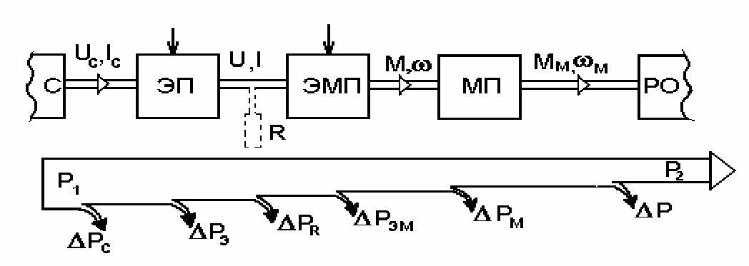
Рис. 1.2. Энергетический канал

Механический преобразователь (передача) - редуктор, пара винт-гайка, система блоков, кривошипно-шатунный механизм и т.п. осуществляет согласование момента М и скорости двигателя с моментом М_{м} (усилием F_{м}) и скоростью ω_{м} рабочего органа технологической машины [1,3].
Величины, характеризующие преобразуемую энергию, - напряжения, токи, моменты (силы), скорости называют координатами электропривода.
Основная функция электропривода состоит в управлении координатами, т.е. в их принудительном направленном изменении в соответствии с требованиями обслуживаемого технологического процесса.
Управление координатами должно осуществляться в пределах, разрешенных конструкцией элементов электропривода, чем обеспечивается надежность работы системы. Эти допустимые пределы обычно связаны с номинальными значениями координат, назначенными производителями оборудования и обеспечивающими его оптимальное использование.
В правильно организованной системе при управлении координатами (потоком энергии) должны минимизироваться потери ⊗ Р во всех элементах и к рабочему органу должна подводиться требуемая в данный момент мощность.
Эти вопросы - свойства и характеристики различных электроприводов, как правильно управлять их координатами в установившихся - статических - и переходных
- динамических - режимах, как оценивать энергетические свойства и, наконец, как правильно проектировать силовую часть электропривода - будут основным предметом курса.
В курсе практически не будут затрагиваться интересные и непростые задачи, относящиеся к информационным каналам электропривода: мы будем полагать, что современные технические средства смогут обеспечить любые нужные воздействия, и будем акцентировать внимание на том, что должна делать система управления электропривода, а не на том как это может быть практически осуществлено.
Даже беглого взгляда на структуру силовой части электропривода (рис. 1.2)
достаточно, чтобы понять, что объект изучения весьма сложен: разнородные элементы
- электрические и электронные, электромеханические, механические, совсем непростые процессы, которыми нужно управлять, и т.п. Очевидно, что эффект при изучении предмета - глубокое понимание основных явлений и умение решать простые, но

важные для практики задачи - может быть достигнут лишь при выполнении ряда условий.
Во-первых, надо научиться работать с моделями реальных, как правило, очень сложных объектов, т.е. с искусственными простыми объектами, отражающими тем не менее именно те свойства реального объекта, которые изучаются.
Во-вторых, надо стараться использовать лишь хорошие модели, отражающие то, что нужно, и так, как нужно, не избыточные, но и не примитивные. Это совсем не просто, и этому будет уделено значительное внимание.
В-третьих, нужно строго оговаривать условия, при которых получена та или иная модель. Если этого не сделать, результаты могут просто не иметь смысла [1,2].
И, наконец, надо уметь выделять главное и отбрасывать второстепенное, частное. Именно глубокое понимание основных принципов, соразмерностей, главных соотношений, закономерностей и умение применять их на практике - основная цель курса.

Основные направления развития электропривода
- Совершенствование существующих и создание новых типов электроприводов в направлении повышения их надежности, производительности, экономичности и точности в работе. В электроприводах необходимо применять современные или перспективные электродвигатели, преобразователи и аппаратуру управления. Подробно это направление можно изучить в рекомендуемой учебной литературе.
- Расширение областей применения электроприводов.
- Расширение диапазона номинальных мощностей электродвигателей.
- Расширение шкалы номинальных скоростей электродвигателей.
- Расширение диапазона регулирования скоростей электродвигателей
(до 10000 – 15000 и более).
- Дальнейшее сближение электродвигателя с исполнительным органом.
- На базе разомкнутых электроприводов шире внедрять цифровые замкнутые автоматизированные электроприводы (следящие и с числовым программным управлением), что позволит автоматизировать работу исполнительных органов и осуществить широкую автоматизацию цехов.

Вопросы для самоконтроля

- Определение понятия электропривод.
- Структурная схема электропривода.
- Классификация электроприводов.

СПИСОК ЛИТЕРАТУРЫ

Основная
- Фролов, Ю.М. Основы электрического привода [Текст]: учебник для вузов /
Ю.М. Фролов, В.П. Шелякин. – М.: КолосС, 2007. – 252 с.: ил. – 1000 экз.–

ISBN 978-5-9532-0540-5
- Ильинский, Н.Ф. Основы электропривода [Текст]: учебник для вузов /
Н.Ф Ильинский. – М.: Изд. МЭИ, 2007. – 221 с.: ил. – 1000 экз.– ISBN 978-5-383-00001-4
Дополнительная

1. Терехов, В.М. Системы управления электроприводов [Текст]: учебник для вузов /
В.М. Терехов., О.Н. Осипов – М.: Издательский центр «Академия», 2006. – 304 с.: ил.

Лекция 2

МЕХАНИКА ЭЛЕКТРОПРИВОДА

Активные и реактивные моменты сопротивления

Активные моменты сопротивления – моменты, вызванные весом поднимаемого и спускаемого груза. В уравнении механического движения электропривода перед этим моментом всегда ставится знак (–) независимо от подъема или спуска груза.
Реактивный момент сопротивления – момент, всегда препятствующий движению электропривода и изменяющий свой знак при изменении направления движения (например при резании металла). При положительной скорости электродвигателя перед этим моментом в уравнении механического движения электропривода необходимо ставить знак (–), а при обратном движении знак (+).
За положительное направление вала двигателя принимается вращение по часовой стрелке. Если временной момент на валу двигателя направлен в эту сторону, то ему приписывают знак (+). При обратном направлении движения – знак (–). В тормозных режимах двигателя знаки перед вращающимся моментом двигателя и угловой скоростью противоположны [1,2].

Приведение к валу электродвигателя моментов
и сил сопротивления, моментов инерции и инерционных масс
Механическая часть электропривода может быть сложной и представлять кинематическую цепь с большим числом движущихся элементов (шестерни, соединительные муфты, тормозные шкивы, барабаны, поворотные платформы, линейный стол, поднимаемые грузы и т.д.). Движение одного элемента дает полную информацию о движении всех остальных элементов. Обычно в качестве такого элемента принимают вал двигателя, приводя к нему моменты и усилия сопротивления, а также моменты инерции и массы.
В результате такого приведения реальная кинематическая схема заменяется расчетной энергетически эквивалентной схемой. Это позволяет наиболее точно исследовать характер движения привода и режим его работы, точнее формировать законы движения. Покажем такое приведение на примере схемы механической части электропривода подъемной лебедки (рис. 2.1).
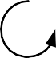
ηб
η р

Рис. 2.1. Схема механической части электропривода

На основании вышеизложенного запишем в окончательном виде формулы приведенных к валу электродвигателя параметров исполнительных органов [1,2].
Примем следующие допущения: система жесткая, без зазоров.
При прямом потоке энергии в механической части ( подъем груза)

М = Мс.ио . (2.1)

с.пр
iр ⋅ηн

При обратном потоке энергии в механической части (опускание груза)

Мс.пр
= Мс.ио ⋅ηн , (2.2)
i

р
В формулах (2.1) и (2.2):

i = ωд
р
ωио
= Ζ2
Ζ1
– передаточное число редуктора;

ηп = η р ⋅ηб – КПД передачи.
При линейном движении ИО и прямом потоке энергии (подъем груза)

Мс.пр
= Fс.ио ⋅ ρ . (2.3)
η

н
При обратном потоке энергии (опускание груза)
Мс.пр = Fс.ио ⋅ ρ ⋅ηн . (2.4)
В формулах (2.3) и (2.4):
Fс.ио – сила тяжести, Н;
Fс.ио = m ⋅ g , m – масса груза вместе с крюком, кг;
g = 9,81 м/с² – ускорение силы тяжести;

r = Vио
ωд
– радиус приведения кинематической цепи между двигателем и

исполнительным органом, м.
Приведенный к валу двигателя суммарный момент инерции

Jпр = Jд
+ Jио + mr 2 , (2.5)
ρ
i
2

В формуле (2.5) в момент инерции двигателя
Jд входит момент инерции муфты М₁

и шестерни Z₁, а в момент инерции исполнительного органа (барабана)
инерции муфты М₂ и шестерни Z₂ .
Jио
– момент

Механические характеристики исполнительных органов и электродвигателей
При рассмотрении работы электродвигателя, приводящего в действие исполнительный орган, необходимо выявить соответствие механических характеристик двигателя характеристикам исполнительных органов. Поэтому для правильного проектирования и экономической эксплуатации электропривода необходимо изучить эти характеристики.
Зависимость между скоростью и приведенным к валу двигателя моментом

сопротивления исполнительного органа
характеристикой исполнительного органа.
ω = f (Mс.пр )
называют механической

Эмпирическая формула для механической характеристики имеет вид [1]:
Мс = Мс.тр + (Мс.ном − Мс.тр )(ω / ωном )х , (2.6)
где Мс – момент сопротивления ИО при скорости ω ;

Мс.тр
Мс.ном
- момент сопротивления трения в движущихся частях ИО;
- момент сопротивления при номинальной скорости ωном ;

х – показатель степени, характеризующий изменение момента сопротивления при изменении скорости.
Приведенная формула (2.6) позволяет классифицировать механические характеристики исполнительных органов на следующие основные категории.
- Не зависящая от скорости механическая характеристика (прямая 1 на рис. 2.2.). При этом х = 0 и момент сопротивления не зависит от скорости. Такой характеристикой обладают все подъемные установки, механизмы подач металлорежущих станков, поршневые насосы при неизменной высоте подачи, конвейеры с постоянной массой передвигаемого материала и т.д., а также все ИО, у которых основным моментом сопротивления является момент сопротивления трения.
- Линейно-возрастающая механическая характеристика (прямая 2 на рис. 2.2.). В этом случае х =1 и момент сопротивления линейно зависит от скорости ω . Такая характеристика получается, например, в приводе генератора постоянного тока с независимым возбуждением, если последний будет работать на постоянный внешний резистор.

Рис. 2.2. Механические характеристики исполнительных органов

- Нелинейно-возрастающая (параболическая) механическая характеристика (кривая 3 на рис.2.2.). Этой характеристике соответствует х =2; момент сопротивления здесь зависит от квадрата скорости. По характеристике 3 работают все исполнительные органы центробежного типа (насосы, вентиляторы, компрессоры, дымососы, гребные винты и т.д.).
- Нелинейно-спадающая (гиперболическая) механическая характеристика (кривая 4

на рис. 2.2). При этом х = –1 и момент сопротивления Мс
пропорционально скорости.
изменяется обратно

Механическую характеристику вида 4 имеют механизмы главного движения токарных, фрезерных и других станков, различные наматывающие устройства.
Механической характеристикой электродвигателя вращательного движения называется зависимость его угловой скорости от развиваемого им момента, т.е.
ω = f (М ) .

Естественной называется механическая характеристика двигателя, которая соответствует основной схеме включения двигателя, номинальным параметрам питающего напряжения и отсутствию в электрических цепях дополнительных элементов (например, резисторов). В противном случае электродвигатель будет иметь искусственную (регулировочную) характеристику. Искусственных характеристик у электродвигателя может быть много.
На рисунке 2.3 показаны естественные характеристики наиболее распространенных электродвигателей вращательного движения:
- – двигателя постоянного тока независимого возбуждения;
- – двигателя постоянного тока последовательного возбуждения;
- – асинхронного двигателя; 4 – синхронного двигателя.
Для оценки жесткости механической характеристики двигателя вводится понятие жесткости, которое определяется как [1,2]

β = ⊗М
= М 2 − М1 , (2.7)

д ⊗ω ω
2 − ω1

Используя этот показатель, характеристику синхронного двигателя (прямая 4 на рис. 2.3) можно назвать абсолютно жесткой ( βд = ∞ ), двигателя постоянного тока с независимым возбуждением (прямая 1) – жесткой ( βд < 0 ), а с последовательным возбуждением (кривая 2) – мягкой ( βд < 0 ).

Рис. 2.3. Естественные механические характеристики электродвигателя

Характеристика асинхронного двигателя (кривая 3) имеет переменную жесткость – на рабочем участке жесткость отрицательна и незначительна по модулю, в области критического момента она равна нулю, а при меньших скоростях – положительна и невелика.
Характеристика 5 – абсолютно мягкая механическая характеристика ( βд = 0 ). Момент двигателя с изменением угловой скорости остается неизменным. Такой характеристикой обладают, например, двигатели постоянного тока независимого возбуждения при питании их от источника тока или при работе в замкнутых системах электропривода в режиме стабилизации тока якоря.

Понятие жесткости может быть применено к механическим характеристикам исполнительных органов. Эти характеристики можно оценивать жесткостью
β = ⊗Мс . (2.8)
с ⊗ω

Тогда для характеристики 1 (рис.2.2)
характеристики 4 βс < 0 .
βс = 0 , для характеристик 2 и 3
βс > 0 , а для

Уравнение движения электропривода
Когда момент, развиваемый двигателем, равен моменту сопротивления исполнительного органа, скорость привода постоянна.
Однако во многих случаях привод ускоряется или замедляется, т.е. работает в переходном режиме.
Переходным режимом электропривода называют режим работы при переходе от одного установившегося состояния к другому, когда изменяются скорость, момент и ток.
Причинами возникновения переходных режимов в электроприводах является изменение нагрузки, связанное с производственным процессом, либо воздействие на электропривод при управлении им, т.е. пуск, торможение, изменение направления вращения и т.п., а также нарушение работы системы электроснабжения.
Уравнение движения электропривода должно учитывать все моменты, действующие в переходных режимах.
В общем виде уравнение движения электропривода может быть записано следующим образом [1]:

±М ± М

спр
= Jпр
dω . (2.9)
dt

При положительной скорости уравнение движения электропривода имеет вид

М − М

спр
= Jпр
dω . (2.10)
dt

Уравнение (2.10) показывает, что развиваемый двигателем вращающий момент М

уравновешивается моментом сопротивления
М и динамическим моментом
пр
с
Jпр
dω .
dt

В уравнениях (2.9) и (2.10) принято, что момент инерции привода
Jпр
является

постоянным, что справедливо для значительного числа исполнительных органов.
Из анализа уравнения (2.10) видно:

- при М > М ,
с
пр

- при М < М ,
с
пр
dω > 0 , т.е. имеет место ускорение привода;
dt
dω < 0 , т.е. имеет место замедление привода (очевидно,
dt

замедление привода может быть и при отрицательном значении момента двигателя);

- при М = М ,
с
пр
dω = 0 ; в данном случае привод работает в установившемся
dt

режиме.
Динамический момент (правая часть уравнения моментов) проявляется только во время переходных режимов, когда изменяется скорость привода. При ускорении

привода этот момент направлен против движения, а при торможении он поддерживает движение.

Установившееся движение и устойчивость установившегося движения электропривода
Имея механическую характеристику двигателя и исполнительного органа,

нетрудно определить выполнимость условия установившегося движения
М = Мс . Для

этого совместим в одном и том же квадранте эти характеристики. Факт пересечения этих характеристик говорит о возможности совместной работы двигателя и исполнительного органа, а точка их пересечения является точкой установившегося
движения, так как в этой точке М = Мс и dω / dt = 0 .
На рисунке 2.4 показаны механические характеристики вентилятора (кривая 1) и двигателя независимого возбуждения (прямая 2). Точка А является точкой

установившегося движения, а ее координаты
установившегося движения вентилятора.
ωуст , М уст
– координатами

Рис. 2.4. Определение параметров установившегося движения

Для полного анализа установившегося движения необходимо определить, является ли это движение устойчивым. Устойчивым будет такое установившееся движение, которое, будучи выведенным из установившегося режима каким-то внешним возмущением, возвращается в этот режим после исчезновения возмущения [2].
Для определения устойчивости движения удобно пользоваться механическими характеристиками.
Необходимым и достаточным условием устойчивости установившегося движения является противоположность знаков приращения скорости и возникающего при этом динамического момента, т.е.
М дин / ⊗ω < 0 , (2.11)
Оценим в качестве примера (рис. 2.5) устойчивость движения электропривода.

Установившееся движение возможно с двумя скоростями:
ωуст1
в точке 1 и
ωуст 2 в

точке 2, в которых
М = Мс . Определим, устойчиво ли движение в обеих точках.

ω0
ω
/
ω
1
уст1
ω
//
1

ωуст2

/ //
М
М
1 2

Рис. 2.5. Определение устойчивости механического движения

Точка 1. Предположим, что под действием кратковременного возмущения скорость

увеличилась до значения
ω / , после чего воздействие исчезло. По механической

характеристике АД скорости ω /
1
1
будет соответствовать момент
М / < М .

В результате этого динамический момент
1 с
М = J dω / dt = М / − М
станет

дин пр 1 с
отрицательным, и привод начнет тормозиться до скорости ωуст1 , при которой М = Мс .

Если возмущение вызовет снижение скорости до значения
ω // , то мо-

мент АД возрастет до значения
1
М // > М
, динамический момент

М = J dω / dt = М // − М
1 с
станет положительным, и скорость увеличится до

дин пр 1 с

прежнего значения
ωуст1 . Таким образом, движение в точке 1 со скоростью
ωуст1

является устойчивым.
При проведении аналогичного анализа можно сделать вывод о неустойчивости движения электропривода в точке 2 со скоростью ωуст 2 .
Устойчивость или неустойчивость движения может быть определена и аналитически с помощью понятия жесткости механических характеристик АД и
исполнительного органа: βд и βс . Условие устойчивости:
βд − βс < 0 или βд < βс . (2.12)

Для рассматриваемого примера
βс = 0 , поэтому устойчивость определяется знаком

жесткости характеристики АД: для точки 1
βд < 0
движение устойчиво, а для точки 2

βд > 0
и движение неустойчиво.

Отметим, что в соответствии с уравнением (2.10) при определенной жесткости βc
устойчивая работа электропривода возможна и при положительной жесткости механической характеристики АД, в частности, на так называемом нерабочем участке характеристики АД.

Вопросы для самоконтроля

- Понятие активного и реактивного момента сопротивления.

- Приведение моментов сопротивления к валу электродвигателя.
- Приведение сил сопротивления к валу двигателя.
- Приведение моментов инерции и инерционных масс к валу электродвигателя.
- Механические характеристики рабочих машин и электродвигателей.
- Уравнение движения электропривода.
- Статическая устойчивость электропривода.

СПИСОК ЛИТЕРАТУРЫ
Основная
- Фролов, Ю.М. Основы электрического привода [Текст]: учебник для вузов / Ю.М. Фролов, В.П. Шелякин. – М.: КолосС, 2007. – 252 с.: ил. – 1000 экз.– ISBN 978-5-9532-0540-5
- Ильинский, Н.Ф. Основы электропривода [Текст]: учебник для вузов /
Н.Ф Ильинский. – М.: Изд. МЭИ, 2007. – 221 с.: ил. – 1000 экз.– ISBN 978-5-383-00001-4
Дополнительная

1. Терехов, В.М. Системы управления электроприводов [Текст]: учебник для вузов /
В.М. Терехов., О.Н. Осипов – М.: Издательский центр «Академия», 2006. – 304 с.: ил.

Лекция 3

ДИНАМИКА ЭЛЕКТРОПРИВОДА

  - Неустановившееся движение электропривода при постоянном динамическом моменте
Неустановившееся механическое движение электропривода возникает во всех

случаях, когда момент двигателя отличается от момента нагрузки, т.е. когда
М дин ≠ 0 .

Рассмотрение неустановившегося движения электропривода имеет своей основной целью получение зависимостей во времени выходных механических координат

электропривода – момента
М (t) , скорости
ω(t) и положение вала двигателя
ϕ(t) .

Кроме того, часто требуется определить время неустановившегося движения (переходного процесса) электродвигателя. Отметим, что законы изменения моментов двигателя и нагрузки должны быть предварительно заданы.
Рассмотрим неустановившееся движение при постоянном динамическом моменте

М дин = const
во время пуска электродвигателя. Предполагается, что во время пуска

электродвигателя
М дв = const
и М = const , но
пр
с
М дв > Мс .

Решая уравнение механического движения электропривода, получаем следующую зависимость [2,1]:
пр

ω(t) = М дв − Мс.пр t
Jпр
п + ωнач
; (3.1)

ϕ(t) =
М дв − Мс.пр ⋅
Jпр
2

п + ωначtп + ϕнач . 2
t

(3.2)

Уравнение (2.14) получено с учетом равенств ω = dϕ / dt и dϕ = ω ⋅ dt .

Полагая в уравнении (2.13)
ω = ωн и
t = tп = tпп , находим время изменения

скорости от ω = 0
до ω = ωн
t = Jпр ⋅ωн

. (3.3)

пп М − М
дв с
пр

Характеристики М =
f (t) , ω =
f (t) , ϕ = f (t)
представлены на рисунке 3.1.

Рис. 3.1. Характеристики
М = f (t) , ω =
f (t) , ϕ = f (t)

при пуске ЭД

В уравнениях (3.1), (3.2) и (3.3) момент
М дв
принят равным среднему моменту
М ср

при пуске двигателя, поэтому полученные выше аналитические соотношения используют только при выполнении различных приближенных расчетов в электроприводе. В частности, неустановившееся движение может быть рассмотрено при торможении и реверсе электропривода, или при переходе с одной характеристики на другую.

Неустановившееся движение электропривода при линейной зависимости моментов двигателя
и исполнительного органа от скорости

Рассматриваемый вид движения является весьма распространенным.
На рисунке 3.2 представлены механические характеристики ЭД и ИО при пуске электродвигателя.

Рис. 3.2. Механические характеристики ЭД и ИО при пуске электродвигателя

Механические характеристики ЭД и ИО можно выразить аналитически следующими уравнениями:

М = М кз − βдω;
Мс > Мсо + βс ⋅ω,
(3.4)
(3.5)

В уравнениях (3.4) и (3.5)
β = ⊗М
д ⊗ω
и βс
= ⊗Мс
⊗ω
– коэффициенты жесткости

механических характеристик ЭД и ИО.
Подставляя выше приведенные уравнения в уравнение механического движения

электропривода, получаем следующие уравнения для зависимостей
М = f (t) ,

ω = f (t) , ϕ = f (t) [2,1].

М = (М − М )е−tп / Тм + М ;
нач у у
ω = (ω − ω )е−t /Тм + ω ;
нач у у

ϕ = ϕ + Т (ω − ω )(1− е−tп /Тм ) + ω t ,
нач м нач у у п

(3.6)

(3.7)

(3.8)

где
Тм =
Jпр
βд + βс

– электромеханическая постоянная времени в секундах,

учитывающая механическую инерционность привода и влияющая на время пуска электропривода.
Полученные выражения (3.6)–(3.8) могут использоваться для анализа переходных процессов различного вида, но в каждом конкретном случае должна быть определена электромеханическая постоянная времени Тм , а также начальные и конечные значения

координат
ωнач ,
Мнач ,
М уст ,
ϕнач . В частном случае, когда
Мс = const
и βc = 0 , эти

величины могут быть определены по формулам:
Тм = Jпр / βд = Jпр ⊗ω / ⊗М = Jпр ⋅ω0 / Мк.з ; (3.9)
ωуст = ω0 − Мс / βд ; М уст = Мс , (3.10)

где Тм – это время, в течение которого электропривод запускается до скорости ω0

при
Мк.з = const . Тогда
tп = Тм . Так как обычно момент М двигателя при пуске

изменяется, то на практике время пуска в секундах определяют по выражению tп = 4Тм ,

или по следующему выражению: t
= Т е
Миа 2 − М у .

п М п 1.2М
у − М у

Зависимости
М = f (t) , ω(t) приведены на рисунке 3.3.

Рис. 3.3. Зависимости
М = f (t) ,

ω(t) при пуске электродвигателя

Неустановившееся движение электропривода при произвольной зависимости динамического момента
от скорости

При определении
М = f (t) ;
ω(t) ;
ϕ = f (t)
при сложных зависимостях

момента двигателя и момента сопротивления от скорости, пользуются численным методом Эйлера. Суть его в том, что в уравнении движения электропривода дифференциалы переменных dω и dt заменяются малыми приращениями
⊗ω и ⊗t .

Покажем использование метода Эйлера на примере пуска асинхронным
электродвигателем центробежного насоса. Механические характеристики ЭД и центробежного насоса приведены на рис. 3.4 [2].

Рис. 3.4. Механические характеристики ЭД и ИО

- Ось скорости ω разбивают на малые и равные участки ∆ω.

т.д.
- На каждом участке определяют средние моменты
М д1 , М д 2
и т.д.,
Мс1 , Мc 2 и

- Затем составляется таблица 3.1 и по ней определяют зависимости
М д (t), ω(t) .
Таблица 3.1

ω₁=∆ω₁ | М д1 | Мс1 | t₁=∆t₁
ω₂=ω ₁+∆ω₂ | М д2 | Мс 2 | t₂= t₁+∆t₂
ω₃=ω ₂+∆ω₃ | М д3 | Мс3 | t₃=t₂+∆t₃
… | … | … | …
ω_{n} | Мдn | Мсn | t_{n}

⊗t =
Jпр ⋅ ⊗ω1 ;

⊗t =
Jпр ⋅ ⊗ω2

и т.д.
М
- М

1
д1 с1
2
д 2 с 2

Зависимость ∆φ можно определить по выражению ∆φ = ω∆t.
М
- М

Зависимости
М (t), ω(t) приведены на рисунке 3.5.

Рис. 3.5. Характеристики
М (t), ω(t) при пуске ЭД

Примечание. По аналогичной методике можно построить вышеуказанные зависимости и при торможении электропривода.

Вопросы для самоконтроля

- Понятие механических переходных процессов.
- Понятие электромагнитных переходных процессов.
- Электромеханическая постоянная времени.
- Динамическая устойчивость электропривода.

СПИСОК ЛИТЕРАТУРЫ

Основная

- Фролов, Ю.М. Основы электрического привода [Текст]: учебник для вузов / Ю.М. Фролов, В.П. Шелякин. – М.: КолосС, 2007. – 252 с.: ил. – 1000 экз.– ISBN 978-5-9532-0540-5
- Ильинский, Н.Ф. Основы электропривода [Текст]: учебник для вузов /
Н.Ф Ильинский. – М.: Изд. МЭИ, 2007. – 221 с.: ил. – 1000 экз.– ISBN 978-5-383-00001-4

Дополнительная

1. Терехов, В.М. Системы управления электроприводов [Текст]: учебник для вузов /
В.М. Терехов., О.Н. Осипов – М.: Издательский центр «Академия», 2006. – 304 с.: ил.

Лекция 4

ЭЛЕКТРОМЕХАНИЧЕСКИЕ СВОЙСТВА АСИНХРОННЫХ ДВИГАТЕЛЕЙ

ЭП с трехфазным асинхронным двигателем (АД) является самым массовым видом привода в промышленности, в коммунальном и сельском хозяйстве. Такое положение определяется простотой изготовления и эксплуатации АД, меньшими по сравнению с ДПТ массой, габаритными размерами и стоимостью, а также высокой надежностью в работе. В народном хозяйстве наибольшее распространение получили АД с короткозамкнутым ротором.
Основной областью применения АД вплоть до недавнего времени являлся нерегулируемый электропривод. В последние годы в связи с разработкой и выпуском электротехнической промышленностью тиристорных преобразователей частоты и напряжения стали создаваться регулируемые асинхронные ЭП с характеристиками, не уступающими по своим показателям ЭП постоянного тока.

4.1. Механические характеристики асинхронных двигателей
Основная схема включения трехфазного АД в сеть и соответствующая ей однофазная схема замещения с вынесенным контуром намагниченности показаны на рисунке 4.1 [1,2].

/
χ
χ
1 2
I&1
I
&
/
χμ
2
R/
2
I&μ
S

Рис.4.1. Схема включения (а) и однофазная схема замещения (б) АД На схеме приняты следующие обозначения:
U_{ф} – действующее значение фазного напряжения сети, В;
I , I , I / – фазные токи соответственного намагничивания, обмотки статора и
1 2
м
приведенный ток ротора, А;
χμ – индуктивное сопротивление контура намагничивания, Ом;
R , R/ – активные фазные сопротивления обмоток, соответственно статора и
1 2
ротора; последнее приведено к обмотке статора, Ом;
R_{1д} и R_{2д} – добавочные сопротивления в фазах статора и ротора;

χ , χ /
1 2
- индуктивные фазные сопротивления, обусловленные полями рассеяния

обмоток статора и ротора; последнее приведено к обмотке статора, Ом.

S – скольжение двигателя, определяется по выражению [1,2]:
S = ω0 − ω , (4.1)
ω0

где ω – угловая скорость ротора, рад/с; ω0 – угловая скорость магнитного поля статора, называемая синхронной, рад/с.

ω = 2π f1 ,

(4.2)

0 p
В выражении (4.2):
f1 – частота напряжения питающей сети, Гц; р – число пар полюсов двигателя. Рассматриваемая схема замещения АД получена при определенных допущениях.
В частности, ее параметры считаются не зависящими от режима работы, не
учитываются насыщение магнитопровода, добавочные потери, а также влияние пространственных и временных высших гармонических составляющих (н.с.) обмоток статора и ротора.
При подведении к обмотке статора переменного трехфазного напряжения в

статоре образуется вращающееся магнитное поле со скоростью пересекает обмотку ротора и наводит в ней ЭДС [1]:
ω0 . Это поле

Е2 = 4, 44к2 ⋅ f2 ⋅W2 ⋅ фт , (4.3)
s
где к2 < 1 – обмоточный коэффициент, учитывающий уменьшение ЭДС ротора вследствие геометрического сложения ЭДС, и укорочение шага обмотки ротора;
f2 – частота тока в обмотке ротора, Гц;
W2 – число витков обмотки фазы ротора;
фт – максимальное значение магнитного потока статора, Вб.
Эта ЭДС создает ток в обмотке ротора

I = Е2s = Е s ,
R + χ
2 2
2 2
2
2 Z
(4.4)

где
2s
R2 – активное сопротивление фазной обмотки ротора;

χ2 – индуктивное сопротивление рассечения фазы роторной обмотки.
Взаимодействуя с полем статора, активный ток создает пусковой вращающий момент, и двигатель запускается, вращаясь в дальнейшем со скоростью
ω = ω0 (1− S ) . (4.5)

При номинальном скольжении Sн
номинальная скорость ωн = ω0 (1− Sн ) .

Для обычных двигателей
Sн = 0,02÷0,06, для двигателей с повышенным

скольжением Sн
= 0,08÷0,18.

Запуск электродвигателя происходит по следующей механической характеристике (рис. 4.2).

Рис. 4.2. Механическая характеристика АД

На рисунке 4.2 обозначено: Мп – пусковой момент; Мк – критический момент; Мн – номинальный момент; Sк – критическое скольжение.
Так как ЭДС, индуктированная в обмотке ротора в момент пуска имеет максимальное значение (при S=1, f₂=50 Гц), то ток в обмотке ротора I₂ = (4–8)I_{н.д.} (I_{н.д} – номинальный ток двигателя).
Однако на пусковой момент влияет не эта величина пускового тока
(I₂ = Iп), а сдвиг фаз между током I₂ и ЭДС Е_{2s} ротора.
Если индуктивность обмотки ротора велика, то будет большим и сдвиг фаз между током ротора I₂ и ЭДС ротора Е_{2s}.
В момент пуска, когда ротор еще неподвижен, частота тока в обмотке ротора

наибольшая ( f2 = f1 =50 Гц), и поэтому индуктивное сопротивление χ2
s
имеет

наибольшее максимальное значение
χ2 м :

χ = 2π ⋅ f2 ⋅ L2
2
S
S
= χ2 м ;
f2 =
f1 ⋅ S , (4.6)

где
L2s – индуктивность рассеяния фазы обмотки ротора.
Вращающий момент АД определяется по формуле [1]
Мвр = к2 ⋅ фт ⋅ I2 cosψ 2 , (4.7)

а коэффициент мощности
cosψ 2
- по выражению [1]

cosψ 2
= Rя =

Z
R2 . (4.8)

В формуле (4.7):
R + χ
2
2
2 2S
2S
к2 – обмоточный коэффициент;
ψ 2 – угол сдвига фаз между

ЭДС и током фазы обмотки ротора.
Таким образом, момент двигателя определяется активной слагающей пускового
2
П

полного тока ротора
I ⋅ cosψ П = I2а .

Пусковой момент двигателя можно увеличить, если в момент пуска уменьшить сдвиг фаз меду током I₂ и ЭДС E_{2S} ротора. Это приведет к тому,
что увеличится cosψ 2 . При R_{2доб} = 0 и ω = 0 cosψ 2 = 0,1÷0,2. При R_{2доб} ≠ 0

cosψ 2
= 0,3–0,6. При ω = ω_{н}
cosψ 2
= 0,8÷0,9. На практике этим способом часто

пользуются. Для этого в цепь ротора вводят активное сопротивление, которое затем выводят как только двигатель увеличит скорость, либо применяют двигатель, у которого на роторе глубокие пазы для стержней, либо две клетки (две короткозамкнутые обмотки).
Таким образом, пусковой момент двигателя зависит от конструкции ротора.
При пуске АД с уменьшением скольжения от S = 1 до S = Sк уменьшаются

частота
f2 и ЭДС Е₂, полный ток I₂ уменьшается очень медленно (всего на

29 % от I_{2п}), а
cosψ 2
и активный ток I_{2а} значительно увеличиваются. При дальнейшем

пуске АД от S = Sк до S = 0 токи I₂ и I_{2а} резко уменьшаются при незначительном росте cosψ 2 . Такие изменения параметров в цепи ротора и определяют вид характеристики (рис. 4.2).
Для вывода уравнения механической характеристики и ее построения обычно пользуются схемой замещения двигателя (рис. 4.1 б), рассматривая баланс мощности в двигателе.
Электромагнитная мощность Р₁₂, передаваемая ротору от статора, определяется электромагнитным моментом М, развиваемым двигателем: Р₁₂ = М⋅ ω₀. Здесь, как и

ранее, считается, что электромагнитный момент двигателя приблизительно равен моменту на его валу, т.е. не учитываются механические потери.
Мощность, передаваемую ротору, можно разделить на две составляющие: мощность, преобразуемую в механическую Рм, и мощность потерь ∆Рэл_{.2} в роторе. Первая составляющая может быть определена следующим образом: Рм = М⋅ ω. Вторая составляющая представляет собой электрические потери в обмотках ротора и потери на перемагничивание.
Как правило, потери в стали ротора существенно меньше электрических потерь, в связи с чем последними можно пренебречь. Тогда
Р₁₂ =Рм + ∆Рэл.₂, (4.9)
или М⋅ ω₀ = М⋅ ω +∆Рэл_{.2}.

Отсюда

Учитывая, что
∆Рэл_{.2} = М(ω₀ – ω) = М⋅ ω₀ ⋅ S. (4.10)

∆Рэл_{.2}
= 3I /2 ⋅ R/
, (4.11)

где
2 2 ∑
/ = R/ + R/ , можно записать выражение для момента в виде
2
R
2 2 Д
2 ∑
3I / ⋅ R/

Из схемы замещения [1,2]
М = 2 2 ∑
ω0 ⋅ S
. (4.12)

/ Uф
I
=
2( S )
(R + ) + χ
2 ∑
R/
2 2
1
S
к
, (4.13)

где χ
= χ + χ / – индуктивное фазное сопротивление короткого замыкания.

к 1 2
Выражение (4.13) представляет собой уравнение электромеханической
характеристики двигателя I / (S ) , так как скольжение S однозначно определяет
2

величину скорости двигателя
ω = ω0 (1− S ) .

Отметим, что для АД обычно под электромеханическими и механическими характеристиками понимаются зависимости момента и тока от скольжения. В этом случае соответствующие уравнения получают более компактную форму записи и оказываются удобными для вычисления.
Подстановка (4.13) в (4.12) дает уравнение механической характеристики [1,2]:
3Uф2 ⋅ R/
М = 2 ∑ . (4.14)
⎡ R/ ⎤
ω S ⎢(R + 2 ∑ )2 + χ 2 ⎥
к
0
1
⎣ S ⎦
Максимальное значение момента Мк принято называть критическим (допустимым перегрузочным моментом). Соответствующее ему скольжение Sк также называется критическим. Для определения Sк необходимо решить уравнение вида
dМ = 0 , подставив в него М(S).
dS
Решение этого уравнения дает:

Sк =±
/
2 ∑ . (4.15)
R + χ
2 2
1 к
R

Подставляя значение Sк
в уравнение (8.14), находим:
3Uф2

Мк =
2ω (R ± R + χ )

2 2
0 1
1 к
. (4.16)

Знак (+) соответствует S > 0, а (–) – S < 0. Знаки « ± » в уравнении (4.16) означают, что максимум момента может иметь место при S > 0 в двигательном режиме или в режиме противовключения, а при S < 0 – в генераторном режиме.
Из уравнения (4.16) видно, что при работе в генераторном режиме с рекуперацией энергии критический момент больше, чем при работе в двигательном режиме или режиме противовключения.
Из уравнений (4.14) и (4.16) с учетом (4.15) может быть получена другая формула для механической характеристики:
М = 2Мк (1+ аSк ) . , (4.17)

где а = R1
R
.
/
2 ∑
к S / S

кр.
- Sкр.
/ S + 2аSк

Для крупных машин сопротивление
R1 невелико, поэтому практически
R1 □
χк .

В этом случае получится формула, более удобная для расчетов [1,2,3]:

М = 2Мк
S / Sк + Sк / S
, (4.18)

Критическое скольжение можно определять по следующему выражению:
λ 2 −1

Sк = Sн (λ ±
) , (4.19)

где λ = Мк / Мн – коэффициент перегрузочной способности.
Для уравнения (4.18) достаточно знать лишь параметры, которые обычно указываются в каталогах, или могут быть найдены по данным каталогов, тогда как

такие параметры, как χк
и R1 обычно неизвестны.

Анализ формулы (4.18) показывает, что при S > Sк (нерабочая часть характеристики) получается гипербола. Эта часть характеристики соответствует лишь пусковым и тормозным режимам.
При малых значениях скольжения (S < Sк) для М = f(S) получится уравнение прямой линии. Эта линейная часть характеристики является ее рабочей частью, на которой двигатель обычно работает в установившемся режиме. На этой же части характеристики находятся точки, соответствующие номинальным данным Мн, Iн, ω_{н}, Sн … .
Величина номинального скольжения зависит от сопротивления ротора и мощности двигателя. Двигатель с малым сопротивлением (большой мощности) ротора имеет малые Sк и Sн и более жесткую механическую характеристику.
Анализ уравнений (4.15) и (4.16) показывает, что Мк и Sк уменьшаются с

увеличением индуктивных сопротивлений обмоток χк
обмотки статора.
и активного сопротивления R1

Критическое скольжение не зависит от питающего напряжения и прямо
пропорционально / . Это свойство используется для увеличения пускового момента
R
2 ∑
АД с фазным ротором при включении в цепь ротора добавочного сопротивления R_{2д}
(рис. 4.1 а).
Механические характеристики АД с фазным ротором приведены на рисунке 4.3.

Рис. 4.3. Механические характеристики АД с фазным ротором

С увеличением сопротивления R_{2д} снижается жесткость механических характеристик аналогично как и для ДПТ независимого возбуждения.
Момент Мк не зависит от активного сопротивления цепи ротора и пропорционален квадрату напряжения питающей сети. Снижение напряжения питающей сети на ~15 % приводит к уменьшению Мк и соответственно λ на 28 %.

Вопросы для самоконтроля

- Г-образная схема замещения асинхронного двигателя (АД).
- Уравнение механической характеристики АД, вывод и анализ.
- Механическая характеристика АД, ее основные точки.

СПИСОК ЛИТЕРАТУРЫ
Основная
- Фролов, Ю.М. Основы электрического привода [Текст]: учебник для вузов /
Ю.М. Фролов, В.П. Шелякин. – М.: КолосС, 2007. – 252 с.: ил. – 1000 экз.– ISBN 978-5-9532-0540-5
- Ильинский, Н.Ф. Основы электропривода [Текст]: учебник для вузов /
Н.Ф Ильинский. – М.: Изд. МЭИ, 2007. – 221 с.: ил. – 1000 экз.– ISBN 978-5-383-00001-4

Дополнительная

1. Терехов, В.М. Системы управления электроприводов [Текст]: учебник для вузов /
В.М. Терехов., О.Н. Осипов – М.: Издательский центр «Академия», 2006. – 304 с.: ил.

Лекция 5

ЭЛЕКТРОМЕХАНИЧЕСКИЕ СВОЙСТВА АСИНХРОННЫХ ДВИГАТЕЛЕЙ
  - Электромеханические характеристики АД

Для АД существуют два типа характеристик:
I1 (S) и
I / (S).

Уравнение для второй электромеханической характеристики уже получено ранее в виде (4.13).
2
Ток ротора / является основной величиной для оценки работы двигателя.
I
2
Ввиду отсутствия подробных данных о сопротивлениях двигателя, для построения электромеханической характеристики удобно воспользоваться параметрами, используемыми для построения механических характеристик двигателя по формуле Клосса (4.18).
Для анализа формы электромеханической характеристики ее уравнение (без вывода) можно представить в виде [1,2,3]

/ /
I = I
2 2 max
S . (5.1)

Из формулы (3.20) видим, что ток ротора интенсивно растет при увеличении
S 2 + S 2
к

скольжения от нуля до Sк. При S=Sк
I / = 0, 71I /
. При дальнейшем росте скольжения

S > Sк ток / увеличивается медленно (рис. 5.1).
2 2 max
I
2

I 1
I /
2

Рис. 5.1. Электромеханические характеристики АД

Для схемы замещения с вынесенным на зажимы сети контуром намагничивания ток намагничивания Iμ сохраняется неизменным во всехрежимах. С достаточной степенью точности его можно считать чисто реактивным, пренебрегая потерями мощности на перемагничивание стали статора.

Ток
I1 определяется как [1,2,3]
I1 =

, (5.2)
I + I (1+ 2
2 /2
м 2
α )

где α =
Iм∗
/
I
2max∗
– коэффициент.

Для выпускающих промышленностью машин значение
Iм∗ лежит в пределах

0,4–0,8 и соответствующие им токи
/
2max∗
I
= 3–8. Поэтому в среднем α ≈ 0,13–0,115.

Зависимости
I1 (S ) и
I / (S ) показаны на рис. 5.1.

Необходимо обратить внимание, что при одинаковых значениях скольжения ток ротора в двигательном режиме меньше тока в генераторном режиме.
2

Определение КПД и COS φ АД
Коэффициент полезного действия (КПД) цепи ротора определяется из отношения части электромагнитной мощности, преобразуемой в механическую, к электромагнитной мощности:
η = Рм = М ⋅ω = ω = 1− S . (5.3)
2

Р12 М ⋅ω0 ω0
В частности, в номинальном режиме:
η2н = 1− Sн . (5.4)
Отсюда следует, что с увеличением скольжения и увеличением сопротивления
R2 ∑ КПД ротора снижается.

Следует подчеркнуть, что значение КПД в выражении (5.3) не учитывает потери на перемагничивание стали статора и ротора, механические потери и потери, обусловленные высшими гармоническими составляющими. Указанные потери относительно невелики. Поэтому, как и для машины постоянного тока, приведенные выражения позволяют оценить значение КПД двигателя в целом.
Коэффициент мощности для главной цепи двигателя, без учета контура намагничивания, может быть определен следующим образом [1,2]:
R + R/ / S

cosϕ / =
1
1 2 ∑
, (5.5)

С учетом контура намагничивания и используя параметры Sк и α двигателя, коэффициент мощности можно записать следующим образом [1,2]:
(R + R/ / S ) + χ
2 2
1 2 ∑
к
(1+ α ) ⋅ S + S
2 4 2 2
к
⎣
α + (1+ α ) ⋅ S + α ⋅ S
2 2 2 4
к ⎦

cosϕ1 ≅
Sк ⋅ S
. (5.6)

Из анализа выражения (5.6) следует, что
cosϕ1 = 0
при S=0, т.е. в режиме

идеального холостого хода двигатели потребляют из сети чисто реактивный ток намагничивания. При увеличении скольжения коэффициент мощности цепи статора сначала возрастает, а затем снижается (рис. 5.2).

Рис. 5.2. Зависимость cosϕ1 асинхронного двигателя от скольжения

Вопросы для самоконтроля

- Электромеханическая характеристика АД.
- Факторы, влияющие на КПД АД.
- Факторы, влияющие на К cosϕ АД.

СПИСОК ЛИТЕРАТУРЫ

Основная
- Фролов, Ю.М. Основы электрического привода [Текст]: учебник для вузов / Ю.М. Фролов, В.П. Шелякин. – М.: КолосС, 2007. – 252 с.: ил. – 1000 экз.– ISBN 978-5-9532-0540-5
- Ильинский, Н.Ф. Основы электропривода [Текст]: учебник для вузов /
Н.Ф Ильинский. – М.: Изд. МЭИ, 2007. – 221 с.: ил. – 1000 экз.– ISBN 978-5-383-00001-4

Дополнительная

1. Терехов, В.М. Системы управления электроприводов [Текст]: учебник для вузов /
В.М. Терехов., О.Н. Осипов – М.: Издательский центр «Академия»,

2006. – 304 с.: ил.

Лекция 6

ЭЛЕКТРОМЕХАНИЧЕСКИЕ СВОЙСТВА АСИНХРОННЫХ ДВИГАТЕЛЕЙ

6.1. Тормозные режимы асинхронных двигателей.
Асинхронный двигатель может работать в тех же тормозных режимах, что и двигатель постоянного тока, а именно: в режиме рекуперативного торможения, противовключения и динамическом [1,2,3].
Режим рекуперативного торможения осуществляется в том случае, когда скорость ротора АД превышает синхронную ( ωр > ω0 ).
Режим рекуперативного торможения практически применяется для двигателей с переключением полюсов и в приводах грузоподъемных машин (подъемники,

экскаваторы и т.п.) и имеет место при
ωр > ω0 . При переходе в генераторный режим

вследствие изменения знака момента меняет знак активная составляющая тока ротора. В этом случае АД отдает активную мощность (энергию) в сеть и потребляет из сети реактивную мощность (энергию), необходимую для возбуждения. Такой режим возникает, например, при торможении (переходе) двухскоростного АД с высокой на низкую скорость, как показано на рис. 65.1 а.

б)
а)

Рис. 6.1. Торможение АД в основной схеме включения: а) с рекуперацией энергии в сеть; б) противовключением

Предположим, что в исходном положении АД работал на характеристике 1 и в

точке а, вращаясь со скоростью
ωуст1 . При увеличении числа пар полюсов АД

переходит на характеристику 2, участок бс которой соответствует торможению с рекуперацией энергии в сеть.
Этот же вид торможения может быть реализован в системе преобразователь частоты – двигатель при останове АД или при переходе с характеристики на характеристику. Для этого осуществляется уменьшение частоты выходного

напряжения, а тем самым синхронной скорости
ω0 = 2π f / р . В силу механической

инерции текущая скорость АД ω будет изменяться медленнее чем синхронная

скорость
ω0 , и будет постоянно превышать скорость магнитного поля. За счет этого и

возникает режим торможения с отдачей энергии в сеть.
Рекуперативное торможение также может быть реализовано в электроприводе грузоподъемных машин при спуске грузов. Для этого АД включается в направлении спуска груза (характеристика 2 рис. 6.1 б).
После окончания торможения он будет работать в точке со скоростью
– ωуст2 . При этом осуществляется процесс спуска груза с отдачей энергии в сеть.
Рекуперативное торможение является наиболее экономичным видом торможения.
Перевод АД в режим торможения противовключением может быть выполнен двумя путями. Один из них связан с изменением чередования двух фаз питающего АД напряжения. Допустим, что АД работает на характеристике 1 (рис. 6.1 б) при чередовании фаз напряжения АВС. Тогда при переключении двух фаз (например, В и С) АД переходит на характеристику 2, участок а б которой соответствует торможению противовключением.
Обратим внимание на то обстоятельство, что при противовключении скольжение АД изменяется от S = 2 до S = 1.

Ротор при этом вращается против направления движения поля и постоянно замедляется. Когда скорость спадает до нуля, двигатель должен быть отключен от сети, иначе он может перейти в двигательный режим, причем ротор его будет вращаться в направлении, обратном предыдущему.
При торможении противовключением токи в обмотке двигателя могут в 7–8 раз превышать соответствующие номинальные токи. Заметно уменьшается коэффициент мощности двигателя. О КПД в данном случае говорить не приходится, т.к. и преобразуемая в электрическую механическая энергия и энергия, потребляемая из сети, рассеиваются в активном сопротивлении ротора, и полезно используемой энергии в данном случае нет.
Короткозамкнутые двигатели кратковременно перегружаются по току. Правда, у них при (S > 1) вследствие явления вытеснения тока заметно возрастает активное
сопротивление ротора. Это приводит к уменьшению / и увеличению момента.
I
2
С целью увеличения эффективности торможения двигателей с фазным ротором в цепи их роторов вводят добавочные сопротивления, что позволяет ограничить токи в обмотках и увеличить момент.
Другой путь торможения противовключением может быть использован при активном характере момента нагрузки, который создается, например, на валу АД грузоподъемного механизма. Допустим, что требуется осуществить спуск груза, обеспечивая его торможение с помощью АД. Для этого АД путем включения в цепь ротора добавочного резистора (сопротивления) переводится на искусственную характеристику (прямая 3 на рис. 6.1 б). Вследствие превышения моментом нагрузки Мс пускового момента Мп АД и его активного характера груз может опускаться с установившейся скоростью – ωуст1 . В этом режиме торможение скольжения АД может
изменяться от S = 1 до S = 2.
Для динамического торможения обмотки статора АД отключают от сети переменного тока и подключают к источнику постоянного тока, как это показано на рис. 6.2. Обмотка ротора АД 1 при этом может быть закорочена, или в ее цепь включаются добавочные резисторы с сопротивлением R_{2д}.
Постоянный ток Iп, значение которого может регулироваться резистором 2, протекает по обмоткам статора и создает относительно статора неподвижное магнитное поле. При вращении ротора в нем наводится ЭДС, частота которой пропорциональна скорости. Эта ЭДС, в свою очередь, вызывает появление тока в замкнутом контуре обмотки ротора, который создает магнитный поток, также неподвижный относительно статора. Взаимодействие тока ротора с результирующим магнитным полем АД создает тормозной момент, за счет которого достигается эффект торможения. Двигатель в этом случае работает в режиме генератора независимо от сети переменного тока, преобразовывая кинетическую энергию движущихся частей ЭП и рабочей машины в электрическую, которая рассеивается в виде тепла в цепи ротора [2,1].

а) б)
Iп
+
-
Rп
с
2
М 1
I₂
3

w₁

Fп =
+

Iп

Iп

-
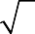
3IпW1

а) б)

Рис. 6.2. Схема динамического торможения АД (а)
и схема включения обмоток статора (б)
На рисунке 6.2. б показана наиболее распространенная схема включения обмоток статора при динамическом торможении. Система возбуждения АД в этом режиме является несимметричной. Для проведения анализа работы АД в режиме динамического торможения несимметричную систему возбуждения заменяют симметричной. С этой целью принимается допущение, что статор питается не постоянным током Iп, а некоторым эквивалентным трехфазным переменным током, создающим такую же МДС (магнитодвижущую силу) АД, что и постоянный ток.
Опуская выводы, эквивалентный ток для схемы (рис. 6.2. б) определится как
2

Iэкв = 0,816 Iп, а уравнение для электромеханической характеристики
в виде
I / (S )
запишется

I / =
(R / S ) + (χ + χ )
/ 2
/ 2
2
μ 2
2
Iэкв χμ
, (6.1)

где
χ = 0, 95 Uф
μI

– индуктивное сопротивление контура намагничивания.

××~
I
При ω ≠ 0 и
S ≠ 0 , ток
/ оказывает размагничивающее действие на АД. Тогда

как при неподвижном роторе намагничивающий ток Iμ и определяемый им магнитный
2

поток ф , минимальны. Ели пренебречь последним фактором и считать, что
χμ = const ,

то текущие значения моментов, максимальный момент и скольжение можно определять по следующим формулам [1,2]:

М = 2Мм
S / Sм + Sм / S

; (6.2)

Мм =
2
экв
3I
2ω (χ
- χ 2
+ χ / )
μ

; (6.3)

0 μ 2

Sм = χ
R/
2 . (6.4)
μ + χ /
2

Электромеханическая представлены на рис. 6.3.
2
I / (S )
и механические
М (S )
характеристики

Рис. 6.3. Электромеханическая
/ 2

I / (S )
Iэкв
I
2

и механические
М (S )
характеристики АД

Характеристика
I / (S )
расположена на рисунке в первом квадранте I, где

S = ω / ω0
2
– скольжение АД в режиме динамического торможения. Механические

характеристики АД расположены во втором квадранте II.
Различные искусственные характеристики АД в режиме динамического

торможения можно получить, изменяя сопротивление
R2 Д
добавочных резисторов 3

(рис. 6.2) в цепи ротора или постоянный ток
Iп , подаваемый в обмотки статора. На

рисунке 5.3показаны механические характеристики АД для различных сочетаний Iп и

R2 Д . Характеристика 6 соответствует току
Iп1
и сопротивлению резистора
R2 Д 1 ,

максимальный момент на ней равен
Мм1 , а скольжение, ему соответствующее,
Sм1 .

Увеличение сопротивления резисторов 3 ( R2 Д 2 > R2 Д 1 ) при
Iп = const
не приводит к

изменению максимального момента, в то время как максимальное скольжение этом пропорционально возрастает, что видно из характеристики 4.
Sм при

Увеличение тока
Iп (Iп 2 > Iп1 )
при
R2 Д 1 = const
вызывает увеличение

максимального момента пропорционально квадрату тока. Характеристика двигателя в
этом случае имеет вид кривой 5. Варьируя значения Iп и R2 Д , можно получить
желаемый вид механических характеристик АД в режиме динамического торможения и, тем самым, соответствующую интенсивность торможения асинхронного ЭП.

Вопросы для самоконтроля

- Торможение АД с отдачей энергии в сеть.
- Торможение противовключением.
- Динамическое торможение.
- Области применения тормозных режимов.

СПИСОК ЛИТЕРАТУРЫ

Основная
- Фролов, Ю.М. Основы электрического привода [Текст]: учебник для вузов / Ю.М. Фролов, В.П. Шелякин. – М.: КолосС, 2007. – 252 с.: ил. – 1000 экз.– ISBN 978-5-9532-0540-5
- Ильинский, Н.Ф. Основы электропривода [Текст]: учебник для вузов /
Н.Ф Ильинский. – М.: Изд. МЭИ, 2007. – 221 с.: ил. – 1000 экз.– ISBN 978-5-383-00001-4

Дополнительная

1. Терехов, В.М. Системы управления электроприводов [Текст]: учебник для вузов /
В.М. Терехов., О.Н. Осипов – М.: Издательский центр «Академия», 2006. – 304 с.: ил.

Лекция 7

РЕГУЛИРОВАНИЕ КООРДИНАТ АСИНХРОННОГО ПРИВОДА

Понятие координаты.

Электропривод кроме преобразования электрической энергии в механическую позволяет осуществлять и управление рабочим процессом производственного механизма, т.е. на отдельных этапах работы задает и с требуемой точностью поддерживает те или иные механические переменные (положение рабочего органа механизма, его скорость, ускорение, момент двигателя, нагрузку передач и т.д.).
Известно, что регулировать переменные рабочей машины можно двумя способами: механическим, который сводится к изменению передаточного числа передачи и использовался на ранней стадии развития электропривода, и электрическим, где изменяются параметры электродвигателя.

В теории электропривода механические, электрические и магнитные переменные, характеризующие работу двигателя, - скорость, ускорение, положение вала, момент, ток, мощность, магнитный поток и т.д. – часто называют координатами. Иногда их называют регулируемыми величинами электропривода. Используя этот термин, можно сказать, что управление двигателем рабочей машины электрическим способом сводится к регулированию координат (переменных) электродвигателя.
Чаще всего регулируемой координатой служит скорость электропривода. Регулирование скорости – принудительное изменение скорости рабочего органа механизма в соответствии с требованиями технологического процесса путем воздействия на электрические цепи двигателя. Регулирование скорости осуществляется посредством принудительного изменения механической характеристики двигателя. Частным случаем регулирование скорости является поддержание ее на заданном уровне при изменении момента нагрузки.
Способы регулирования скорости являются параметрическими. Они могут быть реализованы в разомкнутых и замкнутых (с обратными связями) системах регулирования.

Основные показатели регулирования скорости электроприводов

Как отмечалось выше, основная функция электропривода состоит в управлении его координатами - скоростью и моментом, т.е. в их принудительном направленном изменении в соответствии с требованиями технологического обслуживаемого процесса.
Очень важный частный случай управления координатами - регулирование скорости или момента, т.е. принудительное изменение этих величин в установившемся режиме в соответствии с требованиями технологического процесса посредством воздействия на механическую характеристику двигателя. Частным случаем регулирования является поддержание одной из координат на требуемом уровне при независимом изменении другой координаты.
Чаще всего регулируемой координатой служит скорость: необходимо изменять скорость транспортного средства в зависимости от условий движения, состояния дороги и т.п., нужно регулировать скорость насоса, чтобы обеспечивать нужный напор в системе водоснабжения, требуется поддерживать на заданном уровне скорость движения жилы кабеля в процессе наложения на нее изоляции и т.п.
Понятие “регулирование скорости”, когда используются разные характеристики (рис. 7.1,а), не следует смешивать с изменением скорости, даже значительным, которое вызывается ростом или снижением нагрузки и происходит в соответствии с формой данной механической характеристики (рис. 7.1,б).
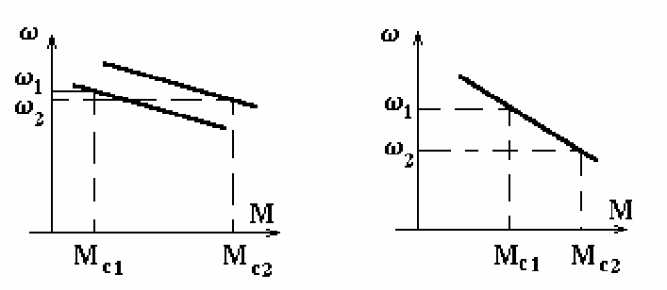
а) б)

Рис. 7.1. Регулирование (а) и изменение (б) скорости
В ряде случаев оказывается необходимым регулирование момента. Оно потребуется, например, если нужно качественно укладывать на катушку проволоку, получаемую с волочильного стана, если при буксировке судна на больших волнах надо не допустить обрыва троса и т.п. Далее мы будем, в основном, рассматривать регулирование скорости.
Поскольку регулирование скорости связано с направленным формированием механических характеристик, выделим одну из возможных характеристик в качестве основной. Обычно в качестве основной характеристики принимают естественную характеристику двигателя, соответствующую номинальным значениям определяющих ее величин (напряжение, частота, магнитный поток и т.п.). Далее мы будем конкретизировать условия получения естественной характеристики для каждого типа двигателя.
Все другие характеристики, создаваемые в целях регулирования скорости, будем называть искусственными. Они могут формироваться разными способами, отличающимися как по техническим, так и по экономическим показателям, рассматриваемым ниже.
- Направление регулирования. Искусственные характеристики, могут располагаться только ниже естественной - однозонное регулирование вниз от основной скорости, только выше естественной - однозонное регулирование вверх от основной скорости, как выше, так и ниже естественной - двухзонное регулирование.
- Диапазон регулирования - отношение максимальной возможной скорости к
ω м акс
минимальной D = при заданных изменениях момента нагрузки - рис. 7.2.
ω
м ин
Легко видеть, что одинаковым естественным характеристикам и изменениям момента ⊗MC могут соответствовать сильно различающиеся диапазоны регулирования, что связано с жесткостью искусственных характеристик.
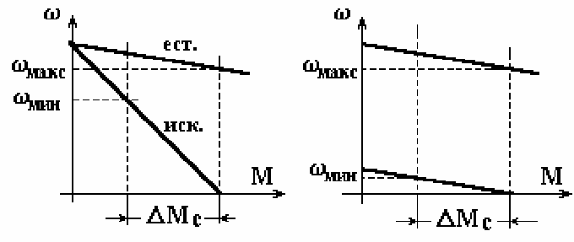
а) б)
Рис. 7.2. К определению диапазона регулирования скорости

С жесткостью характеристик связан также еще один показатель - стабильность скорости на искусственных характеристиках. Она может быть низкая - рис. 7.2,а и высокая рис. 7.2,б; иногда требуется абсолютно жесткие характеристики ( β = ∞ ),
иногда, напротив, нужны очень мягкие характеристики (регулирование момента).
- Плавность регулирования - возможность получать искусственные характеристики, расположенные как угодно близко друг к другу, - плавное регулирование или, наоборот, возможность иметь лишь несколько фиксированных характеристик - ступенчатое регулирование.

- Допустимая нагрузка на искусственных характеристиках - очень важный показатель, определяющий надежность электропривода. Рассмотрим здесь лишь длительно допустимую нагрузку, которая определяется допустимым нагревом двигателя.
Допустимая нагрузка на естественной характеристике известна по определению - это номинальный момент двигателя М_{н}. Для упрощения задачи будем считать, пренебрегая изменением теплоотдачи, допустимым током в силовых целях при любой скорости номинальный ток двигателя I_{н}. Тогда допустимый момент для принудительно охлаждаемого двигателя

M до п ≡ I нФ
(7.1)

будет зависеть от магнитного потока двигателя Ф на соответствующей искусственной характеристике. При регулировании с Ф = Ф_{н} = const М_{доп} ≡ I_{н}Ф_{н} = М_{н}. Грубая оценка (7.1) дает лишь общее представление о допустимых нагрузках и должна уточняться в каждом конкретном случае.
- Экономичность регулирования оценивается потерями энергии, сопровождающими тот или иной способ регулирования. Иногда экономичность удается грубо оценить, сравнивая полезную мощность P2 = Mω с потребляемой из сети Р₁, т.е. определяя потери ⊗P или вычисляя КПД в некоторой характерной точке:

η = P2
P1
= P2
P2 + ⊗P
. (7.2)

Значительно более серьезные и убедительные оценки экономичности регулирования при сравнении различных способов могут основываться на цикловом КПД η Ö
tц
∫ P2( t) dt
η ц = 0 , (7.3)
tц tц
∫ P2( t) dt + ∫ ⊗P( t) dt
0 0
определяемом с учетом конкретных условий работы привода за время цикла t_{ц}.
- Затраты на регулирование можно определить как стоимость дополнительного оборудования Ст. Обор., используемого для осуществления регулирования. Эффективность затрат удобно оценивать сроком их окупаемости Т_{ок}

Tок
= С т.Обор. Г од.эфф.
(7.4)

где Год.эфф.- цена годового эффекта от использования регулирования.
Ст. обор. – стоимость дополнительного оборудования.
Приведенные шесть показателей регулирования позволяют сравнивать в главных чертах и сопоставлять различные способы. Очевидно, что идеальным был бы способ, осуществляющий плавное двухзонное регулирование в широком диапазоне с примерно постоянной допустимой нагрузкой М_{доп} ≈ М_{н}, с малыми потерями, при низкой стоимости дополнительного оборудования. Очевидно, что такого идеального способа нет, и инженеру всегда приходится искать некоторый разумный компромисс. Здесь в последнее время широко используется неформализуемый, но удобный показатель “качество/цена”. В понятие “качество” входит некоторая определенным образом организованная и согласованная с пользователем совокупность перечисленных выше

показателей, дополненная такими общетехническими показателями как надежность, ремонтопригодность, помехозащищённость, взаимодействие с сетью и т.п.
Правильно организованный и хорошо обоснованный интегральный показатель
“качество-цена”- удобное средство продвижения нового товара на рынок.

Вопросы для самоконтроля

- Понятие координаты.
- Регулируемые координаты приводов.
- Основные показатели регулирования скорости электроприводов.

СПИСОК ЛИТЕРАТУРЫ

Основная
- Фролов, Ю.М. Основы электрического привода [Текст]: учебник для вузов / Ю.М. Фролов, В.П. Шелякин. – М.: КолосС, 2007. – 252 с.: ил. – 1000 экз.– ISBN 978-5-9532-0540-5
- Ильинский, Н.Ф. Основы электропривода [Текст]: учебник для вузов /
Н.Ф Ильинский. – М.: Изд. МЭИ, 2007. – 221 с.: ил. – 1000 экз.– ISBN 978-5-383-00001-4
Дополнительная
1. Терехов, В.М. Системы управления электроприводов [Текст]: учебник для вузов /
В.М. Терехов., О.Н. Осипов – М.: Издательский центр «Академия», 2006. – 304 с.: ил.

Лекция 8

РЕГУЛИРОВАНИЕ КООРДИНАТ АСИНХРОННОГО ПРИВОДА
  - Регулирование координат асинхронного двигателя с помощью резисторов
Данный способ регулирования координат, называемый часто реостатным, может быть осуществлен введением добавочных активных резисторов в статорные или роторные цепи АД (см. рис. 8.1). Он привлекает в первую очередь простотой своей реализации, отличаясь в то же время невысокими показателями качества регулирования и экономичностью.

а) ~U₁;f₁
б) ~U₁;f₁

ωМ
I₁
R1д
R_{c}
R_{p} М
ωМ
I₂
R2д
I₁
R1д
М

Рис. 8.1. Схемы включения АД с фазным ротором (а)
и с короткозамкнутым ротором (б)
Включение добавочных резисторов R_{1д} в цепь статора применяется главным образом для регулирования (ограничения) в переходных процессах тока и момента АД с короткозамкнутым ротором.
Все искусственные электромеханические характеристики располагаются в первом квадранте ниже и левее естественной. С учетом того, что скорость идеального холостого хода ω₀ при включении R_{1д} не изменяется, получаемые искусственные электромеханические характеристики можно представить семейством кривых (рис.8.2 а).

а) б)

Рис.8.2. Электромеханические (а) и механические (б) характеристики АД при регулировании координат с помощью резисторов в цепи статора

Характеристики 2–4 расположены ниже естественной характеристики 1, построенной при R_{1д} = 0, причем большему значению R_{1д} соответствует больший наклон искусственных характеристик 2-4.
Механические характеристики АД представлены на рисунке 8.2 б.
Координаты точки экстремума М_{к} и S_{к} изменяются при варьировании R_{1д}, а именно: в соответствии с (4.15) и (4.16) при увеличении R_{1д} критический момент М_{к} и критическое скольжение S_{к} уменьшаются. Уменьшается и пусковой момент.
В то же время искусственные механические характеристики (рис. 8.2 б) мало пригодны при регулировании скорости АД: они обеспечивают небольшой диапазон изменения скорости; жесткость характеристик АД и его перегрузочная способность, характеризуемая критическим моментом, по мере увеличения R_{1д} снижается; способ отличает и низкая экономичность. В силу этих недостатков регулирование скорости АД с помощью активных резисторов в цепи его статора применяется редко [2].
Включение добавочных резисторов R_{2д} в цепь ротора применяется как с целью регулирования тока и момента АД, так и его скорости (рис. 8.2 а).
Искусственные электромеханические характеристики при R_{2д} = var имеют вид, показанный на рисунке 8.2 а, и могут использоваться для регулирования (ограничения )
пускового тока I_{кз} = I_{п} .
Скорость идеального холостого хода АД ω₀ и максимальный (критический)
момент двигателя М_{к} в соответствии с [2] остаются неизменными при регулировании
R_{2д} , а критическое скольжение S_{к} , как это следует из [2], изменяется.
Выполненный анализ позволяет построить естественную 1 (R_{2д} = 0) и искусственные 2–3 (R_{2д3} > R_{2д2}) характеристики (рис. 8.3) и сделать заключение, что за

счет изменения R_{2д} имеется возможность повышать пусковой момент АД вплоть до критического момента М_{к} без снижения перегрузочной способности двигателя, что весьма важно при регулировании его скорости.

Рис. 8.3. Механические характеристики при различных сопротивлениях R_{2д}
добавочного резистора в цепи ротора

Диапазон регулирования скорости небольшой – около 2–3 – из-за снижения жесткости характеристик и роста потерь по мере его увеличения. Плавность регулирования скорости, которая изменяется только вниз от основной, определяется плавностью изменения добавочного резистора R_{2д}.
Затраты, связанные с созданием данной системы ЭП, невелики, так как для регулирования обычно используются простые и дешевые ящики металлических резисторов. В то же время эксплуатационные затраты оказываются значительными, поскольку велики потери в ПД.
С увеличением скольжения S возрастают потери в роторной цепи, поэтому реализация большого диапазона регулирования скорости приводит к значительным потерям энергии и снижению КПД ЭП.
Регулирование скорости этим способом осуществляется при небольшом диапазоне регулирования скорости или кратковременной работе на пониженных скоростях. Этот способ нашел широкое применение например, в ЭП подъемно- транспортных машин и механизмов.
Расчет сопротивления добавочного резистора R_{2д} может быть выполнен несколькими способами в зависимости от формы задания требуемой искусственной механической характеристики.
Если искусственная характеристика определена полностью, то сопротивление добавочного резистора (например, R_{2д1}) можно определить по выражению [2,3]:
R 2Д1 = R2ф (sки / sке −1) = R2ф (Sи / Sе −1) , (8.1)

где
R2ф – сопротивление фазы ротора АД.
Если искусственная характеристика задана своей рабочей частью, то можно

использовать метод отрезков, для чего на рисунке 5.2 проведена вертикальная линия,

соответствующая номинальному моменту М_{ном}, и отмечены характерные точки: а, b, c, d, e. Сопротивление искомого резистора R_{2д1} определяется как [2,1]
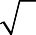
R_{2д1} = R_{2ном}аb/ас, (8.2)

где
R2ном = E2k /( 3I2ном )
– номинальное сопротивление АД;
Е2к – ЭДС ротора при S =

1; I2ном – номинальный ток ротора.

Регулирование скорости электропривода
с асинхронным двигателем изменением напряжения
Изменение величины напряжения, подводимого к статору АД, позволяет
осуществлять в статических и динамических режимах регулирование его координат с хорошими показателями и с помощью относительно простых схем управления [3]. Этот же способ может быть использован и для обеспечения наиболее экономичных режимов работы АД.
Для регулирования координат короткозамкнутого АД между сетью переменного тока со стандартным напряжением U_{1ном} и статором (рис.8.4а) двигателя 2 включен тиристорный регулятор 1 напряжения (ТРН), выходное напряжение которого U_{1рег} изменяется с помощью маломощного внешнего сигнала управления U_{у}.
Изменяя величину этого сигнала, можно регулировать напряжение на статоре двигателя U_{1рег} в пределах от величины сетевого напряжения U_{1ном} и практически до нуля.
Регулирование напряжения на статоре не приводит к изменению скорости

холостого хода
ω0 = 2π f1 / р
и не влияет на критическое скольжение S_{к}, но

существенно изменяет величину критического (максимального) момента М_{к.}.
В результате при U_{1рег} = var искусственные характеристики (рис. 8.4 б) оказываются малопригодными для целей регулирования скорости, так как по мере уменьшения напряжения резко снижается критический момент АД и тем самым его перегрузочная способность, а диапазон регулирования скорости очень мал.

а) б) в)

Рис. 8.4. Схема регулирования координат АД изменением напряжения на статоре (а), механические характеристики (б) и кривые напряжения (в)

Характеристики 3–6 построены при напряжениях 1; 0,8; 0,6 и 0,4 U_{1ном}. По указанным причинам разомкнутая схема [3] используется лишь для воздействия в переходных процессах на момент АД, что может требоваться, напомним, для обеспечения заданных ускорения движения ЭП или регулирования натяжения на исполнительном органе рабочей машины.
Диапазон напряжения скорости можно увеличить лишь в замкнутых электроприводах.
Регулятор напряжения позволяет также осуществлять регулирование (ограничение) в переходных режимах тока АД. Электромеханические характеристики при этом имеют вид, показанных на рис. 5.1 [2].
При подаче на тиристоры ТРН импульсов управления с углом управления α = 0
они будут полностью открыты, и к АД будет приложено все напряжение сети U₁ = U_{рег} (рис. 8.4 в). Если осуществлять подачу импульсов на тиристоры с некоторой задержкой
относительно предельного режима (угол управления α ≠ 0 ), то к АД будет
прикладываться часть напряжения сети, как показано для фазы А (рис. 8.4 в). Изменяя угол управления α от нуля до π , можно регулировать напряжение на АД от полного напряжения сети до нуля.
Существенно отметить, что форма напряжения на статоре АД является не- синусоидальной. Несинусоидальное напряжение можно представить как совокупность нескольких синусоидальных напряжений – гармоник, каждая из которых изменяется с определенной частотой. Частота изменения первой из них (основной гармоники) равна частоте питающего напряжения, а частота других гармоник больше чем первой. Обычно 1-я гармоника имеет наибольшую амплитуду и по ней ведутся все основные расчеты.
С помощью ТРН можно обеспечивать принудительное электрическое торможение АД, формирование требуемых динамических характеристик ЭП в переходных режимах, обеспечение наиболее экономичных режимов АД при его работе с переменной нагрузкой и изменение направления скорости АД.

Вопросы для самоконтроля

- Реостатная механическая характеристика.
- Реостатное регулирование скорости АД с фазным ротором.
- Регулирования скорости АД с КЗР включением резисторов в статорную цепь.
- Преимущества и недостатки реостатного регулирования скорости АД.
- Регулирования скорости АД с КЗР изменением напряжения сети.

СПИСОК ЛИТЕРАТУРЫ

Основная
- Фролов, Ю.М. Основы электрического привода [Текст]: учебник для вузов / Ю.М. Фролов, В.П. Шелякин. – М.: КолосС, 2007. – 252 с.: ил. – 1000 экз.– ISBN 978-5-9532-0540-5
- Ильинский, Н.Ф. Основы электропривода [Текст]: учебник для вузов /
Н.Ф Ильинский. – М.: Изд. МЭИ, 2007. – 221 с.: ил. – 1000 экз.– ISBN 978-5-383-00001-4

Дополнительная

1. Терехов, В.М. Системы управления электроприводов [Текст]: учебник для вузов /
В.М. Терехов., О.Н. Осипов – М.: Издательский центр «Академия», 2006. – 304 с.: ил.

Лекция 9

РЕГУЛИРОВАНИЕ СКОРОСТИ АСИНХРОННОГО ДВИГАТЕЛЯ
9.1. Регулирование скорости асинхронного двигателя изменением числа пар полюсов
Этот способ регулирования скорости может быть реализован только при использовании специальных АД, получивших название многоскоростных. Особенность этих АД в том, что их статорная обмотка состоит из двух одинаковых секций (полуобмоток). За счет разных схем их соединения может быть изменено число

пар полюсов р АД. В соответствии с формулой
ω0 = 2π f1 / р
это позволяет изменять

скорость вращения магнитного поля ω0
и тем самым регулировать скорость АД. Ротор

многоскоростных АД обычно выполняется короткозамкнутым.
Так как число пар полюсов АД может принимать только дискретные значения ( р = 1, 2, 3, 4…), то и скорость АД этим способом может регулироваться лишь ступенчато [1].
Рассмотрим принцип получения различного числа пар полюсов при
переключении секций обмотки статора на следующем примере.
Пусть фаза статорной обмотки состоит из двух одинаковых секций 1н – 1к, 2н – 2к, имеющая каждая по два проводника (рис. 9.1 а) и соединенных последовательно и согласно. По обмотке статора протекает ток, имеющий в данный момент времени показанное стрелками направление. Используя правило буравчика, определим направление магнитных силовых линий, создаваемых протекающим по

проводникам током I. Не трудно заметить, что магнитное поле имеет в этом случае четыре полюса или р = 2.

а) б) в)
Рис. 9.1. Схемы соединений секций обмотки статора
для изменения числа пар полюсов АД
Изменим теперь схему соединения секций, включив их последовательно и встречно (рис. 9.1 б), оставив то же направление подводимого к обмотке тока. В этом случае статорная обмотка образует уже магнитное поле с вдвое меньшим числом пар полюсов. Уменьшение вдвое числа пар полюсов достигается и в схеме (рис. 9.1 в), где секции соединены параллельно.
В этом и другом случае уменьшение числа пар полюсов достигается изменением направления тока на противоположное в одной из секций (в данном случае во второй). При этом диапазон изменения скорости вращения магнитного поля равен двум.
Наиболее часто на практике применяются две схемы переключений статорной обмотки многоскоростных АД: с треугольника (Д) на двойную звезду (УУ) и со звезды (У) на двойную звезду (УУ).
Рассмотрим схемы соединения статора и механические характеристики АД для этих случаев.
Треугольник – двойная звезда. Для получения большего числа пар полюсов р1
секции каждой фазы статора включены последовательно и согласно и соединены в

треугольник (рис. 9.2 а).
А1н
и А2н
– начала соответственно первой и второй секций

фазы А ;
А1к
и А2к – их концы (обозначения для выводов фаз В и С аналогичны).

Соединение секций по схеме (рис. 9.2 б) аналогично схеме (рис. 9.2 в) и вызовет

уменьшение в 2 раза числа пар полюсов
р2 АД. Схема на рисунке 9.2 б, в которой фазы

статора образованы двумя параллельно включенными секциями, получила название двойной звезды.
Механические характеристики АД для схем соединения обмоток в треугольник
2 и двойную звезду 1 показаны на рисунке 9.2 в [2,1].

а) б) в)
Рис. 9.2. Схемы соединения обмоток статора в треугольник (а),
двойную звезду (б) и механические характеристики при этих схемах (в)
Звезда – двойная звезда. В этом варианте низкая скорость (большее число пар

полюсов
р1 ) получается в схеме одинарной звезды (рис. 9.3а).
а) б)

Рис. 9.3. Схема соединения обмоток статора в звезду (а)
и механические характеристики двигателя
при схемах соединения обмоток звезда и двойная звезда (б)
Переключение на двойную звезду осуществляется по схеме (рис. 9.3 б), при

этом число пар полюсов
р2 уменьшится вдвое. Получаемые механические

характеристики при соединении обмоток в звезду 2 и двойную звезду 1
двухскоростного АД изображены на рисунке 9.3 б [2,1].
Помимо рассмотренных двухскоростных АД применяются также трех- и четырехскоростные. Первые из них помимо переключаемой обмотки статора, выполняемой аналогично рассмотренной выше, имеют также одну непереключаемую обмотку. Четырехскоростные АД имеют две переключаемые обмотки статора с

числом пар полюсов
р1 ,
р2 ,
р3 , р4
и позволяют получить четыре регулировочные

механические характеристики.
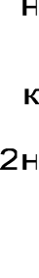
Рассматриваемый способ регулирования скорости АД характеризуется рядом положительных показателей, что определяет широкое его применение в регулируемом ЭП переменного тока. К ним в первую очередь следует отнести экономичность, так как регулирование скорости не сопровождается выделением в роторной цепи дополнительных потерь энергии, вызывающих излишний нагрев АД и ухудшающих его КПД.
Механические характеристики многоскоростных АД отличаются хорошей и достаточной перегрузочной способностью.

Схему переключения «звезда – двойная звезда» целесообразно применять при

постоянном моменте нагрузки
Мс , схему «треугольник – двойная звезда» – при

нагрузке ЭП, имеющей характер постоянной мощности.
Недостатком рассмотренного способа является ступенчатость изменения скорости двигателя, относительно небольшой диапазон ее регулирования, не превышающий обычно 6–8, и увеличенный габарит двигателя.

Вопросы для самоконтроля

- Регулирование скорости АД изменением числа пар полюсов.
- Механические характеристики АД при изменении числа пар полюсов.
- Преимущества и недостатки регулирование скорости АД изменением числа пар полюсов.

СПИСОК ЛИТЕРАТУРЫ

Основная
- Фролов, Ю.М. Основы электрического привода [Текст]: учебник для вузов / Ю.М. Фролов, В.П. Шелякин. – М.: КолосС, 2007. – 252 с.: ил. – 1000 экз.– ISBN 978-5-9532-0540-5
- Ильинский, Н.Ф. Основы электропривода [Текст]: учебник для вузов /
Н.Ф Ильинский. – М.: Изд. МЭИ, 2007. – 221 с.: ил. – 1000 экз.– ISBN 978-5-383-00001-4

Дополнительная

1. Терехов, В.М. Системы управления электроприводов [Текст]: учебник для вузов /
В.М. Терехов., О.Н. Осипов – М.: Издательский центр «Академия», 2006. – 304 с.: ил.

Лекция 10

РЕГУЛИРОВАНИЕ СКОРОСТИ АСИНХРОННОГО ДВИГАТЕЛЯ

10.1. Регулирование координат электропривода в системе преобразователь частоты – двигатель
Частотный способ является одним из наиболее перспективных и широко используемых в настоящее время способов регулирования скорости АД. Принцип его

заключается в том, что, изменяя частоту
f1 питающего АД напряжения, можно в

соответствии с выражением
ω0 = 2π f1 / р
изменять его синхронную скорость
ω0 ,

получая тем самым различные искусственные характеристики. Этот способ обеспечивает плавное регулирование в широком диапазоне, получаемые характеристики обладают высокой жесткостью. Частотный способ к тому же отличается и еще одним весьма важным свойством: при регулировании скорости АД не происходит увеличения его скольжения, как это имеет место, например, при реостатном регулировании. Поэтому при этом способе регулирования потери

скольжения оказываются небольшими, в связи с чем частотный способ наиболее экономичен [1].
Для лучшего использования АД и получения высоких энергетических показателей его работы – коэффициентов мощности, полезного действия, перегрузочной способности – одновременно с изменением частоты питающего напряжения необходимо изменять и значение этого напряжения. Закон изменения напряжения при этом зависит от характера момента нагрузки [1].
При выборе соотношения между частотой и напряжением, подводимым к статору АД, часто исходят из условия сохранения его перегрузочной способности λ ,

которая определяется отношением критического момента двигателя Мк
к моменту

нагрузки Мс
( λ = Мк / Мс = const ).

При постоянном моменте нагрузки
соотношение [2]
Мс = const
должно соблюдаться

Uф / f1 = const , (10.1)
т.е. напряжение на статоре должно изменяться пропорционально его частоте.
Для вентиляторного характера момента нагрузки соотношение имеет следующий вид [2]:
U / f 2 = const , (10.2)
1
ф
а при моменте нагрузки, обратно пропорциональном скорости, соотношение запишется в виде [2]
Uф / = const . (10.3)
f1
На рисунке 10.1а приведены механические характеристики АД при выполнении соотношения (10.3).
Для частот ниже номинальной ( f1i < f1ном ) критический момент АД постоянен,
что обеспечивает неизменную перегрузочную способность двигателя. При частоте
выше номинальной ( f1i > f1ном ), когда по техническим условиям напряжение на статоре
не может быть повышено сверх номинального, критический момент АД снижается.

f15 >
f14 >
f1ном >
f11 >
f12 >
f13

Uф = Uф,ном ; f1 = var

f1ном
f11
f12
f13
{

f15
f14
f1ном

}

ф / f1 =const
U

Рис. 10.1. Механические характеристики при частотном регулировании координат АД: а – расчетные; б – практические

Приведенные характеристики получены при пренебрежении активным сопротивлением статора. Это допущение мало сказывается при большой (близкой или выше номинальной) частоте, в то время как при малых частотах оно заметно отражается на характеристиках электропривода. Для примера, на рис. 10.1 б приведено семейство экспериментальных характеристик АД, снятых при выполнении соотношения (10.3).
Из графиков видно, что при небольших частотах произошло снижение критического момента АД. Причина этого заключается в уменьшении магнитного потока АД при низких частотах вследствие влияния активного сопротивления статора,

вызывающего из-за падения напряжении на
R1 уменьшение ЭДС АД. Для компенсации

этого влияния следует с уменьшением частоты снижать напряжение в меньшей степени, чем это предусмотрено соотношением (10.3).
Преобразователем частоты называется преобразователь напряжения переменного тока стандартных частоты и напряжения в напряжение переменного тока регулируемой частоты. Применительно к схемам ЭП одновременно с частотой в определенном соотношении регулируется и выходное напряжение преобразователя, как и было отмечено ранее.
В преобразователях частоты применяют инверторы.
Инвертором называется преобразователь напряжения постоянного тока в напряжение переменного тока. Эти преобразователи используются в составе преобразователей частоты в случае питания ЭП от сети переменного тока или в виде самостоятельного преобразователя при питании ЭП от источника постоянного напряжения. В составе ЭП они обеспечивают, как правило, получение переменного напряжения регулируемой частоты, что требуется для регулирования скорости двигателей переменного тока.

Существует большое количество инверторов, различающихся своими схемами, характеристиками и областями применения. В схемах ЭП наибольшее применение нашли автономные инверторы напряжения и тока.
Автономные инверторы напряжения (АИН) имеют жесткую внешнюю характеристику, представляющую собой зависимость выходного напряжения от тока нагрузки, вследствие чего при изменении тока нагрузки их выходное напряжение практически не изменяется. Управляющим воздействием на двигатель переменного тока является напряжение регулируемой частоты.
Автономные регуляторы тока имеют «мягкую» внешнюю характеристику и обладают, тем самым, свойствами источника тока, в связи с чем при их использовании управляющим воздействием на двигатель является ток регулируемой частоты.
В схемах инверторов применяются управляемые полупроводниковые приборы – тиристоры и транзисторы. Схемы автономных инверторов приведены далее при рассмотрении преобразователей частоты.
Полупроводниковые преобразователи частоты (ПЧ) делятся на две группы: преобразователи с непосредственной связью и преобразователи с промежуточным звеном постоянного тока.
Силовая часть схемы трехфазного преобразователя частоты с непосредственной связью показана на рисунке 10.2.
VS1
VS2 VS3
VS4
VS5 VS6

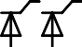
Рис. 10.2. Силовая часть схемы преобразователя частоты

Он образован тремя группами 2, 3 и 4-х тиристоров VS1 – VS6, включенных между вторичными обмотками трансформатора 1 и нагрузкой Z_{а}, Z_{b} и Z_{с}. Напряжения

U рег , регулируемое по частоте
f рег
и величине, на нагрузке, формируется из

напряжения источника питания (трансформатора) U_{а}, U_{b} и U_{с}, что и определило название этого типа преобразователя частоты. Частота напряжения на нагрузке может

регулироваться только вниз от сетевой
f1 , и ее максимальное значение обычно не

превосходит 20 Гц, что определяет ограничение возможности применения этого типа преобразователя частоты [2,10].
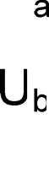
Преобразователи частоты с промежуточным звеном постоянного тока в составе ЭП могут выполняться по двум основным схемам. На рисунке 10.3 показана силовая часть схемы трехфазного преобразователя частоты с инвертором напряжения.

Рис. 10.3. Силовая часть схемы преобразователя частоты с инвертором напряжения

Она состоит из нерегулируемого выпрямителя В, собранного на шести диодах VD1 – VD6, и автономного инвертора напряжения АИН на шести управляемых ключах, в качестве которых на схеме показаны модули, содержащие биполярные транзисторы с изолированным затвором VT1 – VT6 и шунтирующие диоды VD7 – VD12.

Выпрямитель преобразует напряжение сети U1
стандартной частоты
f1 в

выпрямленное напряжение
U рег
регулируемой частоты
f рег . Регулирование

напряжения
U рег
на нагрузке осуществляется широтно-импульсной модуляцией

выпрямленного напряжения. Конденсаторы С выполняют роль фильтра и элемента, осуществляющего обмен реактивной мощности с нагрузкой.
На рисунке 10.4 показана силовая часть схемы преобразователя частоты с инвертором тока.
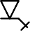
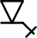

Рис. 10.4. Силовая часть схемы преобразователя частоты
с инвертором тока
Она включает управляемый выпрямитель В на транзисторах VS1 – VS6 и инвертор тока И на запираемых тиристорах VS7 – VS12. Конденсаторы С являются источником реактивной мощности для нагрузки, реактор L обеспечивает работу инвертора тока. Приведенная схема позволяет осуществлять рекуперацию (отдачу) энергии в сеть.

Вопросы для самоконтроля

- Частотное регулирование скорости АД.
- Типы преобразователей частоты.
- Преобразователь частоты с промежуточным звеном постоянного тока.

СПИСОК ЛИТЕРАТУРЫ

Основная
- Фролов, Ю.М. Основы электрического привода [Текст]: учебник для вузов / Ю.М. Фролов, В.П. Шелякин. – М.: КолосС, 2007. – 252 с.: ил. – 1000 экз.– ISBN 978-5-9532-0540-5
- Ильинский, Н.Ф. Основы электропривода [Текст]: учебник для вузов /
Н.Ф Ильинский. – М.: Изд. МЭИ, 2007. – 221 с.: ил. – 1000 экз.– ISBN 978-5-383-00001-4

Дополнительная

- Терехов, В.М. Системы управления электроприводов [Текст]: учебник для вузов /
В.М. Терехов., О.Н. Осипов – М.: Издательский центр «Академия», 2006. – 304 с.: ил.
- www.controltechniques.com
- www.owen.ru

Лекция 11

РЕГУЛИРОВАНИЕ СКОРОСТИ АСИНХРОННОГО ДВИГАТЕЛЯ

11.1. Следящие и позиционные электроприводы
Следящий привод представляет собой замкнутую автоматическую систему, при помощи которой исполнительный оран с определенной точностью отрабатывает движение рабочего механизма в соответствии с произвольно-меняющимся сигналом,

задаваемым управляющим оранном (датчиком). Следящие приводы по способу действия системы управления делятся на две группы:
- Следящие приводы с дискретным управлением;
- Следящие приводы с непрерывным управлением. Позиционным приводом называется электромеханическое устройство, приводимое в движение электродвигателем, предназначенное для перемещения
регулируемого органа в системах автоматического регулирования и управления.
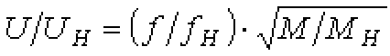
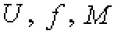
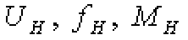
Технический прогресс в различных областях промышленного производства невозможен без широкого применения управляемых мехатронных систем (МС) с использованием частотно-регулируемых электроприводов на базе короткозамкнутых 3- х фазных асинхронных двигателей (АД) с питанием от автономных инверторов напряжения (АИН), тока (АИТ). АИН современных частотно-регулируемых приводов выполняются на полностью управляемых силовых полупроводниковых приборах (СПП) - запираемых тиристорах (GTO) либо биполярных транзисторах с изолированным затвором (IGBT). Изменение выходного напряжения АИН обычно осуществляется двумя способами: амплитудное регулирование (АР) напряжения управляемого источника питания (УИП) или широтно-импульсное (ШИМ) регулирование. Появление мощных СПП ( 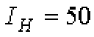А, 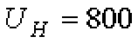В) и достаточно быстродействующих микропроцессорных средств управления позволило повысить основные показатели (энергетические, массогабаритные и эксплуатационные) асинхронных частотно-регулируемых приводов, не уступающих, а по некоторым показателям превосходящих электроприводы постоянного тока для общепромышленного применения. Однако использование частотно-регулируемого электропривода затруднено в позиционных и следящих электроприводах (СЭП) мехатронных систем, в частности, приводах промышленных роботов (ПР) и манипуляторов из-за пульсаций момента на валу и скорости АД вследствие несинусоидальности тока статора и ограниченного диапазона регулирования скорости при низких частотах функционирования АИН (АИТ). Известны способы уменьшения величины пульсаций скорости, момента на валу АД при регулировании частоты преобразования АИН, изменении алгоритма переключения СПП АИН и напряжения питания звена постоянного тока. Совместить указанные способы регулирования величины пульсаций можно только при раздельном управлении и схемотехническом решении, обеспечивающем как раздельное так и совокупное регулирование выходных параметров, значения которых взаимозависимы и определяются аналитически. Известно /3,4,5/, что идеализированный закон изменения напряжения и частоты

, где - фактические значения напряжения,
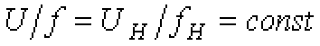
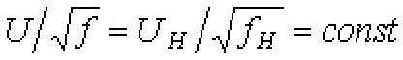
частоты, момента АД; - номинальные значения указанных величин) при постоянстве перегрузочной способности АД выполнить достаточно сложно без учета влияния потерь напряжения на обмотке статора на поток намагничивания и насыщенность магнитной системы АД при диапазонах регулирования скорости более 10:1. Конкретный закон частотного регулирования определяется видом, характером
изменения нагрузки и при моменте нагружения на валу АД может быть записан в виде ,а при 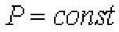выражением .

Для расширения диапазона регулирования скорости ( ) следящего электропривода (СЭП) и уменьшения величины пульсаций момента, скорости необходимы дополнительные возможности системы автоматического регулирования (САР) и АИН по формированию синусоидального напряжения статора АД. При организации оптимального управления АД появляются некоторые вычислительные трудности из-за сложности связи между регулируемыми параметрами и реализацией алгоритма функционирования ключей АИН в режиме реального времени. В тоже время существует возможность увеличения кратности пускового момента 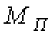в 2,5-4,5 раза при повышении напряжения АИН в 1,58-2 раза по отношению к номинальному напряжению 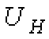на обмотках АД. Однако реализовать указанную эффективность оптимального управления можно только при соответствующих энергетических возможностях силовых элементов АИН, УИП инвертора.
На рис.11.1. приведена схема частотно-регулируемого электропривода мехатронной системы повторно-кратковременного режима работы (в частности, промышленного робота ПР) мощностью до 1кВт, позволяющая раздельно формировать целесообразные выходные параметры и управлять АД при независимом задании потока статора, минимальных потерях и расширенном диапазоне регулирования скорости (момента) с пониженными пульсациями скорости.
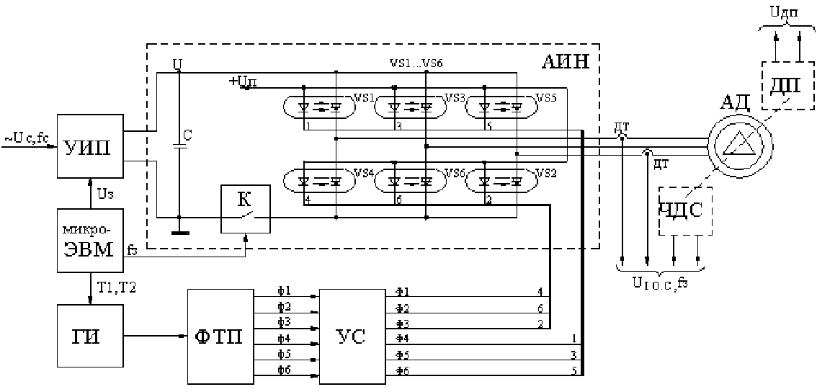
Рис.11.1. Частотно-регулируемый электропривод мехатронной системы.
В схеме управление приводом осуществляется от микро-ЭВМ (микроконтроллера). В качестве управляющих параметров используются регулируемое напряжение питания АИН, длительность управляющих импульсов T1 и время паузы T2 (комбинация широтно-импульсного и частотного управления). Задающее напряжение Uз от микро-ЭВМ поступает на управляемый источник питания УИП, который осуществляет преобразование переменного напряжения сети Uc с частотой fc в постоянное регулируемое напряжение питания АИН. Управляющие сигналы T1 и T2 задают параметры импульсов, формируемых генератором импульсов ГИ. Для запуска формирователя 3-х фазной последовательности управляющих импульсов (ФТП) и

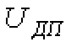
открытия оптронных тиристоров VS1...VS6 АИН импульсы fз с выхода микро-ЭВМ поступают на модулятор К. Устройство согласования (УС) осуществляет согласование уровней сигналов с выхода ФТП (уровни ТТЛ) с уровнями сигналов управления тиристоров VS1...VS6. Коммутацию тиристоров фаз АИН осуществляет модулятор К на базе биполярного транзистора. Запирание тиристоров происходит вследствие уменьшения тока нагрузки ниже величины тока удержания тиристора при функционировании модулятора по прерыванию тока источника УИП. Выбор силового транзистора модулятора осуществляется по предельным значениям характерных электрических параметров (максимально допустимому напряжению перехода коллектор-эмиттер ключа К, току нагрузки, максимально допустимой рассеиваемой мощности коллектора, частоте переключения), определяемых мощностью преобразования и коммутационными процессами в силовом контуре. Традиционные обратные связи по току двигателя ( ), скорости вращения ,
перемещению рабочего органа МС ( ) используются и формируются соответствующими датчиками тока ДТ, скорости ЧДС (частотный датчик скорости) и положения ДП. В разработанной схеме осуществляется двукратное преобразование электроэнергии в силовом канале с программированием функционирования ключевых элементов и формированием важнейших выходных параметров в системе: УИП АИН АД, в совокупности влияющих на выходные характеристики СЭП. Отличительной частью в построении схемы АИН является отсутствие коммутирующих контуров и реакторов, исключающих образование LC-контуров, параметры которых зависят от режима работы АД, частоты f преобразователя и вызывают изменение динамических характеристик АИН. Раздельное управление напряжением U питания АИН, частотой f, моментом M и возможность реализации оптимального управления при различных значениях пусковых моментов ( ), скольжения (S) выгодно отличают также приведенную схему от известных решений, предопределяют ее применимость в позиционных и следящих частотно-регулируемых электроприводах МС, в частности, промышленных роботах и манипуляторах с системами подчиненного регулирования и возможностью программирования выходных параметров с учетом нагрузочных характеристик повторно-кратковременного режима работы МС.

Вопросы для самоконтроля

- Что называется следящим приводом?
- Что называется позиционным приводом?
- Область применения следящих и позиционных приводов.
СПИСОК ЛИТЕРАТУРЫ

Основная
- Фролов, Ю.М. Основы электрического привода [Текст]: учебник для вузов / Ю.М. Фролов, В.П. Шелякин. – М.: КолосС, 2007. – 252 с.: ил. – 1000 экз.– ISBN 978-5-9532-0540-5
- Ильинский, Н.Ф. Основы электропривода [Текст]: учебник для вузов /
Н.Ф Ильинский. – М.: Изд. МЭИ, 2007. – 221 с.: ил. – 1000 экз.– ISBN 978-5-383-00001-4

Дополнительная

- Терехов, В.М. Системы управления электроприводов [Текст]: учебник для вузов /
В.М. Терехов., О.Н. Осипов – М.: Издательский центр «Академия», 2006. – 304 с.: ил.
- www.controltechniques.com
- www.owen.ru

Лекция 12

ФАКТОРЫ, ОПРЕДЕЛЯЮЩИЕ МОЩНОСТЬ ЭЛЕКТРОДВИГАТЕЛЯ

Общие сведения

Обычно простые задачи проектирования имеют примерно следующие формулировки: взамен устаревшего электропривода данной установки разработать современный, с лучшими техническими и экономическими показателями; взамен нерегулируемого электропривода агрегата применить регулируемый; разработать

электропривод, которым можно заменить импортный, не обеспеченный запасными элементами; разработать электропривод какой-либо уникальной установки – испытательного стенда, специального транспортера и т.п.
Все задачи проектирования совсем не простые, поскольку могут быть решены различными, в общем случае совсем не равноценными способами, а выбор одного решения, которое и будет затем реализовываться, должен быть сделан на основе ряда критериев при учете системы конкретных ограничений. Назовем основные этапы инженерного проектирования.
Формулировка задачи – первый этап проектирования. Это точное указание того, что есть и чем это не устраивает и что и в каком смысле должно стать лучше после реализации проекта. На этом этапе не нужны детали, нужны лишь самые главные черты объекта до и после проектирования. Если этот этап выполнен плохо, очень велика опасность, что весь дальнейший труд будет потрачен впустую.
Анализ задачи – второй этап проектирования – выявление всех существенных качественных и количественных признаков создаваемого объекта в исходном (до проектирования) и конечном (после проектирования) состояниях, определение ограничений и назначение критериев, по которым будет оцениваться качество спроектированного объекта.
Поиск возможных решений – это третий этап проектирования. Здесь в первую очередь необходимы знания, но кроме знаний нужно нестандартное мышление, умение избегать как консерватизма, так и поспешности; очень полезны аналоги, разумеется, при критическом к ним отношении, посещение выставок, чтение литературы, консультации и т.п.
Даже в простом случае уместно предложить несколько (много) решений, которые в принципе соответствуют задаче. Когда предлагается много решений, разумеется, не заведомо негодных, меньше шансов пропустить хорошее.
Выбор решения из множества возможных на основе критериев и с учетом ограничений. Это четвертый, очень ответственный этап. Здесь опять не нужны избыточные детали, кроме тех, что позволяют целенаправленно, по критериям, сравнивать решения. Здесь очень важны верные крупные оценки.
В теории проектирования вводится понятие нехудших решений, т.е. решений, попадающих в некоторую допустимую область по совокупности признаков, и формулируются алгоритмы их поиска.
Детальная разработка выбранного технического решения. Это пятый этап – этап окончательного выбора оборудования, расчета характеристик, составления алгоритмов управления, конструктивной компоновки узлов, оценки основных показателей и т.п. Пятый этап выполняется всегда – и в серьезных, и в учебных проектах. Однако если ему не предшествуют первые четыре или если они выполнены некачественно, нетворчески, итоги могут быть печальными.
Подчеркнем, что, как и всякий творческий процесс, конкретное проектирование, даже при очень жестких ограничениях во времени, не развивается по равномерно восходящей линии – неизбежны возвраты, повторы и т.п. Характерный график процесса представлен на рис. 12.1. В хороших проектах первые четыре этапа занимают не менее 50 % всего времени – при этом создается или, точнее, может создаваться действительно новое и действительно хорошее, лучшее, чем было, решение.

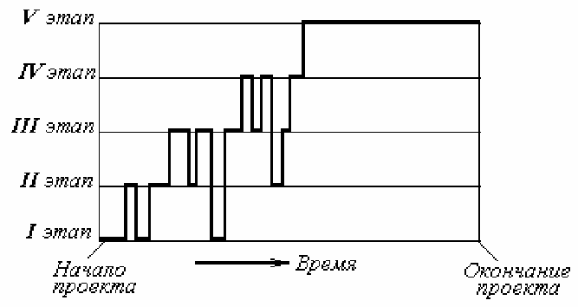
Рис. 12.1. Типичный график процесса проектирования

Выбор двигателя – один из ответственных этапов проектирования привода, так как именно двигатель осуществляет электромеханическое преобразование энергии и в значительной мере определяет технические и экономические качества привода в целом.
Ограничим задачу рассмотрением лишь выбора мощности двигателя, т.е. будем считать, что тип двигателя и способ управления им выбраны заранее.
Одним из основных требований к двигателю является надежность его работы при минимуме капитальных затрат и эксплуатационных издержек. Это требование может быть удовлетворено лишь при выборе двигателя соответствующей мощности. Применение двигателя завышенной мощности влечет за собой неоправданное повышение капитальных вложений, снижение КПД, а для асинхронных двигателей – ухудшение коэффициента мощности. Применение двигателей недостаточной мощности может привести к нарушению нормальной работы механизма, возникновению аварий и сокращению нормального срока службы двигателя.
Нагрузка на двигатель при длительном ее воздействии ограничивается нагревом, а при кратковременном – его перегрузочной способностью.
Перегрузочная способность [1,2] представляет собой отношение максимального момента, который способен развить двигатель хотя бы кратковременно, к его

номинальному моменту
λ = M макс . Для асинхронных двигателей максимальный
Mн

момент ограничен критическим значением момента.

Ограничение по нагреву двигателей определяется теплостойкостью их изоляции. При соблюдении установленных заводом ограничений по температуре срок службы изоляции электрических машин составляет около 10 лет, что и является нормальным сроком их эксплуатации. Нагрев изоляции выше предельных значений недопустим, так как вызывает сокращение срока службы электрических машин. Предельные температуры обмоток двигателей с различными классами изоляции соответствуют номинальной нагрузке двигателей и температуре окружающей среды +40°С. Если действительное значение температуры t_{окр}<+40°С, то двигатель без опасности перегрева может быть нагружен несколько выше номинальной нагрузки; при t_{окр}>+40°С нагрузка двигателя должна быть снижена против номинальной.
При выборе мощности двигателя основными исходными данными являются требуемые моменты, которые должны быть приложены к валу механизма, требуемые скорости и ускорения рабочего органа механизма. Эти величины должны быть известны из требований технологического процесса.

Задача выбора мощности двигателя осложняется тем, что в динамическом режиме момент, развиваемый двигателем, не равен моменту статической нагрузки, а разница –
dω
динамический момент J Σ dt – зависит от суммарного момента инерции привода, в
который входит и момент инерции двигателя. В связи с этим в тех случаях, когда динамические режимы играют заметную роль, задача решается в два этапа: предварительный выбор двигателя и его проверка по перегрузочной способности и по нагреву. В частном случае, когда двигатель работает преимущественно в установившихся режимах (M = M_{c}), выбор двигателя может быть произведен непосредственно по требуемым М_{с} и ω [1,2].
Далее мы будем рассматривать, в основном, общий случай.

Нагрузочные диаграммы механизма и двигателя.

Исходные данные для выбора двигателя обычно представляются в виде нагрузочных диаграмм механизма, т.е. зависимостей М_{с}(t) и ω(t) и приведенного момента инерции J_{м}′ (см. п.2.2). Зависимость ω (t) иногда называют тахограммой. Иногда М_{с}(t) зависит от пути, в этом случае при известной скорости можно перестроить заданный график М_{с}(ϕ), получив его в виде М_{с}(t) [1,2].
Нагрузочные диаграммы механизма, вообще говоря, могут иметь любой вид, однако всегда можно выделить цикл, т.е. промежуток времени t_{ц}, через который диаграмма повторяется. Если характер работы таков, что режимы воспроизводятся плохо (лифт, подъемный кран и т.п.), строят нагрузочные диаграммы для наиболее вероятного или наиболее тяжелого цикла.
Следует особо подчеркнуть, что для обоснованного выбора двигателя требуемая нагрузочная диаграмма механизма должна быть известна. На рис. 12.2 в качестве примера приведены требуемые нагрузочная диаграмма и тахограмма некоторого механизма (верхние для графика).
Для предварительного выбора двигателя по известной нагрузочной диаграмме механизма можно найти средний момент статической нагрузки
n
∑ Mс iti
=

Mс ср
i=1 , (12.1)
n
∑ti
i=1

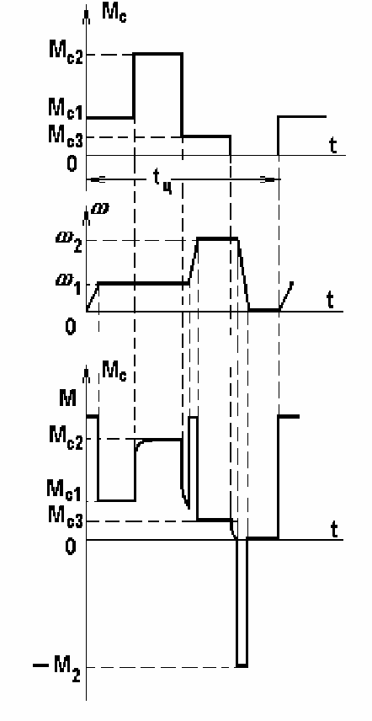
Рис. 12.2. Нагрузочные диаграммы механизма и двигателя

где М_{c} _{i} – момент статической нагрузки на i-ом интервале;
t_{i} – продолжительность i-ого интервала;
n – число интервалов, где M_{с}=const.
Номинальный момент искомого двигателя с учетом динамических нагрузок может быть оценен как
Mн = (1,1 − 1,3 )Mc ср . (12.2)
В качестве номинальной скорости следует взять ω_{макс}, если регулирование однозонное вниз от основной скорости, или ω_{мин}, если регулирование однозонное вверх от основной скорости. По найденным таким образом величинам М_{н} и ω _{н} можно выбрать двигатель по каталогу и, следовательно, определить его момент инерции, построить механические характеристики, кривые переходных процессов.
После того, как двигатель предварительно выбран, можно перейти к построению нагрузочной диаграммы двигателя, т.е. зависимости М(t). Это построение сводится к решению уравнения движения

M = Mc
- J Σ dω
dt
(12.3)

одним из описанных в лекции 2 приемов.
На рис. 12.2 внизу показана нагрузочная диаграмма двигателя, построенная в предположении, что при изменении скорости M ≈ const , а при набросе и сбросе нагрузки привод работает на линейной механической характеристике.

Нетрудно видеть, что нагрузочная диаграмма двигателя существенно отличается от нагрузочной диаграммы механизма. На рис. 12.3 – 12.5 показано еще несколько типичных нагрузочных диаграмм и соответствующие динамические характеристики привода.
Рис. 12.3 соответствует случаю, когда механизм с M_{с} = const работает в режиме изменяющейся скорости. Идеализированная динамическая механическая характеристика показана внизу. Следует отметить [1,2], что при построении нагрузочных диаграмм двигателя часто прибегают к подобной идеализации, так как для целей выбора двигателя детали диаграммы, обусловленные особенностями конкретной характеристики, обычно несущественны.
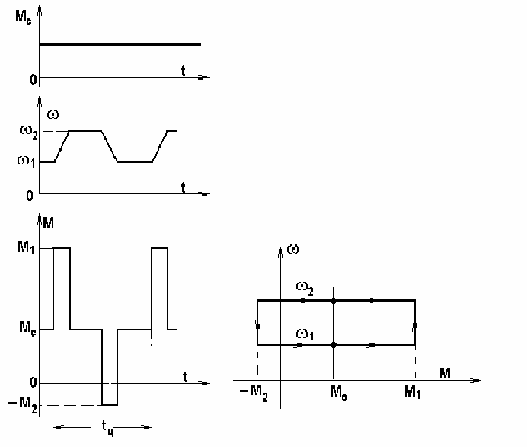
Рис. 12.3. Нагрузочная диаграмма при М_{с} = const и ω = var
На рис. 12.4 показана нагрузочная диаграмма привода, работающего в режиме частых пусков и торможений, осуществляемых по характеристикам, приведенным внизу. Графики ω (t) М(t) построены в соответствии с правилами, изложенными в лекции 2.
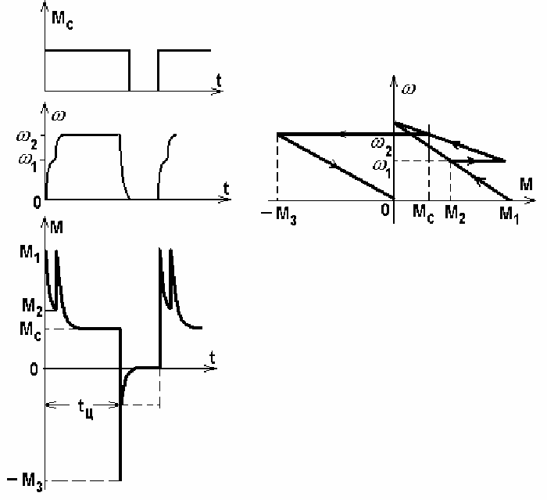

Рис. 12.4. Нагрузочная диаграмма при частых пусках – торможениях

На рис. 12.5 показаны нагрузочные диаграммы электропривода с пиковым характером нагрузки при линейной механической характеристике двигателя [1,2]. Момент статической нагрузки изменяется мгновенно от М_{с0} до М_{с1}. Момент, развиваемый двигателем при приложении М_{с1} выразится как

а при снятии нагрузки
−
M = ( M' −Mc1 )e
t

TM + Mc1 , (12.4)

где Tм
β

= J Σ .
−
M = ( M'' −Mc0 )e
t

TM + Mc1 , (12.5)

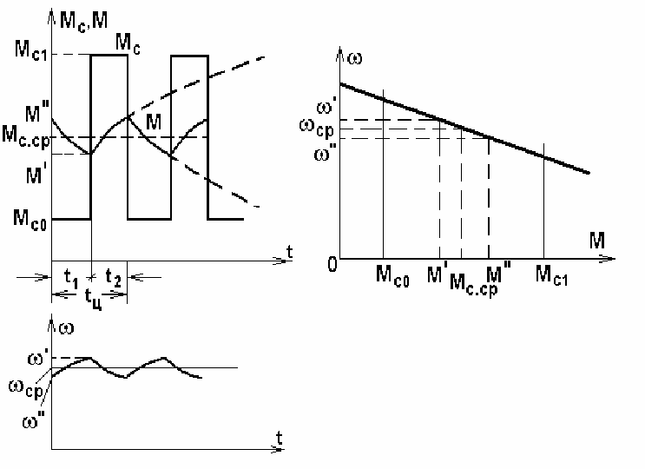
Рис. 12.5. Нагрузочная диаграмма маховикового электропривода

Величины M′, М′′ и ω ′, ω ′′ при заданных t₁ и t₂ определяются значением T_{м}. Если T_{м} мала, то момент, развиваемый двигателем, будет повторять изменение М_{с}. Если, напротив, T_{м} велика, то M′, М′′ и ω ′, ω ′ будут мало отличаться от соответствующих средних значений М_{с} _{ср} и ω _{ср} благодаря тому, что энергия, запасенная во вращающихся частях привода на интервале t₁ (М_{с}=М_{с0} ) будет расходоваться на покрытие пика нагрузки на интервале t₂ (М_{с}=М_{с1}). «Спрямление» нагрузочной диаграммы двигателя при пиковом характере нагрузки часто оказывается весьма полезным, так как позволяет снизить требования к перегрузочной способности двигателя и уменьшить потери в двигателе.
Увеличение Т_{м} в этих случаях достигается использованием маховика с моментом

инерции
J мах ( J Σ
= J дв + J мах + J м' )
и выбором соответствующей величины

жесткости механической характеристики двигателя β.
Нагрузочная диаграмма двигателя, как отмечалось, служит основой для проверки предварительно выбранного двигателя по перегрузочной способности и по нагреву.
Проверка по перегрузочной способности сводится к проверке выполнения условия

M макс
≤ M доп ,

где M макс
- максимальный момент из нагрузочной диаграммы двигателя;

M доп
- допустимый по перегрузке момент двигателя.

Для асинхронного двигателя с учетом возможного снижения напряжения питания на 10%

M доп
= 0,8M к ;

Асинхронные короткозамкнутые двигатели дополнительно проверяются по пусковому моменту; для нормального пуска должно выполняться условие:

Mc макс
< M п ,

где
Mc макс
- максимальный момент статической нагрузки, при

котором должен выполняться пуск привода;
Mп - пусковой момент двигателя.
Проверка по нагреву, сводящаяся к оценке фактической температуры изоляции обмоток двигателя и сравнению ее с допустимой, также выполняется с использованием нагрузочных диаграмм двигателя. Эта операция выполняется с использованием тепловой модели двигателя.

Вопросы для самоконтроля

- Факторы, влияющие на выбор мощности электродвигателя.
- Классы нагревостойкости изоляции.
- Нагрузочные диаграммы механизма и электропривода.

СПИСОК ЛИТЕРАТУРЫ

Основная
- Фролов, Ю.М. Основы электрического привода [Текст]: учебник для вузов / Ю.М. Фролов, В.П. Шелякин. – М.: КолосС, 2007. – 252 с.: ил. – 1000 экз.– ISBN 978-5-9532-0540-5
- Ильинский, Н.Ф. Основы электропривода [Текст]: учебник для вузов /
Н.Ф Ильинский. – М.: Изд. МЭИ, 2007. – 221 с.: ил. – 1000 экз.– ISBN 978-5-383-00001-4

Дополнительная

1. Терехов, В.М. Системы управления электроприводов [Текст]: учебник для вузов /
В.М. Терехов., О.Н. Осипов – М.: Издательский центр «Академия»,
2006. – 304 с.: ил.

Лекция 13

ФАКТОРЫ, ОПРЕДЕЛЯЮЩИЕ МОЩНОСТЬ ЭЛЕКТРОДВИГАТЕЛЯ

13.1. Тепловая модель двигателя.

В тепловом отношении электрическая машина – сложный объект: она неоднородна по материалу, имеет рассредоточенные внутренние источники тепла, интенсивность которых зависит от режима, теплоотдача зависит от скорости и т.п. Именно эта сложность побуждает пользоваться на практике для относительно грубых оценок предельно простой моделью, построенной в предположении, что машина – однородное тело с постоянной теплоемкостью С, Дж/°С, с одинаковой температурой во всех точках ϑ, с теплоотдачей во внешнюю среду Аτ, пропорциональной коэффициенту теплоотдачи А, Дж/с⋅°С, и разности τ температуры машины ϑ и окружающей среды ϑ_{ос}
, т.е. τ = ϑ - ϑ_{ос}, °С.
Тогда уравнение теплового баланса для некоторого интервала времени dt будет
⊗Pdt = Aτ dt + C dτ . (13.1)

Разделив обе части на Аdt, получим:
⊗P = τ + C dτ

или

A A dt

τ + T dτ = τ , (13.2)

T dt
кон

где T_{т} = C/A – тепловая постоянная времени;
τ_{кон} = ⊗Р/А – конечное (установившееся) значение превышения температуры.
Мы вновь обнаружили, что при одном накопителе энергии, в данном случае тепловой, переменная, характеризующая ее запас, изменяется по экспоненте, являющейся решением уравнения теплового баланса:
τ = (τ нач −τ кон )e−t / TT + τ кон . (13.3)
Уравнение теплового баланса позволяет представить динамическую тепловую модель двигателя в виде передаточной функции

W( p ) = τ ( p ) =

⊗P( p )
1 / A Tт p + 1
. (13.4)

Отметим, что постоянная времени Т_{т}, вообще говоря, - не постоянная: в начальной
части нагрева, когда греются лишь активные части, главным образом медь обмоток, и тепло не успевает распространиться по всему телу машины, процесс идет быстрее, чем по (13.3), т.е. Т_{т}′ < Т_{т} – пунктир на рис. 13.1.
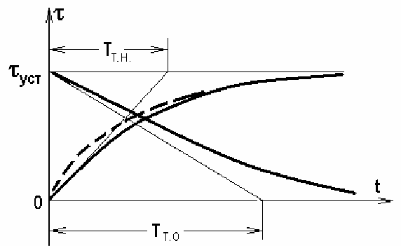
Рис. 13.1. Характеристики нагревания – охлаждения электрической машины

Для самовентилируемых машин теплоотдача зависит от скорости, уменьшаясь с ее уменьшением, т.е. Т_{ω=0}>T_{тω} , причем разница может быть существенной – в 2 и более раза – см. рис. 13.1. Некоторое представление о
порядке постоянных времени машин при ω ≈ ω _{н} дает рис. 13.2.
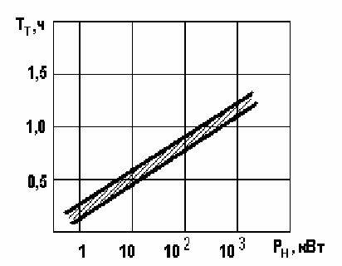

Рис. 13.2. Ориентировочная зависимость тепловой постоянной времени от мощности электрической машины

Итак, реакция машины на быстрые изменения потерь в ней – отрезки экспонент с относительно большими (минуты, даже часы для больших машин) постоянными времени. В установившемся режиме (dτ /dt =0) по (13.3) имеем
τ = ⊗P / A ; (13.45)

в номинальном режиме по определению

τ _{н} = ⊗Pн / A . (13.6)
Найденные закономерности нагревания и охлаждения двигателей позволяют выделить три характерные стандартные режима работы электроприводов [1,2].
Установившаяся температура наблюдается в электродвигателе за время 3..5 Т_{н.} Для определения его нужно знать постоянную времени нагрева. Установившееся превышение температуры можно определить графически, используя начальную часть кривой нагрева. Для этого на оси абсцисс (рис.13.3) откладывают два равных промежутка времени ⊗t и находят соответствующие им приращения превышения температуры ⊗τ₁ и ⊗τ₂. Затем через точки а и б на кривой нагрева проводят горизонтальные линии и на них влево от оси ординат откладывают отрезки, равные ⊗τ₁ и ⊗τ₂. После этого через полученные точки г и д проводят прямую до пересечения с осью ординат в точке е. Ордината ое соответствует τ_{уст}, а горизонтальная прямая, проведенная через точку е, является асимптотой кривой нагрева. Отрезки Δt должны выбираться ближе к концу кривой нагрева, где она более соответствует теоретической экспоненте. Остальную часть кривой нагрева можно достроить ориентировочно.
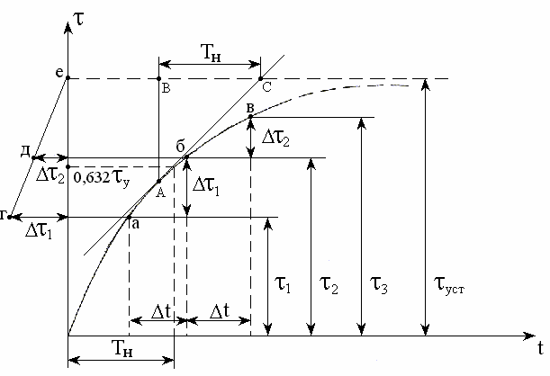

Рис.13.3 Кривая нагрева электродвигателя

Постоянную времени нагрева электродвигателя можно определять различными методами [1,2]. Метод касательной: если провести касательную к кривой нагрева
τ(t) в точке А до пересечения с асимптотой в точке С, то отрезок ВС между точками пересечения касательной с асимптотой и вертикалью, проведенной через точку касания, соответствует Т_{н}. В связи с тем, что экспериментальная τ(t) в начале нагрева отличается от теоретической, то точку для касания следует выбирать, начиная с (0,5…0,6)τ_{уст} [1,2].
графоаналитический метод определения Т_{н} основывается на том, что превышение температуры нагрева двигателя достигает 0,632τ_{уст} за время t = T_{н}. Зная это превышение температуры, по кривой нагрева определяют T_{н}. Способ используется для кривых нагрева, у которых τ_{нач} = 0.
Постоянную времени нагрева можно найти с использованием метода трех превышений температуры τ₁, τ₂, τ₃, взятых на кривой нагрева через равные промежутки времени ⊗t (рис.13.3). Расчет проводят по формуле:

T = ⊗t / ln τ 2 − τ1
τ

. (13.7)

н − τ
3
2
Для конкретного двигателя с известными каталожными данными Т_{н} (мин)
определяется аналитическим методом как:
Т_{н}=6mτ_{ном}η_{н}/Р_{н}(1–η_{н}), (13.8)

где m – масса двигателя, кг; η_{н} – номинальный КПД; Р_{н} – номинальная мощность, Вт
τ_{н} – номинальное превышение температуры двигателя, ⁰С.
При охлаждении двигателя зависимость τ(t) также подчиняется экспоненциальному закону

- t
τ = τ Tо
е
0

(13.9)

где Т_{о} – постоянная времени охлаждения, Т_{о} = С/ А_{о}; А_{о} – теплоотдача двигателя при неподвижном роторе.
На рис.13.4 показана кривая охлаждения двигателя при его отключении от сети. Вследствие ухудшения условий теплоотдачи при охлаждении по сравнению с рабочим периодом у самовентилируемых двигателей постоянная времени охлаждения будет больше постоянной времени нагрева, т.е Т_{о} › Т_{н} , т.к.А_{о} ‹ А. Отношение Т_{н} / Т_{о} =β называют коэффициентом ухудшения теплоотдачи. Для асинхронных самовентилируемых двигателей β находится в пределах 0,25…0,35.

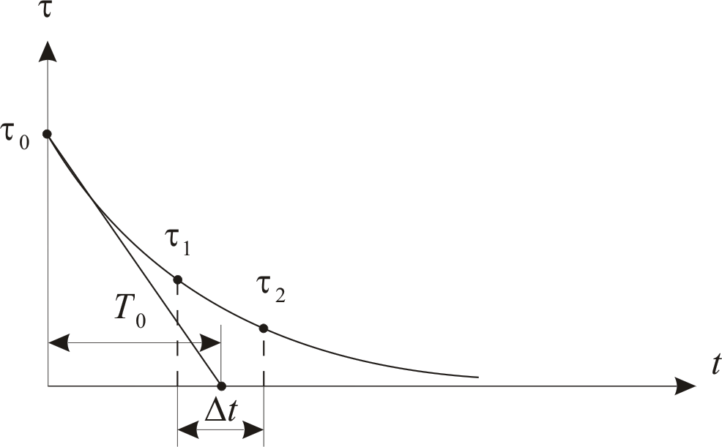
Рис. 13.4 Кривая охлаждения двигателя

Методы нахождения постоянной времени охлаждения те же, что для постоянной времени нагрева, но с некоторым отличием. При методе касательной следует помнить, что при охлаждении τ_{уст} = 0 и отрезок Т_{о} получается на оси абсциссе (рис.13.4), а метод трех температур заменяется методом двух температур:

T = ⊗t / ln τ1
o τ

(13.10)

2

Вопросы для самоконтроля

- Уравнение теплового баланса электродвигателя.
- Кривые нагрева и охлаждения электродвигателя.
- Способы определения постоянной времени нагрева.

СПИСОК ЛИТЕРАТУРЫ

Основная
- Фролов, Ю.М. Основы электрического привода [Текст]: учебник для вузов / Ю.М. Фролов, В.П. Шелякин. – М.: КолосС, 2007. – 252 с.: ил. – 1000 экз.– ISBN 978-5-9532-0540-5
- Ильинский, Н.Ф. Основы электропривода [Текст]: учебник для вузов /
Н.Ф Ильинский. – М.: Изд. МЭИ, 2007. – 221 с.: ил. – 1000 экз.– ISBN 978-5-383-00001-4

Дополнительная

- Терехов, В.М. Системы управления электроприводов [Текст]: учебник для вузов /
В.М. Терехов., О.Н. Осипов – М.: Издательский центр «Академия», 2006. – 304 с.: ил.

Лекция 14

РАСЧЕТ МОЩНОСТИ ЭЛЕКТРОПРИВОДОВ

14.1. Классификация и характеристики режимов работы электроприводов

Возможные режимы работы электроприводов отличаются огромным многообразием по характеру и длительности циклов, значениям нагрузок, условиям охлаждения, соотношения потерь в период пуска и установившегося движения и т.п., поэтому изготовление электродвигателей для каждого из возможных режимов работы электропривода не имеет практического смысла.
На основании анализа реальных режимов выделен специальный класс режимов - номинальные режимы, для которых проектируются и изготавливаются серийные двигатели.
Данные, содержащиеся в паспорте электрической машины, относятся к определенному номинальному режиму и называются номинальными данными электрической машины. Заводы-изготовители гарантируют при работе

электродвигателя в номинальном режиме при номинальной нагрузке полное использование его в тепловом отношении.
Действующим ГОСТ предусматриваются 8 номинальных режимов, которые в соответствии с международной классификацией имеют условные обозначения S1 - S8.
Продолжительный режим работы S1 - работа машины при неизменной нагрузке достаточно длительное время для достижения неизменной температуры всех ее частей.
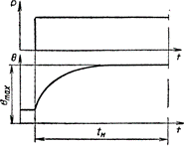
Рис. 14.1. Продолжительный режим работы электродвигателя S1

Продолжительный режим S1 характеризуется условием
t p > 3Tт.н , (14.1)
т.е. за время работы t_{р} температура перегрева достигает установившегося значения (рис. 14.3,а), продолжительность паузы роли не играет.

Кратковременный режим работы S2 — работа машины при неизменной нагрузке в течение времени, недостаточного для достижения всеми частями машины установившейся температуры, после чего следует остановка машины на время, достаточное для охлаждения машины до температуры, не более чем на 2°С превышающей температуру окружающей среды.
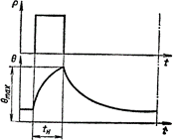
Для кратковременного режима работы нормируется продолжительность рабочего периода 15, 30, 60, 90 мин.
Рис. 14.2. Кратковременный режим работы электродвигателя S2

Кратковременный режим S2, при котором
t p << 3Tт.н ,
to > 3Tт.o , (14.2)
т.е. за время работы перегрев не успевает достичь установившейся величины, а за время паузы t_{о} двигатель охлаждается до температуры окружающей среды (рис. 14.3,б).

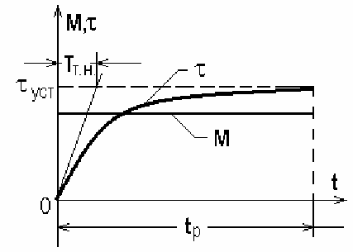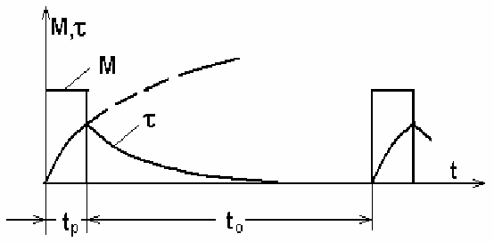
а) б)
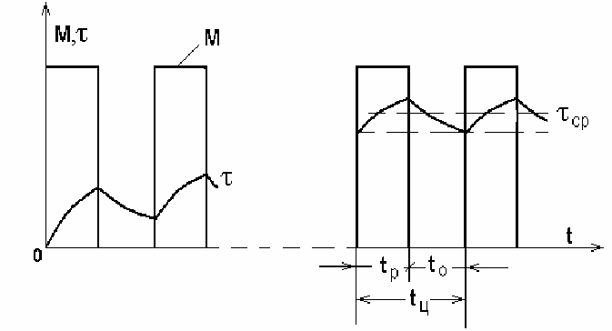
в)
Рис. 14.3. Диаграммы продолжительного S1 (а), кратковременного S2 (б) и повторно-кратковременного S3 (в) режимов

Повторно-кратковременный режим работы S3 - последовательность идентичных циклов работы, каждый из которых включает время работы при неизменной нагрузке, за которое машина не нагревается до установившейся температуры, и время стоянки, за которое машина не охлаждается до температуры окружающей среды.
В этом режиме цикл работы таков, что пусковой ток не оказывает заметного влияния на превышение температуры. Продолжительность цикла недостаточна для достижения теплового равновесия и не превышает 10 мин. Режим характеризуется величиной продолжительности включения в процентах:
ПВ = (tр / (tр + tп)) х 100%
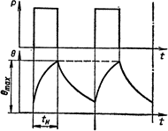
Рис. 14.4.Повторно-кратковременный режим работы электродвигателя S3

Повторно-кратковременный режим S3 соответствует условиям
t p << 3Tт.н ,
to << 3Tт.o , (14.3)

т.е. за время работы перегрев не достигаетτ_{уст}, а за время паузы не становится равным нулю. При достаточно долгом повторении циклов процесс устанавливается, т.е. температура перегрева в начале и конце цикла одинакова и ее колебания происходят около среднего уровня τ_{ср} (рис.13.3,в). Повторно-кратковременный режим характеризуется относительной продолжительностью включения ε или ПВ
t р

ε =
t р + tо
, (14.4)

ПВ = ε ⋅100% .
При повторно-кратковременном режиме ограничивается как ε (ε≤0,6), так и время цикла (t_{ц}≤10 мин).
Еще четыре стандартных режима базируются на перечисленных выше основных: S4 и S5 отличаются от S3 учетом динамических моментов при пуске и торможении, S6 и S7 соответствуют S1, но при переменной нагрузке (S6) и с учетом пуска и торможения (S7). Стандартный режим S8 отражает самый общий случай периодического изменения М и ω.
Нормируемые значения продолжительности включения: 15, 25, 40, 60 %, или
относительные значения продолжительности рабочего периода: 0,15; 0,25; 0,40; 0,60.
Для режима S3 номинальные данные соответствуют только определенному значению ПВ и относятся к рабочему периоду.
Режимы S1 - S3 являются в настоящее время основными, номинальные данные на которые включаются отечественными электромашиностроительными заводами в каталоги и паспорт машины.
Номинальные режимы S4 - S8 введены для того, чтобы впоследствии упростить задачу эквивалентирования произвольного режима номинальным, расширив номенклатуру последних.

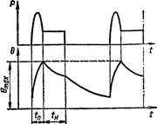
Повторно-кратковременный режим работы с влиянием пусковых процессов S4 - последовательность идентичных циклов работы, каждый из которых включает время пуска, достаточно длительное для того, чтобы пусковые потери оказывали влияние на температуру частей машины, время работы при постоянной нагрузке, за которое машина не нагревается до установившейся температуры, и время стоянки, за которое машина не охлаждается до температуры окружающей среды.
Рис. 14.5. Повторно-кратковременный режим с влиянием пусковых процессов S4: tп и tн - время пуска и торможения
Повторно-кратковременный режим с влиянием пусковых процессов и электрическим торможением S5 - последовательность идентичных циклов работы, каждый из которых включает достаточно длительное время пуска, время работы при постоянной нагрузке, за которое машина не нагревается до установившейся

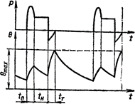
температуры, время быстрого электрического торможения и время стоянки, за которое машина не охлаждается до температуры окружающей среды.
Рис. 14.6. Повторно-кратковременный режим с влиянием пусковых процессов и электрическим торможением S5
Перемежающийся режим работы S6 — последовательность идентичных циклов, каждый из которых включает время работы с постоянной нагрузкой и время работы на холостом ходу, причем длительность этих периодов такова, что температура машины не достигает установившегося значения.
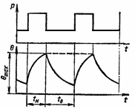
Рис. 14.7.Перемежающийся режим работы S6: to — время холостого хода
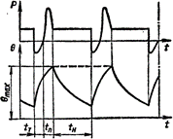
Перемежающийся режим с влиянием пусковых процессов и электрическим торможением S7 — последовательность идентичных циклов, каждый из которых включает достаточно длительный пуск, работу с постоянной нагрузкой и быстрое электрическое торможение. Режим не содержит пауз.
Рис. 14.8. Перемежающийся режим работы с влиянием пусковых процессов и электрическим торможением S7
Перемежающийся режим с периодически изменяющейся частотой вращения S8 — последовательность идентичных циклов, каждый из которых включает время работы с неизменной нагрузкой и неизменной частотой вращения, затем следует один или несколько периодов при других постоянных нагрузках, каждой из которых соответствует своя частота вращения (например, этот режим реализуется при переключении числа пар полюсов асинхронного двигателя). Режим не содержит пауз.

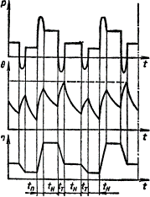
Рис.14.9. Перемежающийся режим работы S8 с периодически изменяющейся частотой

Учет режима работы имеет большое значение при подборе двигателя. Мощности двигателей, указанные в каталогах, приведены для режима S1 и нормальных условий работы, кроме двигателей с повышенным скольжением.
Если двигатель работает в режиме S2 или S3, он нагревается меньше, чем в режиме
S1, и поэтому он допускает большую мощность на валу.
При работе в режиме S2 допустимая мощность может быть повышена на 50 % при длительности нагружения 10 мин, на 25 % — при длительности нагружения 30 мин, на 10% — при длительности нагружения 90 мин.
Для режима S3 рекомендуются двигатели с повышенным скольжением.

Вопросы для самоконтроля

  - Классификация режимов работы электроприводов.
  - Характеристики режимов работы S1-S8.
  - Приведите примеры рабочих машин, соответствующих режимам S1-S8.

СПИСОК ЛИТЕРАТУРЫ

Основная
- Фролов, Ю.М. Основы электрического привода [Текст]: учебник для вузов / Ю.М. Фролов, В.П. Шелякин. – М.: КолосС, 2007. – 252 с.: ил. – 1000 экз.– ISBN 978-5-9532-0540-5
- Ильинский, Н.Ф. Основы электропривода [Текст]: учебник для вузов /
Н.Ф Ильинский. – М.: Изд. МЭИ, 2007. – 221 с.: ил. – 1000 экз.– ISBN 978-5-383-00001-4

Дополнительная

1. Терехов, В.М. Системы управления электроприводов [Текст]: учебник для вузов /
В.М. Терехов., О.Н. Осипов – М.: Издательский центр «Академия», 2006. – 304 с.: ил.

Лекция 15
РАСЧЕТ МОЩНОСТИ ЭЛЕКТРОПРИВОДОВ

Расчет мощности электродвигателя в продолжительном режиме работы

Если известна нагрузочная диаграмма двигателя и его тепловые параметры, то можно построить график τ(t) и, оценив действительный перегрев, сравнить его с допустимым. Этот путь весьма громоздок, в связи с чем на практике пользуются упрощенными приемами, основанными на косвенной оценке перегрева. В основе этих приемов лежит метод средних потерь.
Пусть нагрузочная диаграмма двигателя имеет циклический характер, а момент в каждом цикле не остается неизменным, т.е. двигатель работает с переменной нагрузкой (режимы S6, S7 или S8).
Рассмотрим «далекий» цикл, в котором тепловые процессы в двигателе установились, т.е. температуры перегрева в начале и в конце цикла равны, а в течение цикла τ изменяется около среднего уровня τ_{ср}. Равенство температур перегрева в

начале и конце цикла свидетельствует о том, что количество тепла, запасенное в двигателе к началу цикла, не отличается от количества тепла, запасенного в двигателе в конце цикла, т.е. тепло в двигателе не запасается. Это значит, что все выделившееся за цикл тепло отводится в окружающую среду., т.е.
tц

∫ ⊗Р( t )dt = Aτ _{ср}tц.
0
(15.1)

Уравнение (15.1), выражающее закон сохранения энергии в интегральной форме, можно записать в следующем виде:
tц
∫ ⊗Р( t )dt
0 = Аτ ср
tц

или, очевидно,
⊗Рср
= Аτ _{ср} , (15.2)

т.е. средняя за цикл мощность потерь пропорциональна средней температуре перегрева.
Для номинального режима, в соответствии с (15.2) имеем:
⊗Рн = Аτ _{н} , (15.3)
где ⊗Р_{н} – номинальная мощность потерь;

⊗Р =
Рн (1−η _{н} ) ;

(15.4)

н ηн
Р_{н} – номинальная мощность двигателя;
η_{н} – номинальный КПД двигателя;
τ_{н} = τ_{доп} - номинальная (допустимая) температура перегрева двигателя.
Сравнивая (15.2) и (15.3), легко прийти к формулировке метода средних потерь: если средняя за цикл мощность потерь не превосходит номинальную мощность потерь, т.е.
⊗Рср ≤ ⊗Рн ,
то средняя температура перегрева не превышает допустимую

τ ср
≤ τ _{н}
= τ доп .

Пусть нагрузочная диаграмма, построенная для предварительно выбранного двигателя, имеет вид, представленный на рис. 15.1. Для каждого уровня нагрузки двигателя (на каждом участке диаграммы) вычислим мощность P_{i} = M_{i}ω_{i} по кривой
η(Р/Р_{н}) определим значение КПД η_{i} , и найдем потери

⊗Р =
Pi (1−η_{i} ) .

(15.5)

i ηi

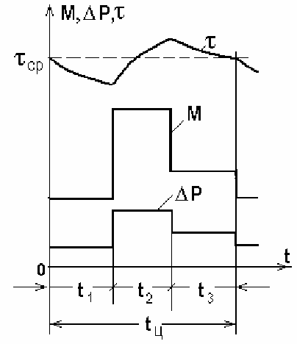
Рис. 15.1. Нагрузочная диаграмма и кривая τ(t) для «далекого» цикла

Затем вычислим средние потери:
n

⊗Рср
∑ ⊗Рiti
= ^{i=1} (15.6)
n
∑ ti i=1

(в примере n = 3) и сравним их с ⊗Р_{н}. Если ⊗Р_{ср} ≤ ⊗Р_{н}, двигатель выбран правильно.
Если при сопоставлении средних потерь за цикл с номинальными потерями окажется, что ⊗Р_{ср} > ⊗Р_{н}, то двигатель будет перегреваться, что недопустимо. Наоборот, при ⊗Р_{ср} << ⊗Р_{н} двигатель будет плохо использован по нагреву. В обоих случаях необходимо выбрать другой двигатель, перестроить нагрузочную диаграмму и вновь проверить двигатель по нагреву путем сопоставления средних потерь при переменном графике нагрузки с номинальными потерями при постоянной нагрузке.
Метод средних потерь позволяет оценивать среднюю температуру перегрева, не прибегая к построению τ(t). Действительная температура отличается от средней, однако, если выполняется условие
T_{ц} << T_{т.н}, (15.7)
то эта разница будет весьма малой. Условие (15.7) является необходимым при использовании метода средних потерь.
Метод средних потерь требует знания кривой КПД двигателя в функции его нагрузки и предварительного определения потерь на каждом из участков графика, что вносит некоторые усложнения в расчет. Если в распоряжении расчетчика в результате построения нагрузочной диаграммы имеются кривые тока в функции времени, то при некоторых условиях можно произвести проверку двигателя по нагреву без вычисления потерь, воспользовавшись методом эквивалентного тока.
Потери в двигателе [1] можно рассматривать как сумму постоянных потерь k, не зависящих от нагрузки, и переменных I²R, всецело определяемых нагрузкой.
Назовем эквивалентным током такой неизменяющийся ток, при работе с которым в электрическом двигателе выделяются потери, равные средним потерям при переменном графике нагрузки, т.е.

⊗Рср
= k + I ² _{экв} R.
(15.8)

Средняя мощность потерь за цикл при переменном графике нагрузки двигателя и продолжительном режиме работы

⊗Рср
= ⊗Р1t1 + ⊗P2 t 2 + ... + ⊗Pn tn . t1 + t 2 + ... + tn

(15.9)

Выразив потери на каждом из участков графика ⊗Р_{i} через постоянную и переменную составляющие и заменив средние потери их значением через эквивалентный ток, получим:
2 ( k + I ² R )t + ( k + I ² R )t + ... + ( k + I ² R )t

k + I экв R = 1 1 2 2 n n .
t1 + t 2 + ... + tn
(15.10)

Открыв скобки и сгруппировав постоянные и переменные потери, получим:

2 k( t1 + t 2 + ... + tn )

R( I ²t

I ²t
+ ... + I ²t )

k + I экв R =
t1 + t 2 + ... + tn
+ 1 1 2 2 n n ,(15.11)
t1 + t 2 + ... + tn

откуда эквивалентный ток при переменном графике нагрузки
I ²t1 + I ²t 2 + ... + I ²tn
1
2
n
t1 + t 2 + ... + tn

или в общем случае
I экв =

I экв =
(15.12)

(15.13)

Вычисленный таким образом эквивалентный ток сопоставляется с номинальным током предварительно выбранного двигателя и если окажется, что I_{экв} ≤ I_{н}, то двигатель удовлетворяет требованиям нагрева.
1 tц
2
t
ц 0
∫ i ( t )dt.
Метод эквивалентного тока, как и метод средних потерь, основан на допущении близости среднего за цикл и максимального перегревов. Это допущение не влечет за собой существенной погрешности, если выполнено условие (15.3). Кроме того, метод эквивалентного тока исходит из предположения независимости потерь в стали и механических от нагрузки и предполагает постоянство величины сопротивления главной цепи двигателя на всех участках заданного графика нагрузки. Следовательно, в случаях, когда k ≠ const (например, когда асинхронный двигатель работает при изменяющемся напряжении) или R ≠ const (асинхронный двигатель с глубоким пазом или двойной клеткой в режиме переменного скольжения), метод эквивалентного тока может привести к существенным погрешностям.
В ряде случаев при проверке двигателя по нагреву удобно пользоваться графиком момента, развиваемого двигателем, в функции времени. Если поток двигателя при этом постоянен, то между моментом и током существует прямая пропорциональность (М = сI). В этих случаях возможна проверка двигателя по эквивалентному моменту, который для ступенчатого графика вычисляется по формуле
М ²t + М ²t + ... + M ²t

М экв =
1 1 2 2 n n . t1 + t 2 + ... + tn
(15.14)

Величина эквивалентного момента сопоставляется с номинальным моментом, и если М_{экв} ≤ М_{н}, то двигатель удовлетворяет требованиям нагрева.
Метод эквивалентного момента применим для проверки по нагреву синхронных и асинхронных двигателей нормального исполнения и двигателей независимого возбуждения при работе с номинальным потоком.
Если нагрузочная диаграмма двигателя задана в виде графика мощности, то проверка двигателя по нагреву на основе заданного графика может быть произведена непосредственно лишь в случаях, когда между мощностью и током существует прямая пропорциональность, что имеет место при работе двигателя с постоянным потоком и скоростью.
Для ступенчатого графика эквивалентная мощность вычисляется по формуле
Р ²t1 + P ²t 2 + ... + P ²tn
1
2
n
t1 + t 2 + ... + tn

Рэкв =
(15.15)

и сравнивается с номинальной мощностью двигателя; проверяется выполнение условия Р_{экв} ≤ Р_{н}.

Расчет мощности двигателя в повторно-кратковременном режиме
работы
В повторно-кратковременном режиме (рис. 14.3,в), как отмечалось, ограничена длительностью цикла (t_{ц} ≤ 10 мин) и относительная продолжительность включения (ε ≤ 0,6), а также введены стандартные значения ε = 0,15, 0,25, 0,4 и 0,6.
Работать в этом режиме могут как стандартные двигатели, предназначенные для продолжительного режима, так и двигатели, специально спроектированные для повторно-кратковременного режима; в последнем случае в каталоге указаны номинальные токи для каждой стандартной величины ε: I_{но,15}, I_{но,25} и т.д.
Если нагрузочная диаграмма М(t) имеет несколько участков либо за счет учета динамических моментов при пуске и торможении (рис. 13.3,а), либо за счет изменения Мс, удобно привести ее, пользуясь одним из изложенных выше приемов, к эквивалентному виду (рис. 14.3,б).
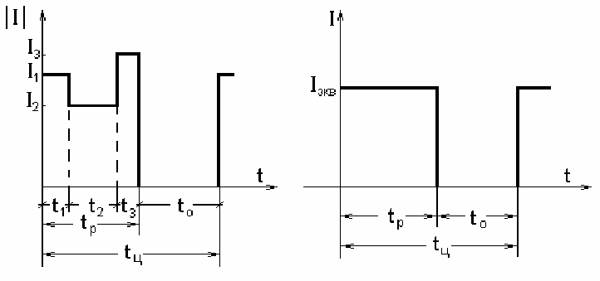
Рис. 15.2. Нагрузочная диаграмма в повторно-кратковременном режиме (а) и ее эквивалентное представление (б)

Так для рис. 15.2, а получим
I ²t1 + I ²t2 + I ²t3
1 2
3
t1 + t2 + t3

Iэкв = (15.16)

Следующим шагом будет приведение полученной эквивалентной нагрузочной диаграммы к стандартному ε.
Если используется двигатель, предназначенный для повторно-кратковременного режима, выбирается ближайшее стандартное значение ε_{сг} и используется соотношение

откуда имеем
2
' экв
I
R t p
tц
2
' нε_{ст}
= I
R ⋅ ε _{ст}

, (15.17)

Iнεст
= I экв
. (15.18)

При использовании двигателя для продолжительного режима из (15.18) получаем
ε
ε ст
ε

Iн = I экв
. (15.19)

В приведенных грубых оценках не учитывается ухудшение теплоотдачи во премя паузы, т.е. принимается
β = Aω =0 = 1
Aωн
Поскольку I_{н} < I_{экв} и М_{н} < М_{экв} за счет того, что часть цикла двигатель не работает, следует внимательно отнестись к проверке двигателя по перегрузке и по пусковому режиму.
Важным частным случаем повторно-кратковременного режима является режим коротких циклов или частых пучков, используемый, например, в станочных линиях, во вспомогательных механизмах, обслуживающих различные технологические процессы и т.п. Значительная доля в коротких циклах энергетически напряженных динамических режимов приводит к большим погрешностям при использовании изложенных выше упрощенных процедур проверки двигателей. В этих и подобных случаях удобно пользоваться приемом, основанном на составлении прямого теплового баланса для далекого цикла. Пример такого теплового баланса приведен в табл. 15.1 для асинхронного двигателя с короткозамкнутым ротором применительно к тахограмме на рис. 15.3.
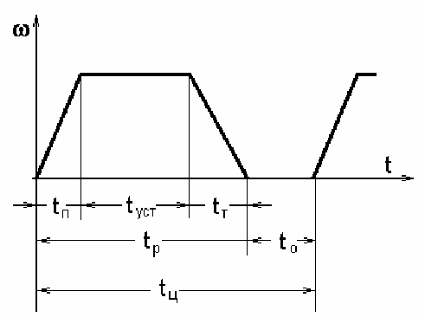
Рис. 15.3. Тахограмма в режиме коротких циклов

Таблица 15.1
Участок цикла | Энергия, выделяемая в двигателе | Энергия, рассеиваемая в окружающую среду

Пуск, t_{п} | ⊗W_{п} | 1 + β ⊗P t  2 н п
Работа в установившемся режиме,  tуст | ⊗Р tуст | ⊗ Рн tуст
Торможение, t_{т} | ⊗W_{т} | 1 + β ⊗P t  2 н т
Пауза, t₀ | 0 | β⊗Р_{н}t₀

В таблице ⊗W_{п} и ⊗W_{т} – потери энергии при пуске и торможении;
⊗Р и ⊗Р_{н} – потери мощности в рабочеми номинальном режиме;
β - коэффициент ухудшения теплоотдачи.
Если тепловой режим двигателя установился, т.е. перегрев τ в начале и конце цикла одинаков, можно считать, что энергия выделившаяся равна энергии, отданной в окружающую среду:
⊗W + ⊗Pt + ⊗W = 1 + β ⊗P ( t + t ) + ⊗P ( t + βt ). (15.20)

п уст
т 2 н п т
н уст о

Полученное уравнение может использоваться для оценки допустимых пераметров режима.
В важном частном случае на его основе можно получить соотношение для определения допустимого числа включений в час h = 3600/t_{ц}.
Приняв

t = 3600 ε − t
ц h п
- tт
, (15.21)

t = 3600 (1 − ε )
o h

(15.22)

и подставив эти выражения в (15.22), получим:

h = (⊗Pн − ⊗P)ε + ⊗Pн β (1 −ε )

(15.23)

⊗W + ⊗W − (t + t )⋅ ⎛⊗P + 1 + β ⊗P
- ⊗P ⎞

п т п т ⎜

⎝
н н ⎟

2 ⎠

или, если пренебречь последним членом в знаменателе в сравнении с большими потерями в динамических режимах, будем иметь:
h = (⊗Pн − ⊗P)ε + ⊗Pн β (1 − ε ) . (15.24)
⊗Wп + ⊗Wт
Для увеличения h следует увеличить β до максимального возможного значения
(внешний обдув), либо снизить потери в динамических режимах.

Вопросы для самоконтроля

- Метод средних потерь.
- Метод эквивалентного тока, момента, мощности.
- Расчет мощности двигателя в режиме S1.

- Расчет мощности двигателя в режиме S3.

СПИСОК ЛИТЕРАТУРЫ

Основная
- Фролов, Ю.М. Основы электрического привода [Текст]: учебник для вузов / Ю.М. Фролов, В.П. Шелякин. – М.: КолосС, 2007. – 252 с.: ил. – 1000 экз.– ISBN 978-5-9532-0540-5
- Ильинский, Н.Ф. Основы электропривода [Текст]: учебник для вузов /
Н.Ф Ильинский. – М.: Изд. МЭИ, 2007. – 221 с.: ил. – 1000 экз.– ISBN 978-5-383-00001-4

Дополнительная

1. Терехов, В.М. Системы управления электроприводов [Текст]: учебник для вузов /
В.М. Терехов., О.Н. Осипов – М.: Издательский центр «Академия», 2006. – 304 с.: ил.

Лекция 16
АППАРАТУРА УПРАВЛЕНИЯ ЭЛЕКТРОПРИВОДОВ

Аппаратура управления электроприводами служит для пуска, регулирования скорости, торможения, реверсирования и поддержания режима работы привода в соответствии с требованиями технологического процесса. Выбор аппаратов для управления определяется требованиями к электроприводу и теми функциями, которые он должен выполнять. Следовательно, надежная работа электропривода зависит не только от электродвигателя, но и от аппаратуры управления.
Для нерегулируемого электропривода с редкими включениями используют аппаратуру ручного управления: рубильники, переключатели, кнопки управления, кнопочные станции и пр. В автоматизированных электроприводах используется аппаратура автоматического управления с использованием релейно-контактных аппаратов, а также бесконтактных устройств, выполненных на современной элементной базе, компьютеров. Наиболее часто для электроприводов сельскохозяйственного назначения используют контакторы, магнитные пускатели,

тиристорные коммутаторы и преобразователи, программируемые логические контроллеры, различные реле [7,8,11].

Контакторы

Контакторы переменного тока предназначены для коммутации токов включения и отключения асинхронных двигателей с короткозамкнутым ротором (АД с КЗР), в системах управления электроприводами.
Контакторы позволяют также дистанционно управлять цепями освещения, электронагревательными устройствами и прочими потребителями электроэнергии.
Контактор – электромагнитный аппарат, состоящий из следующих основных систем:
- магнитная система, состоящая из шихтованного магнитопровода и многовитковой втягивающей катушки; служит для приведения в действие подвижных контактов. Для предотвращения чрезмерных вибраций и шумов предусмотрены короткозамкнутые алюминиевые или медные витки, запрессованные в полюсные наконечники неподвижной части магнитной системы;
- система главных (силовых) контактов коммутирует силовые цепи потребителей;
- система блок - контактов служит для переключения в цепях управления, блокировки и сигнализации;
- система дугогашения обеспечивает гашение электрической дуги, возникающей при разрыве силовых контактов [7, 11, 12].
Принцип действия контактора: при подаче напряжения на втягивающую катушку в ней возникает ток, образуются магнитное поле и сила тяги электромагнита, за счет которой перемещается подвижная часть контактора и происходит переключение контактов. Одновременно сжимаются возвратная пружина и пружины контактных мостиков.
Если контактор укомплектован тепловым реле, кнопками управления, то такое устройство называют магнитным пускателем. Контакторы в комплекте с тепловыми реле служат для защиты электродвигателей от перегрузок недопустимой продолжительности и сверхтоков, возникающих при обрыве одной из фаз.
Коммутационная износостойкость магнитных пускателей - 0,2-1,7 млн. циклов; механическая износостойкость – 1-2 млн. циклов; время срабатывания при замыкании – 35-80 мс, при размыкании -20-200 мс.
Конструкции контакторов различны. В настоящее время продолжается выпуск и использование серий ПМЛ с тепловым реле РТЛ, ПМА – с РТТ [7]. Выпускается и новое поколение (торговая марка ИЭК): малогабаритные контакторы КМИ с тепловым реле РТИ (ток нагрузки 9 – 95 А), «тяжелые» контакторы КТИ (ток нагрузки 115 – 630 А), а также изделия торговой марки Dekraft [11, 12].
Для увеличения числа контактов цепей управления современные серии контакторов снабжаются легкосъемными контактными приставками.
Выбор контакторов производится:
- По типу, степени защиты от воздействия окружающей среды, климатическому исполнению и категории размещения.
- По номинальному напряжению U_{н} _{м.п.} ≥ U_{сети}.
- По номинальному току I_{н} _{м.п.} ≥ I_{расч}.
- По наличию реверса.

- По напряжению втягивающей катушки.
- По наличию дополнительных контактов
Для трехфазного АД с КЗР расчетный ток I_{расч}, А
К Р 10³
I = з н , (16.1)

расч
3U н
соsϕнηн

где К_{з} – коэффициент загрузки; Р_{н} – номинальная мощность, кВт; соs φ_{н} –
номинальный коэффициент мощности; η_{н} – номинальный КПД.
Кроме контактных аппаратов в настоящее время успешно используются бесконтактные устройства – тиристорные пускатели
Бесконтактная аппаратура управления электродвигателями, выполненная на базе тиристоров, имеет существенные преимущества перед релейно-контактной аппаратурой: повышенный срок службы и надежность, отсутствие движущихся частей и разрывных контактов, высокая механическая прочность, бесшумность в работе, возможность работы в самых сложных климатических условиях. Тиристорные пускатели обеспечивают быструю замену съемных блоков управления, защиты, индикации в случае неисправности. После монтажа практически не требуют проведения предпусковой наладки [8].
К недостаткам тиристорных коммутаторов можно отнести малую перегрузочную способность, необходимость в высокочувствительной защите, жесткие требования к тепловому режиму. Электрическая схема, поясняющая принцип действия тиристорного пускателя, представлена на рис. 15.1.
При нажатии на кнопку SВ1 возникает ток в цепи управления тиристора VS1. Он открывается и ток протекает через нагрузку М по фазам L1 и L2. Одновременно формируется сигнал для создания достаточной величины тока в цепи управления тиристора VS2, он открывается и ток потечет по фазам L2 и L3нагрузки. Аналогично откроется тиристор VS3, что обеспечит ток нагрузки по фазам L3 и L1. Отключение схемы производится кнопкой SВ2.

L1 L2 L3

M
VS1
VD1 VS2
VD2
R2
R3
SB1
R1
VD3
SB2
VS3

Рис.16.1. Схема тиристорного пускателя

Реле управления

Реле – это электромагнитные, электромеханические или электронные устройства, предназначенные для коммутации цепей в схемах автоматического управления электроприводами и технологическими процессами.
В зависимости от функционального назначения и устройства реле, их можно классифицировать по следующим признакам:
- по функциональному: реле времени, тока, напряжения, мощности, промежуточные, сигнальные и др;
- по признаку устройства: электромагнитные, электромеханические, магнитоуправляемые (герконы), электронные, электронно-магнитные или комбинированные;
- по роду тока: реле постоянного или переменного тока.
Электромагнитные реле состоят из магнитной системы с катушкой, расположенной на ее неподвижной части, якоря, механически связанного с контактной системой. При подаче напряжения на катушку якорь притягивается и переключает контакты.
Электромеханические реле имеют небольшой исполнительный двигатель, связанный через редуктор с контактной системой. При включении двигателя редуктор вращает барабан, который специальными выступами переключает контакты по заданной программе.
Герконы (герметизированные магнитоуправляемые контакты) представляют, как правило, запаянные в герметизированный баллон контакты, которые могут замыкаться или размыкаться под действием внешнего магнитного поля.
Электронные реле – бесконтактные устройства, представляющие собой электронные схемы, в которых роль контактов выполняют полупроводниковые приборы, работающие в ключевом режиме: транзисторы, тиристоры и др.
Комбинированное реле – совокупность электронной схемы управления и электромагнитного или электромеханического реле в качестве исполнительного органа. Р е л е в р е м е н и. В эту группу входят реле типа ВС, ВЛ, РВ, РВМ, РВП, РЭВ. В схемах управления электроприводами часто используются реле времени типа ВЛ, которые являются комбинированными. Однокомандное с выдержкой времени на включение реле ВЛ-64 предназначено для коммутации электрических сетей с предварительно установленными выдержками времени диапазоном 1-10 с.
Принципиальная электрическая схема этого реле приведена на рис. 15.2.

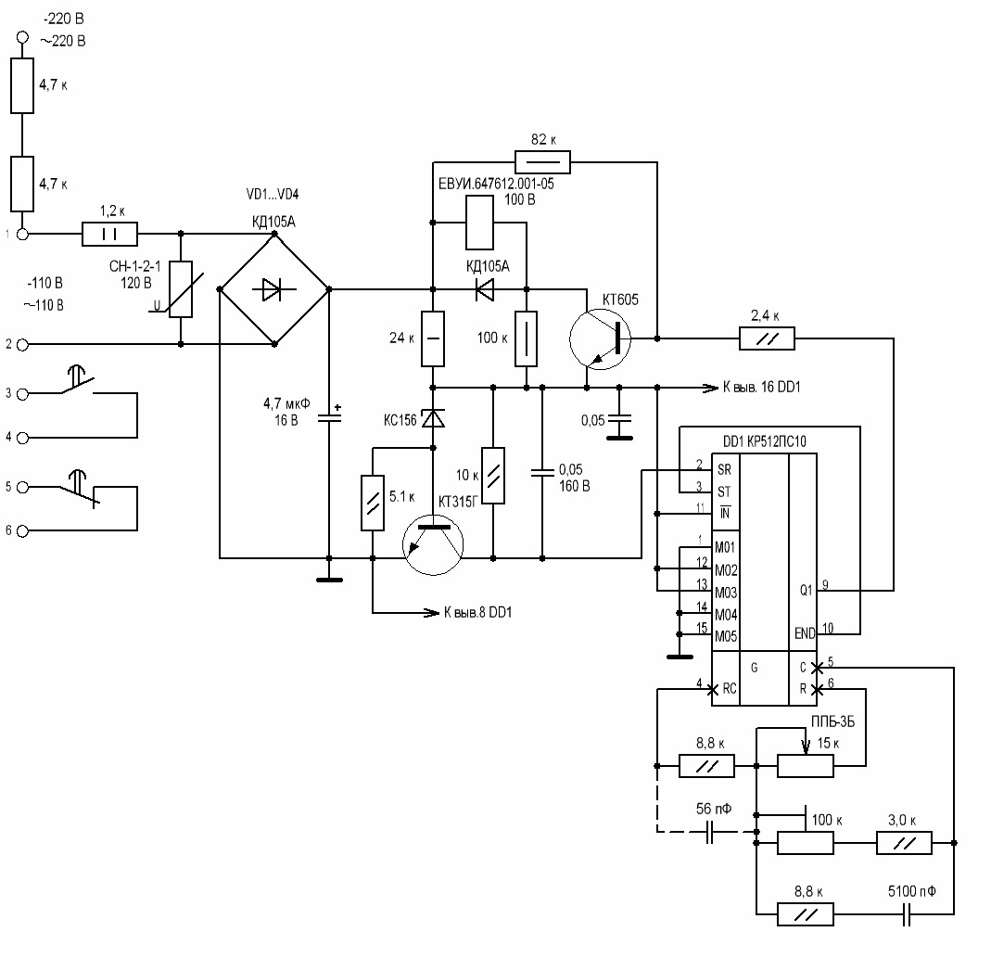
Рис. 16.2. Принципиальная электрическая схема реле времени ВЛ-64УХЛ4.

Реле имеет по одному замыкающему и размыкающему контакту. Роль ключей играют транзисторы. Регулировка выдержки времени плавная.
Р е л е п р о м е ж у т о ч н ы е постоянного и переменного тока предназначены для работы в цепях управления электроприводами, защиты и автоматики. По признаку устройства являются электромагнитными. В эту группу входят реле типа ПЭ, РЭП, РП, РЭ. РПУ, РПГ, РПЛ. Реле РП-21 предназначено для применения в цепях управления электроприводами переменного тока напряжением до 380 В и в цепях постоянного тока до 220 В. Зарубежным аналогом этого устройства является реле ТР-514, оно имеет четыре замыкающих и четыре размыкающих контакта. Механическая износостойкость не менее 20 млн. циклов [7].

Вопросы для самоконтроля

  - Назначение, устройство, принцип действия, выбор контакторов.
  - Назначение, устройство, принцип действия, выбор промежуточных реле.
  - Назначение, устройство, принцип действия, выбор реле времени.

СПИСОК ЛИТЕРАТУРЫ

Основная

- Алиев, И.И. Электрические аппараты [Текст]: Справочник/ И.И. Алиев,
М.Б. Абрамов. – СПб.: изд. предприятие РадиоСофт, 2004. – 256 с.: ил. – 5000 экз.– ISBN 5-93037-115-6
- Усанов, К.М. Электропривод [Текст]: учебное пособие для вузов / К.М. Усанов, А.Я. Змеев, Т.А. Филимонова, Е.А. Четвериков, Л.А. Лягина. - Саратов. Изд. СГУ, 2013 – 120 с.: ил. – 75 экз. – ISBN 978-5-292-04188-7

Дополнительная
- www.dekraft.ru
- www.iek.ru

Лекция 17
АППАРАТУРА УПРАВЛЕНИЯ ЭЛЕКТРОПРИВОДОВ

Микроконтроллеры

Микроконтроллер – это монокристаллическая полупроводниковая интегральная микросхема, имеющая внутри процессор, постоянное запоминающее устрой (ПЗУ),

оперативное запоминающее устройство (ОЗУ), интерфейс ввода/вывода и другие периферийные блоки (таймеры, аналоговое компараторы и др.) Микроконтроллер выполняет программы которые записаны на ПЗУ. В настоящее время на рынке производителей микроконтроллеров лидирующее положение занимают ряд фирм: Atmel, AMD, Intel, Motorola, NEC, Philips Semiconductors, Texas Instruments, Infineon, Hitachi и др. Микроконтроллеры (МК), как правило, имеют большое число портов ввода/вывода, встроенные многоканальные аналого-цифровые преобразователи, программируемые таймеры/счетчики, каналы последовательной связи. Применительно к системам управления особое значение имеет развитая периферия МК, так как основные функции формирования управляющих сигналов и обработки сигналов обратных связей решаются на аппаратном уровне. Причем, с точки зрения потребителя, в ряде случаев различные семейства микроконтроллеров имеют близкие характеристики и основные отличия их заключаются в архитектуре вычислительного ядра и системе команд.
Область микропроцессорных (МП) средств, предназначенная для управления двигателями, получила специальное название (Motor Control). С учетом тенденций и перспектив развития электроприводов (ЭП) в последнее время особое внимание уделялось разработке микроконтроллеров, предназначенных для управления приводами переменного тока. К числу таких МК, специально разработанных для использования в системах управления частотно-регулируемого электропривода, относятся: MC68HC705M4, MC68HC708MP16 (Motorola), 8XC8196MC, 8XC8196MD,
8XC8196MH (Intel), C167CR (Infineon), TMS320F241 (Texas Instruments).
Среди микроконтроллеров общего назначения, приближающихся по свойствам своей периферии к группе Motor Control, можно отнести микроконтроллеры AVR фирмы Atmel. В рамках единой базовой архитектуры AVR-микроконтроллеры подразделяются на три семейства: «tiny», «classic», «mega». Микроконтроллеры этой серии приобрели большую популярность благодаря ценовой политике фирмы, доступности программно- аппаратных средств поддержки и свободно распространяемым программным обеспечением.
В связи с переходом в 2001…2002 г. фирмой «Atmel» на технологические нормы производства 0.35мкМ изменена номенклатура выпускаемых микроконтроллеров семейства AVR®. В новое семейство вошли микроконтроллеры ATmega8515, ATmega8535 взамен микроконтроллеров AT90S8515, AT90S8535 семейства «classic» и другие представители семейств, нашедших сферы применения по своим потребительским свойствам. Новые контроллеры имеют увеличенное в 2 раза быстродействие, до 10000 циклов перезаписи на страницу увеличен ресурс памяти команд (Flash) и добавлена возможность ее перепрограммирования встроенными средствами микроконтроллера. Также добавлены новые периферийные узлы, такие как: аппаратный умножитель 8*8 (команда умножения выполняется за 2 такта); периферийный интерфейс TWI (I2C); интерфейс JTAG для внутрисхемной отладки и программирования; контроллер символьного ЖКИ (контроллер ATmega169L/V – без аналогов); система контроля напряжения питания. Рассмотрим один из наиболее часто применяемых контроллеров семейства «mega» Atmega64/128, который может быть использован для реализации систем управления электроприводами. Его отличительные особенности: высокопроизводительный, 8-разрядный AVR-микроконтроллер с внутрисистемно программируемой флэш-памятью емкостью 128 кбайт; RISC- архитектура, 133 инструкции, большинство из которых выполняются за один машинный цикл; 32 8-разряддных регистров общего назначения + регистры управления

встроенной периферией; производительность до 16 млн. операций в секунду при тактовой частоте 16 МГц; встроенное умножающее устройство выполняет умножение за 2 машинных цикла; энергонезависимая память программ и данных; износостойкость
128 кбайт внутрисистемно перепрограммируемой флэш-памяти – 1000 циклов запись/стирание; опциональный загрузочный сектор с отдельной программируемой защитой; внутрисистемное программирование встроенной загрузочной программой; гарантированная двухоперационность – возможность чтения во время записи; износостойкость 4 кбайт электронно-стираемого программируемого ПЗУ (ЭППЗУ) – 100000 циклов запись/стирание; встроенное статическое ОЗУ емкостью 4 кбайт; опциональная возможность адресации внешней памяти размером до 64 кбайт; программируемая защита кода программы; интерфейс SPI для внутрисистемного программирования; интерфейс JTAG (совместимость со стандартом IEEE 1149.1); граничное сканирование в соответствии со стандартом JTAG; обширная поддержка функций встроенной отладки; программирование флэш-памяти, ЭСППЗУ, бит конфигурации и защиты через интерфейс JTAG. Отличительные особенности периферийных устройств: два 8-разрядных таймера-счетчика с раздельными предделителями и режимами сравнения; два расширенных 16-разрядных таймера- счетчика с отдельными предделителями, режимами сравнения и режимами захвата; счетчик реального времени с отдельным генератором; два 8-разрядных каналов широтно-импульсной модуляции (ШИМ); 6 каналов ШИМ с программируемым разрешением от 2 до 16 разрядов; модулятор выходов сравнения; 8 мультиплексированных каналов 10-разрядного аналогово-цифрового преобразования: 8 несимметричных каналов, 7 дифференциальных каналов, 2 дифференциальных канала с выборочным усилением из 1x, 10x и 200x; двухпроводной последовательный интерфейс, ориентированный на передачу данных в байтном формате; два канала программируемых последовательных универсальных синхронных и асинхронных последовательных приемопередатчиков (УСАПП); последовательный интерфейс SPI с поддержкой режимов ведущий/подчиненный; программируемый сторожевой таймер со встроенным генератором; встроенный аналоговый компаратор. Специальные возможности микроконтроллера: сброс при подаче питания и программируемая схема сброса при снижении напряжения питания; встроенный калиброванный RC-генератор; внешние и внутренние источники прерываний; шесть режимов снижения энергопотребления: холостой ход (Idle), уменьшение шумов АЦП, экономичный (Power-save), выключение (Powerdown), дежурный (Standby) и расширенный дежурный (Extended Standby); программный выбор тактовой частоты; конфигурационный бит для перевода в режим совместимости с ATmega103; общее выключение подтягивающих резисторов на всех линиях портов ввода-вывода.
Ввод-вывод и корпуса: 53 программируемые линии ввода-вывода; 64 вывода, корпус TQFP. Рабочие напряжения: 2.7 – 5.5 В для ATmega128L; 4.5 – 5.5В для ATmega128. Градации по быстродействию: 0…8 МГц для ATmega128L; 0…16 МГц для ATmega128. Функциональная схема микроконтроллера ATmega128 представлена на рис. 16.1. Это умстройство предоставляет широкие возможности разработчику при разработке программного обеспечения: размещения функций настройки, табличных данных, текстовых сообщений, отладчика и загрузчика. Расширенный интерфейс и увеличение числа выводов семейства «mega» существенно расширяет диапазон применения во встроенных системах управления и обмене информации с внешними устройствами. Так, например, можно организовать взаимодействие с центральной микроЭВМ через почтовые ящики или в простейшем случае через регистры данных и состояния.

Дополнительные возможности организации многопроцессорных систем связаны с использованием последовательных портов (SPI), асинхронных приемопередатчиков (УСАПП) и двухпроводного интерфейса последовательной передачи. Периферия ATmega128 содержит 53 линии универсального ввода-вывода, многие из которых имеют альтернативные функции. Для реализации систем импульсно-фазового управления (СИФУ) и широтно-импульсных модуляторов могут быть использованы четыре гибких таймера-счетчика с режимами сравнения и ШИМ. Восьмиканальный 10-разрядный АЦП с опциональным дифференциальным входом и программируемым коэффициентом усиления позволяет обрабатывать сигналы задатчиков и датчиков обратных связей, имеющих как однополярные, так и двухполярные уровни сигналов. Интерфейс JTAG, совместимый со стандартом IEEE 1149.1, предоставляет широкие возможности при отладке программы и программировании. Для исключения зависаний программы используется программируемый сторожевой таймер с внутренним генератором. Дополнительные возможности при сборе и обработке информации дает использование счетчика реального времени (RTC). Кристалл МК имеет шесть программно выбираемых режимов энергопотребления. Режим холостого хода (Idle) останавливает центральное процессорное устройство (ЦПУ), но при этом поддерживая работу статического ОЗУ, таймеров-счетчиков, SPI-порта и системы прерываний.
Режим выключения (Powerdown) позволяет сохранить содержимое регистров, при остановленном генераторе и выключении встроенных функций до следующего прерывания или аппаратного сброса. В экономичном режиме (Power-save) асинхронный таймер продолжает работу, позволяя пользователю сохранить функцию счета времени в то время, когда остальная часть контроллера находится в состоянии сна. Режим снижения шумов АЦП (ADC Noise Reduction) останавливает ЦПУ и все модули ввода-вывода, кроме асинхронного таймера и АЦП для минимизации импульсных шумов в процессе преобразования АЦП. В дежурном режиме (Standby) кварцевый резонаторный генератор продолжает работу, а остальная часть микроконтроллера находится в режиме сна. Данный режим характеризуется малой потребляемой мощностью, но при этом позволяет достичь самого быстрого возврата в рабочий режим. В расширенном дежурном режиме (Extended Standby) основной генератор и асинхронный таймер продолжают работать. Встроенная программируемая флэш-память позволяет перепрограммировать память программ непосредственно внутри системы через последовательный интерфейс SPI с помощью простого программатора или с помощью автономной программы в загрузочном секторе.

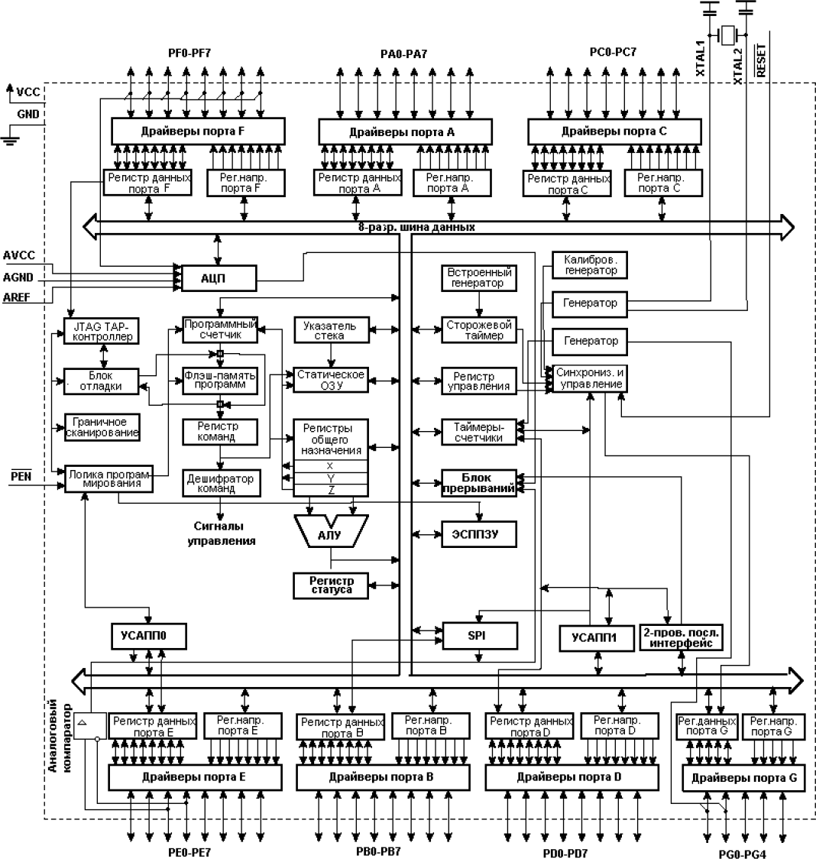
Рис. 17.1 Функциональная схема микроконтроллера Atmega128

Загрузочная программа может использовать любой интерфейс для загрузки прикладной программы во флэш-память. Программа в загрузочном секторе продолжает работу в процессе обновления прикладной секции флэш-памяти, тем самым поддерживая операции чтения во время записи. A Tmega128 поддерживается полным набором программных и аппаратных средств для проектирования: Си-компиляторы, макроассемблеры, внутрисистемные эмуляторы, программные отладчики/симуляторы и оценочные наборы.

Программируемые логические контроллеры.

Программируемые логический контроллер (ПЛК) - компьютеризированное программное управляющее устройство, предназначенное для автоматизации управления технологическими процессами во всех отраслях хозяйства.
Логика работы ПЛК определяется потребителем в процессе программирования контроллера. Программирование осуществляется с помощью программного обеспечения CoDeSys. При этом поддерживаются все языки программирования, указанные в МЭК 61131-3.
Контроллер может быть использован как:
-специализированное устройство управления выделенным локализованным объектом;
-устройство мониторинга локализованного объекта в составе комплексной информационной сети;
-специализированное устройство управления и мониторинга группой локализованных объектов в составе комплексной информационной сети.
В контроллере реализованы следующие функции:
-выполнение пользовательской программы работы контроллера (созданной в среде
«CoDeSys»);
-снятие измеренных значений со встроенных аналоговых и дискретных входов с последующей передачей их в пользовательскую программу;
-управление встроенными выходными устройствами контроллера из пользовательской программы;
-расширение количества выходных устройств с использованием модуля МР1, подключаемого к контроллеру по специальному интерфейсу;
-обмен данными по интерфейсам RS-485 и RS-232;
-отображение символьных данных, формируемых в пользовательской программе, на ЖКИ;
-отсчет реального времени встроенными часами с автономным источником питания;
-настройка параметров функционирования встроенных входов, выходов и прочего периферийного оборудования контроллера и сохранение значений конфигурационных параметров в энергозависимой памяти:
-изменение значений конфигурационных параметров контроллера на ЖКИ с помощью встроенной клавиатуры;
-изменение значений параметров из среды программирования CoDeSys.
ПЛК может работать в режиме эмуляции, который представляет собой виртуальную настройку программы работы ПЛК, что значительно облегчает пуско- наладочные работы технологического оборудования. Кроме этого с помощью ПЛК можно осуществить визуализацию режима работы объекта.

Вопросы для самоконтроля
- Назначение, устройство, принцип действия микроконтроллеров.
- Назначение, устройство, принцип действия, выбор программируемых логических контроллеров.
- Что такое эмуляция?
- Зачем нужен режим визуализации?
СПИСОК ЛИТЕРАТУРЫ

Основная

- Алиев, И.И. Электрические аппараты [Текст]: Справочник/ И.И. Алиев,
М.Б. Абрамов. – СПб.: изд. предприятие РадиоСофт, 2004. – 256 с.: ил. – 5000 экз.– ISBN 5-93037-115-6
- Усанов, К.М. Электропривод [Текст]: учебное пособие для вузов / К.М. Усанов, А.Я. Змеев, Т.А. Филимонова, Е.А. Четвериков, Л.А. Лягина. - Саратов. Изд. СГУ, 2013 – 120 с.: ил. – 75 экз. – ISBN 978-5-292-04188-7

Дополнительная
1. www.owen.ru

Лекция 18

АППАРАТУРА ЗАЩИТЫ ЭЛЕКТРОПРИВОДОВ

  - Виды защит асинхронных двигателей

В зависимости от характера возможных повреждений и аварийных режимов работы различают несколько основных, наиболее распространённых видов электрической защиты асинхронных двигателей:
З а щ и т а о т т о к о в к о р о т к о г о з а м ы к а н и я в соответствии с Правилами устройства электроустановок [6] обязательна для всех электроприёмников. Она должна действовать с минимальным временем отключения, быть отстроенной от пусковых токов.
З а щ и т а о т т о к о в п е р е г р у з к и обеспечивает отключение двигателя с небольшой выдержкой времени. Двигатель должен отключатся тем быстрее, чем больше его перегрузка по току.
З а щ и т а о т п о н и ж е н и я и л и и с ч е з н о в е н и я н а п р я ж е н и я (нулевая защита) должна предусматриваться для электродвигателей, самозапуск которых после исчезновения и последующего восстановления напряжения недопустим по технологическим причинам и представляет опасность для обсуживающего персонала; для электродвигателей с фазными ротором, включение которых в сеть при роторе, замкнутом накоротко, недопустимо.
С п е ц и а л ь н а я з а щ и т а о т р а б о т ы н а д в у х ф а з а х предохраняет двигатель от перегрева, а также от “опрокидывания” (остановки под током вследствие снижения момента, развиваемого двигателем при обрыве одной из фаз главной цепи). Защита действует на отключение двигателя. Обычно этот вид защиты совмещают с защитой от недопустимой несимметрии питающего напряжения по фазам сети.
От правильного выбора аппаратуры защиты в значительной степени зависит надежность и сохранность оборудования, электробезопасность людей и животных. Всегда следует стремиться к тому, чтобы защита была по возможности простой и надежной в эксплуатации.

Предохранители

Предохранитель – самый простой и дешевый аппарат защиты от коротких замыканий и токовых перегрузок. Он состоит из металлического проводника – плавкой вставки, включаемой последовательно в защищаемую цепь и патрона (корпуса), в котором закрепляется вставка. Работа предохранителя основана на тепловом действии электрического тока. Когда ток превышает определённое значение, вставка расплавляется (перегорает), создавая разрыв электрической цепи.
Предохранители и плавкие вставки характеризуются следующими параметрами [6]: номинальными напряжением и током, номинальным током плавкой вставки, предельно отключаемым током.
Существует большое количество различных конструкций предохранителей низкого напряжения. В схемах электроприводов наиболее широкое распространение получили предохранители типа ПР, ПН, быстродействующие предохранители типа ППБ [7,11, 12].
Выбор плавких предохранителей производится:

- По номинальному напряжению Uн.п ≥ Uсети ; (18.1)
- По номинальному току предохранителя Iн.п ≥ Iраб , (18.2)
где Iраб - рабочий ток, А.
- По номинальному току плавкой вставки Iн.в :
  - Для защиты одиночного асинхронного двигателя с короткозамкнутым ротором

(АД с КЗР)
Iн.в = Iп /α = Кi Iн.дв /α , (18.3)

где Iп
- пусковой ток, А;
Кi - кратность пускового тока;
Iн.дв -номинальный ток

АД, А; α - коэффициент, зависящий от длительности пуска:
при пуске до 10 с α = 2,5 , а при тяжелом пуске (40с и более) α = 1,6 ;
  - Для защиты одиночного АД с фазным ротором, пускаемого с использованием реостата в цепи ротора
Iн.в = (1....1,25)Iн.дв ; (18.4)
  - Для защиты группы АД с КЗР:
n-1
Iн.в = ( ∑Iн.дв + Iп max ) / α , (18.5)
1
n-1
где ∑Iн.дв - сумма номинальных токов одновременно работающих АД без учета
1

двигателя с наибольшем пусковым током, А; этой группы, А.
Iп max - наибольший пусковой ток АД

Стандартную плавкую вставку выбирают на ток, ближайший к расчетному
значению.
При проверке предохранителей обязательно учитывают требования селективности: при коротком замыкании должна сгореть плавкая вставка ближайшего к месту аварии предохранителя. Для выполнения этого условия необходимо, чтобы ток вставки следующего в направлении источника питания предохранителя был бы как минимум на ступень выше предыдущего.
Предохранители – простые, но не совершенные аппараты, их основным недостатком является однократность действия. Кроме этого, в трехфазных цепях возможно перегорание одного предохранителя, что вызывает опасный для АД неполнофазный режим работы.

Тепловые реле

Тепловые реле серии РТЛ, РТТ, РТИ, РТ [7,11,12] предназначены для защиты трёхфазных электродвигателей с короткозамкнутым ротором от токов перегрузок недопустимой продолжительности и токов, возникающих при обрыве одной из фаз.
Основной составной частью тепловых реле являются нагревательные элементы, которые включаются последовательно в каждую фазу силовой цепи АД. Нагревательный элемент содержит биметаллическую пластину со спиралью. При протекании по ней тока нагрузки пластина нагревается, изгибается и воздействует на размыкающий (или переключающий) контакт реле. АД отключается. Тепловое реле содержит регулятор тока уставки, позволяющий изменять ток срабатывания.

Номинальный ток теплового элемента реле выбирают по номинальному току защищаемого двигателя так, чтобы последний находился в зоне регулировки тока уставки:

где

Ι min p , Ι max p
Ι min p < Ι Н . ДВ < Ι max p , (18.6)
  - границы изменения тока уставки теплового реле, А;

ΙН . ДВ
- номинальный ток электродвигателя, А.

Реле максимального тока

Эти реле предназначены для защиты мощных АД от токов короткого замыкания и перегрузки.
Преимущество защиты с помощью реле максимального тока перед плавкими предохранителями состоит в том, что эти реле обладают многократностью действия, обеспечивают одновременное отключение всех трех фаз главной цепи. Они позволяет осуществить отстройку защиты от пусковых и тормозных токов двигателя без снижения быстродействия и надежности срабатывания [7].
Реле максимального тока представляет собой электромагнитный механизм с подвижным якорем. Когда через катушку реле протекает ток, превышающий по величине ток срабатывания, якорь реле притягивается. При этом контакт реле обеспечивает отклю- чение двигателя.
Для защиты от коротких замыканий в главной цепи двигателя с короткозамкнутым ротором (АД с КЗР) катушки реле максимального тока КА1, КА2, КА3 включаются во все три фазы силовой цепи (рис.18.1).
~380B; 50Гц
L1
L2
L3
КМ
KА1
KА2
KА3
SB1
SB2
KТ KА1 KА2 KА3
KА
КМ
KТ
KА
КМ
М
Рис. 18.1. Схема защиты АД с КЗР с помощью реле максимального тока

При коротком замыкании срабатывает соответствующее реле (KA1...KA3),
размыкает свой контакт в цепи катушки контактора КМ и отключает двигатель.
Ток уставки реле максимального тока с учетом неточности их срабатывания и возможных отклонений действительного пускового тока АД с КЗР от паспортного

значения I_{пуск} определится по формуле:

IУСТ
≥ (1,3...1,5)I ПУСК .
(18.7)

Для двигателей с фазным ротором

IУСТ
≥ (2,25...2,5)I Н . ДВ.
(18.8)

В случае включения катушки реле через трансформатор тока

IУСТ
(1,3...1,5) I ПУСК

КТ
≥
(18.9)

где КТ
- коэффициент трансформации трансформатора тока.

Реле максимального тока применяются также для защиты двигателей (в основном при повторно-кратковременном режиме работы) от чрезмерных перегрузок, вызванных пиками технологической нагрузки, от затянувшегося пуска и заклинивания ротора двигателя. При этом защита выполняется по-разному для короткозамкнутых двигателей и для двигателей с фазным ротором. Чтобы защита от перегрузки не срабатывала при нормальном пуске короткозамкнутого двигателя (в реверсивных схемах - при реверсе), а также при кратковременных пиках нагрузки, она должна действовать с замедлением.
Схема, приведенная на рис.18.1, обеспечивает защиту от перегрузки (КА4). При пуске двигателя М реле КА4 срабатывает, замыкает свой контакт в цепи реле времени КТ. Если пуск нормальный, то контакт реле времени не успевает разомкнуться, а за это время пусковой ток спадает до нормы и контакт КА4 размыкается. Если же имеет место затянувшийся пуск или заклинивание ротора, то контакт КА4 остается замкнутым, реле времени успевает сработать, обесточивает катушку контактора КМ, и двигатель отключается.
Ток уставки реле КА4 определяется по условию срабатывания реле при пуске:

IУСТ
≤ 0,75I ПУСК
(18.10)

Автоматические воздушные выключатели (автоматы)

Автоматические воздушные выключатели (автоматы) - это электрические аппараты, предназначенные для автоматического отключения цепей при аварийных режимах работы (короткие замыкания, перегрузки, понижение напряжения), а также для нечастых включений и отключений номинальных токов нагрузки при нормальных режимах работы.
Выбор автоматов производится:
- По номинальному напряжению Uн.АВ ≥ Uсети ; (18.11)
- По номинальному току автоматического выключателя

Iн.АВ ≥ Iрасч
(18.12)

Проверить пригодность автоматического выключателя для защиты от коротких замыканий можно используя кривые отключения B, C, D.
Кривая В – автомат срабатывает при появлении в цепи тока в 3-5 раз больше номинального.
Кривая С – ток в цепи в 5-10 раз больше номинального. Кривая D – ток в цепи в 10-14 раз больше номинального.
В сельскохозяйственном производстве наибольшее распространение получили автоматы торговых марок ДЕКraft, ИЭК, АВВ и др [7,11,12].

Вопросы для самоконтроля

- Виды защит асинхронных двигателей.
- Назначение, устройство, принцип действия, выбор предохранителей.
- Назначение, устройство, принцип действия, выбор тепловых реле.
- Назначение, устройство, принцип действия, выбор реле максимального тока.
- Назначение, устройство, принцип действия, выбор автоматических выключателей.
СПИСОК ЛИТЕРАТУРЫ
Основная
- Правила устройств электроустановок [Текст]: - М.:, Изд. Норматика, 2013. – 464 с.- 3000 экз. ISBN 978-5-4374-0188-0
- Алиев, И.И. Электрические аппараты [Текст]: Справочник/ И.И. Алиев,
М.Б. Абрамов. – СПб.: изд. предприятие РадиоСофт, 2004. – 256 с.: ил. – 5000 экз.– ISBN 5-93037-115-6
Дополнительная

- www.dekraft.ru
- www.iek.ru

Лекция 19

АППАРАТУРА ЗАЩИТЫ ЭЛЕКТРОПРИВОДОВ

Универсальная встроенная температурная защита (УВТЗ)

Наиболее совершенным устройством защиты электродвигателей от коротких замыканий и перегрузок является универсальная встроенная температурная защита. Защита типа УВТЗ предназначена для отключения электродвигателей при любых аварийных режимах: короткое замыкание, длительная перегрузка, обрыв фазы, заклинивание механизмов, повышенная температура окружающей среды, нарушение охлаждения. Во всех этих случаях температура статорных обмоток двигателя достигает опасных значений.
Разработано несколько модификаций устройств УВТЗ, работающих совместно с позисторами, встроенными в статорные обмотки электродвигателей. В каждую фазу обмотки статора встраивается по одному позистору, которые соединяются последовательно.
Схема защиты АД с КЗР с помощью устройства УВТЗ представлена на рис.19.1

~380B; 50Гц

А
L
L2
L3 SB1
SB2
А
КМ
КМ
N
1 2
3 4
КМ
5 6
RK

Рис. 19.1 Схема защиты АД с КЗР с помощью УВТЗ

Устройство микроконтроллерное для защиты асинхронных электродвигателей с рабочим напряжением питания 0,4 кВ промышленной

частоты МКЗиД-0,4
Микроконтроллерное устройство защиты и диагностики электродвигателей 0,4 кВ предназначено для защиты асинхронных электродвигателей 0,4 кВ и диагностики агрегатов «электродвигатель-механизм» [13]. Применение МКЗиД-0,4 позволяет:

- своевременно отключать поврежденный электродвигатель от питающей сети во избежание развития аварийного режима;
- уменьшить размеры разрушения электродвигателя путем его отключения на ранней стадии повреждения;
- предупредить повреждения электродвигателя при его работе в ненормальных режимах;
- вести диагностику рабочих механизмов путем анализа электрических параметров электродвигателя.
Основные характеристики защиты:
  - Защита от симметричной перегрузки:
- имеет интегрально-зависимую характеристику срабатывания, максимально приближенную к перегрузочной характеристике электродвигателя;
- после отключения электродвигателя (устранения перегрузки) имитирует охлаждение электродвигателя, запрещая повторный пуск при остаточном тепловом импульсе, превышающем контрольное значение;
- осуществляет диагностику агрегата «электродвигатель-механизм» при очередном пуске путем сравнения приращения теплового импульса за время пуска с контрольным значением;
- имеет возможность программного изменения характеристики срабатывания в зависимости от параметров электродвигателя, изменения тока срабатывания, постоянной времени охлаждения.
  - Защита от несимметрии фазных токов и витковых замыканий:
- действует по единому алгоритму, не идентифицируя отдельно режим виткового замыкания и режим несимметричной перегрузки;
- имеет независимую выдержку времени, согласованную с максимальной выдержкой времени защит от несимметричных коротких замыканий прилегающей сети.
  - Защита от междуфазных коротких замыканий (токовая отсечка) действует без выдержки времени (собственное время срабатывания 0,03-0,04 сек.), отстраивается от пусковых токов электродвигателя.
  - Защита от недопустимой пульсирующей нагрузки:
- предназначена для предупреждения повреждения агрегата «электродвигатель – механизм» при возникновении устойчивого пульсирующего момента на валу электродвигателя, величина которого превышает допустимое для рабочего механизма значение;
- выявляет периодически действующий с частотой вращения агрегата (<25 Гц) пульсирующий момент, амплитуда которого превышает постоянно действующий момент на валу электродвигателя;
- действует с выдержкой времени на сигнал или отключение.
  - Контроль уровня изоляции обмотки статора относительно корпуса отключенного электродвигателя:
- устройство обеспечивает автоматический переход в режим измерения сопротивления изоляции при отключении электродвигателя;
- устройство предотвращает включение электродвигателя при снижении сопротивления изоляции ниже допустимого уровня (500 кОм).
  - Возможность передачи контролируемых параметров и логических сигналов по последовательному каналу связи (интерфейс RS-485) на расстояние до 1,5 км.
Схема подключения МКЗиД-0,4 показана на рис. 19.2.

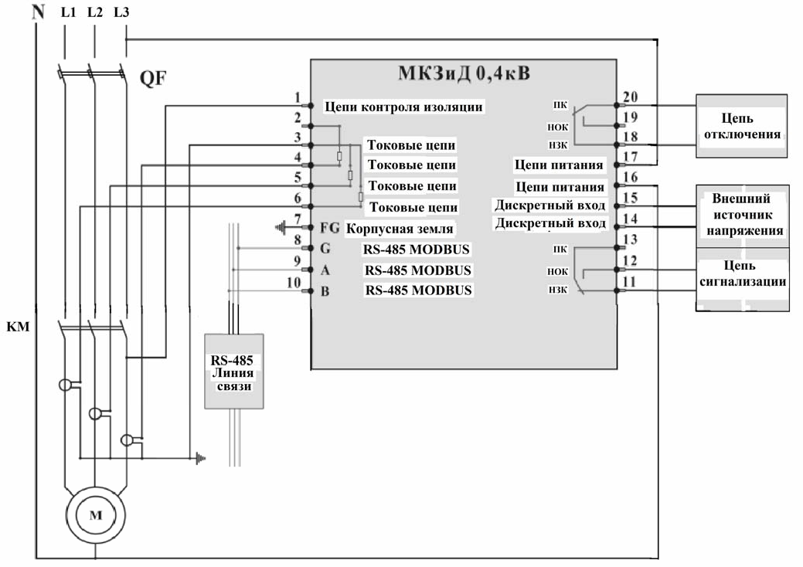
Рис. 19.2 Схема подключения МКЗиД-0,4

Устройства защитного отключения (УЗО)

Для защиты от поражения электрическим током людей, обслуживающих электрические объекты, применяются устройства защитного отключения (УЗО). УЗО применяются в электрических цепях переменного тока номинальным напряжением 230(380)В и частотой 50(60)Гц.
УЗО предназначены для:
  - защиты людей от поражения электрическим током при случайном прикосновении к открытым проводящим частям электроустановки;
  - защиты электрооборудования (ЭО) при повреждении изоляции проводников и неисправностях ЭО;
  - предотвращения возгораний и пожаров, возникающих вследствие протекания токов утечки и развивающихся из них коротких замыканий, замыканий на корпус и замыканий на землю.
Из всех известных электрозащитных средств УЗО является единственным, обеспечивающим защиту человека от поражения электрическим током при прямом прикосновении к одной из токоведущих частей. Другим не менее важным свойством УЗО является его способность осуществлять защиту от возгораний и пожаров, возникающих на объектах вследствие возможных повреждений изоляции, неисправностей электропроводки и электрооборудования.

Рекомендуется ежемесячно проверять работоспособность УЗО. Наиболее простой способ проверки — нажатие кнопки «тест», которая обычно расположена на корпусе УЗО. Тест кнопкой может производиться пользователем, то есть квалифицированный персонал для этого не требуется. Если УЗО исправно и подключено к электрической сети, то оно при нажатии кнопки «тест» должно сразу же сработать (то есть отключить нагрузку). Если после нажатия кнопки нагрузка осталась под напряжением, то УЗО неисправно и должно быть заменено.
Тест нажатием кнопки не является полной проверкой УЗО. Оно может срабатывать от кнопки, но не пройти полный лабораторный тест, включающий измерение отключающего дифференциального тока и времени срабатывания.
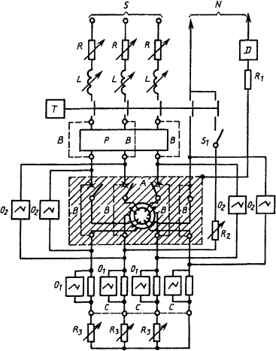
Кроме того, нажатием кнопки проверяется само УЗО, но не правильность его подключения. Поэтому более надежной проверкой является имитация утечки непосредственно в цепи, которая является нагрузкой УЗО. Такой тест желательно проделать хотя бы один раз для каждого УЗО после его установки. В отличие от нажатия кнопки, пробная утечка должна проводиться только квалифицированным персоналом.

Рис. 19.3. Схема испытательной цепи для проверки правильности координации с аппаратом защиты от коротких замыканий и номинальной включающей и отключающей способности четырехполюсного УЗО - Д в трехфазной цепи с нейтралью без встроенной защиты от коротких замыканий: N - нулевой провод; S -источник электрической энергии; R – регулируемый резистор; L - регулируемая катушка индуктивности; Р - аппарат защиты от коротких замыканий; В - временные соединения для калибровки; С -соединения для испытания при номинальном условном токе короткого замыкания; Т - устройство, создающее короткое замыкание; О₁ - самописец, регистрирующий ток; О₂ -самописец, регистрирующий напряжение; D - детектор обнаружения аварийного тока повреждения; R₁ - резистор, ограничивающий ток в устройстве D; R₂ - регулируемый резистор для калибровки тока отключения I_{D}; R₃ - дополнительный регулируемый резистор для получения токов меньших по величине номинальных условных токов короткого замыкания; S₁- вспомогательный выключатель, А УЗО- Д, подвергаемое испытанию.

Вопросы для самоконтроля

- Назначение, устройство, принцип действия, выбор УВТЗ.
- Назначение, устройство, принцип действия, выбор МКЗиД – 0,4
- Назначение, устройство, принцип действия, выбор УЗО.

СПИСОК ЛИТЕРАТУРЫ

Основная

- Правила устройств электроустановок [Текст]: - М.:, Изд. Норматика, 2013. – 464 с.- 3000 экз. ISBN 978-5-4374-0188-0
- Алиев, И.И. Электрические аппараты [Текст]: Справочник/ И.И. Алиев,
М.Б. Абрамов. – СПб.: изд. предприятие РадиоСофт, 2004. – 256 с.: ил. – 5000 экз.– ISBN 5-93037-115-6

Дополнительная

- www.dekraft.ru
- www.iek.ru
- www.dv-mir.ru

БИБЛИОГРАФИЧЕСКИЙ СПИСОК

- Фролов, Ю.М. Основы электрического привода [Текст]: учебник для вузов / Ю.М. Фролов, В.П. Шелякин. – М.: КолосС, 2007. – 252 с.: ил. – 1000 экз.– ISBN 978-5-9532-0540-5
- Ильинский, Н.Ф. Основы электропривода [Текст]: учебник для вузов /
Н.Ф Ильинский. – М.: Изд. МЭИ, 2007. – 221 с.: ил. – 1000 экз.–

ISBN 978-5-383-00001-4
- Терехов, В.М. Системы управления электроприводов [Текст]: учебник для вузов
/ В.М. Терехов., О.Н. Осипов – М.: Издательский центр «Академия», 2006. – 304 с.: ил.
- Методические указания к проведению лабораторных работ на стенде «Частотно –
регулируемый электропривод». – Челябинск, 2010. – 67 с.
- Методические указания по выполнению лабораторных работ на стенде
«Электрические аппараты НТЦ – 09». – Могилёв, 2009. – 31 с.
- Правила устройств электроустановок [Текст]: - М.:, Изд. Норматика, 2013. – 464 с.- 3000 экз. ISBN 978-5-4374-0188-0
- Алиев, И.И. Электрические аппараты [Текст]: Справочник/ И.И. Алиев,
М.Б. Абрамов. – СПб.: изд. предприятие РадиоСофт, 2004. – 256 с.: ил. – 5000 экз.– ISBN 5-93037-115-6
- Усанов, К.М. Электропривод [Текст]: учебное пособие для вузов / К.М. Усанов, А.Я. Змеев, Т.А. Филимонова, Е.А. Четвериков, Л.А. Лягина. - Саратов. Изд. СГУ, 2013 – 120 с.: ил. – 75 экз. – ISBN 978-5-292-04188-7
- www.controltechniques.com
- www.owen.ru
- www.dekraft.ru
- www.iek.ru
- www.dv-mir.ru

